這份安裝說明完成後可實現的功能有以下兩點

1. 在 Win64 系統中執行Server端及兩個 Client端程式，進而完成聯邦學習式監督離散雜湊模型的訓練(只能進行模型好壞評估指標及速度的測試)。
2. 在 Win64 系統中執行Server 端同時在Nano 及 Rasp 執行Client端程式，並利用Win64 系統中的WSL2 (Windows Subsystem for Linux)執行rsync指令互相傳遞權重達到聯邦式雜湊模型的訓練(進行模型好壞評估、速度、功耗和占用記憶體量的測試)。

**Win64 系統安裝步驟**

1. **設定Server端的環境**
   1. **在 Windows 上安裝 WSL**

* **按** Win+X**，啟動** 終端機(系統管理員)

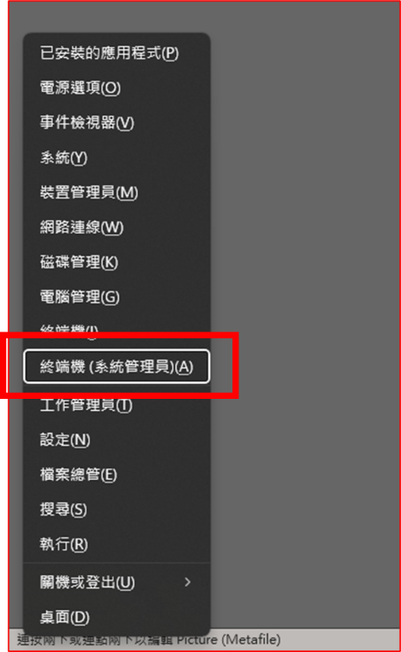

* 在 windows terminal 視窗中，輸入如下指令來啟用 WSL 服務：

# 開啟linux子系統

dism.exe /online /enable-feature /featurename:Microsoft-Windows-Subsystem-Linux /all /norestart

#開啟虛擬機器平臺

dism.exe /online /enable-feature /featurename:VirtualMachinePlatform /all /norestart

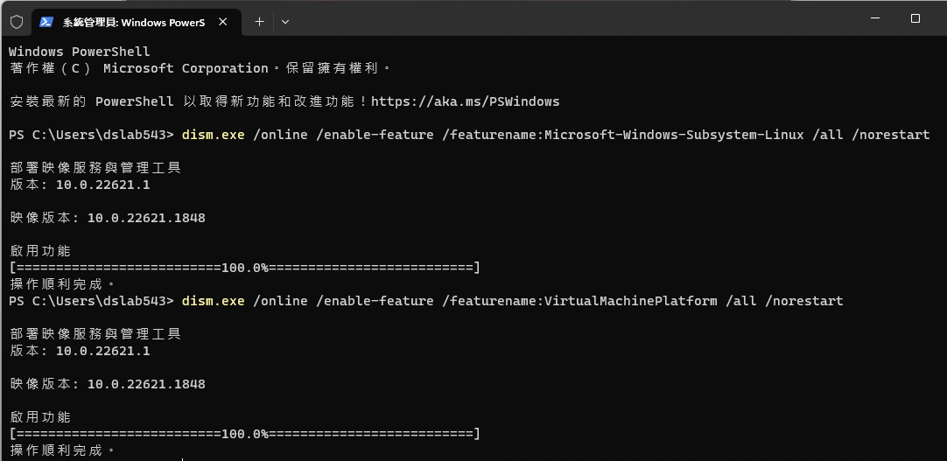

* 按下 Win + R，調出命令輸入視窗。輸入指令  appwiz.cpl。
* 點選左側的 【啟動或關閉 Windows 功能】：

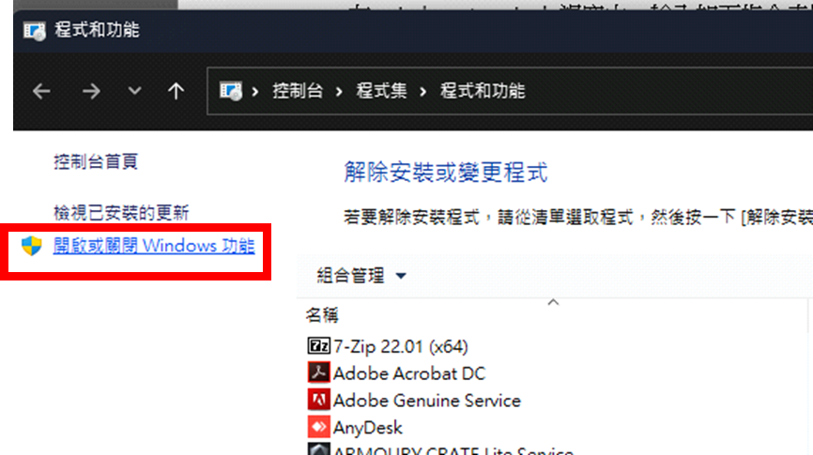

* 彈出下面這個視窗：需要勾選【適用於 Linux 的 Windows 子系統】和【虛擬機器平臺】這兩項。

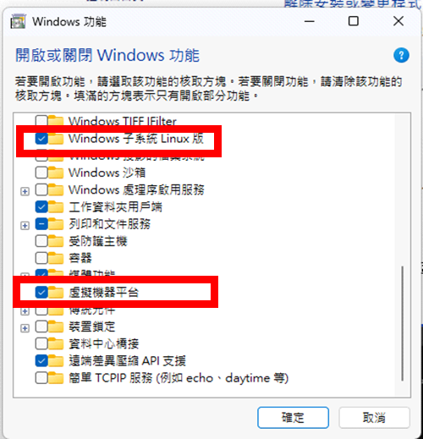

* 1. **安裝 Ubuntu 作業系統，並設定WSL (Linux 的 Windows 子系統)的版本為WSL2**
* 首先以**系統管理員**身份執行Windows的命令提示字元(cmd)

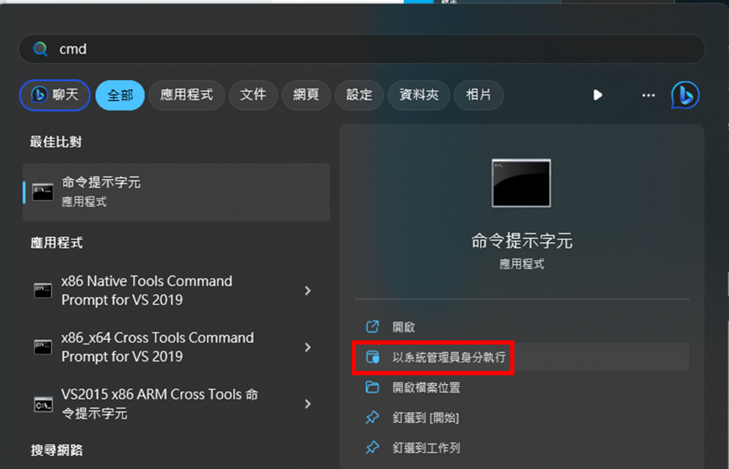

# 安裝WSL(Windows Subsystem for Linux)系統

wsl --install

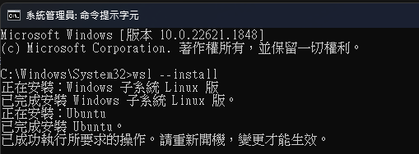

* 重新開機後會自動開啟命令提示字元來完成後續的安裝。安裝好後要設定Linux一般使用者的名稱和使用者的密碼(這邊設定的**密碼**需跟C:\程式包路徑\程式包名\Server\SendOrReturnWeight.sh)中的rsync 裡的sshpass -p **密碼** 一致。

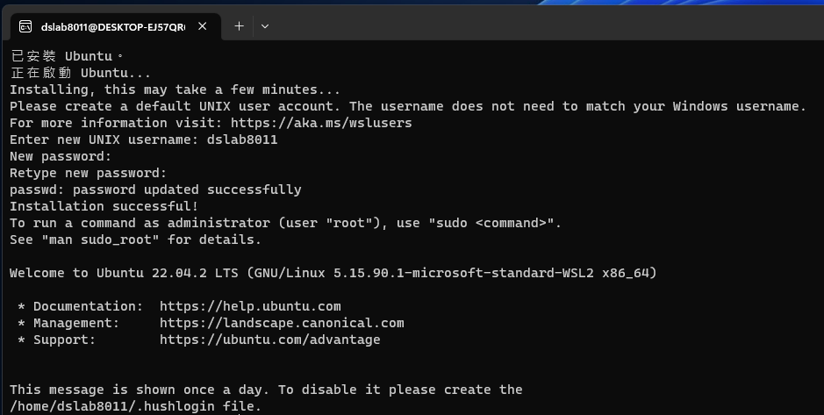

# 確認WSL是否為最新版

wsl --set-default-version 2

# 執行更新wsl命令

wsl --update

wsl --install

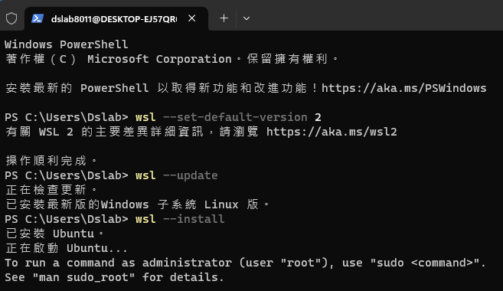

* 開啟 【Windows Store】並搜尋 Ubuntu，然後安裝Ubuntu 22.04.2 LTS 的系統

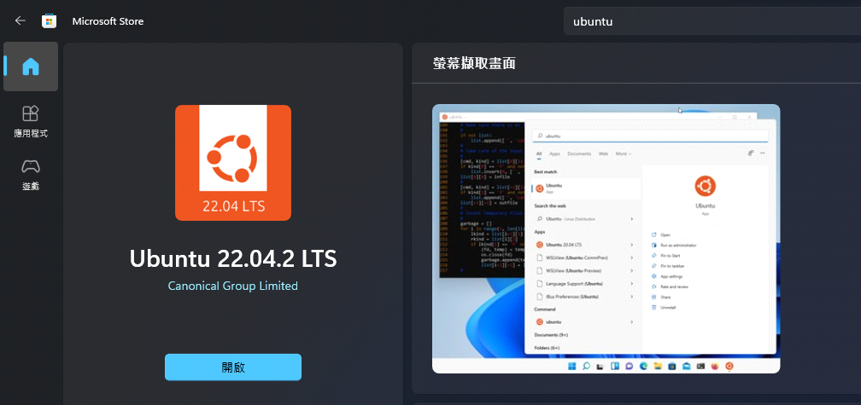

* 以系統管理員身份執行Windows的命令提示字元(cmd)

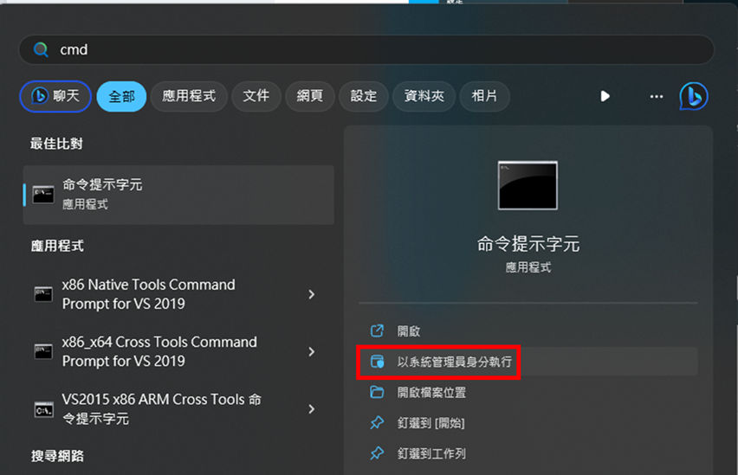

# 於cmd上開啟WSL系統

wsl

* 開啟後可以看到在Linux子系統中，Windows的磁碟機會被掛載到Linux作業系統的/mnt目錄下

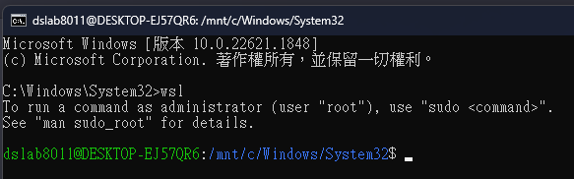

* /mnt/c/Windows/System32 => 這一串很重要當使用嵌入式版訓練時需更改initpath.h中的變數將它改為這一串

# 安裝GUI程式並測試

sudo apt update

sudo apt upgrade

# gnome桌面下的編輯器

sudo apt install gedit

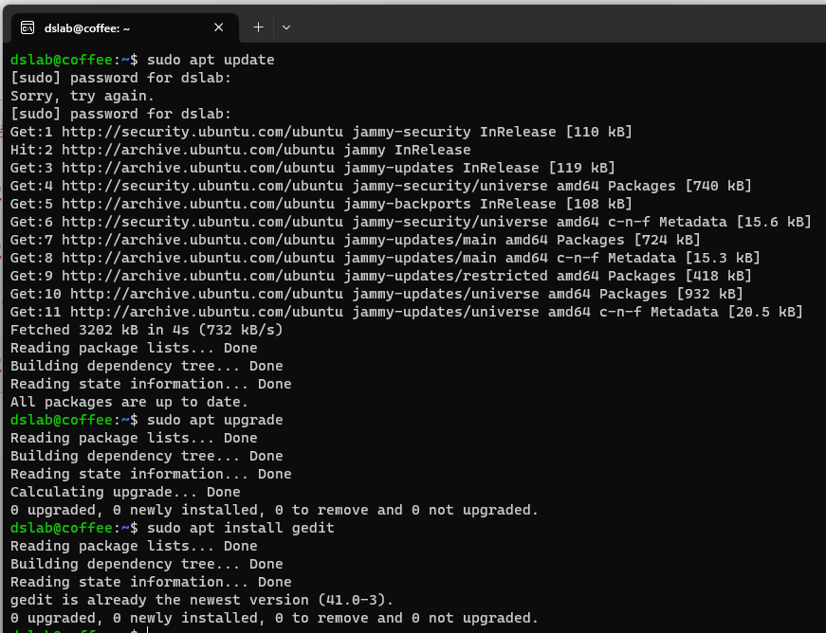

* 1. **安裝tailscale(VPN)**
* 申請帳號⮚ 紅框1：Try for free ➜ 紅框2：選擇google帳號登入即可 ➜ 紅框3：點擊自己帳號

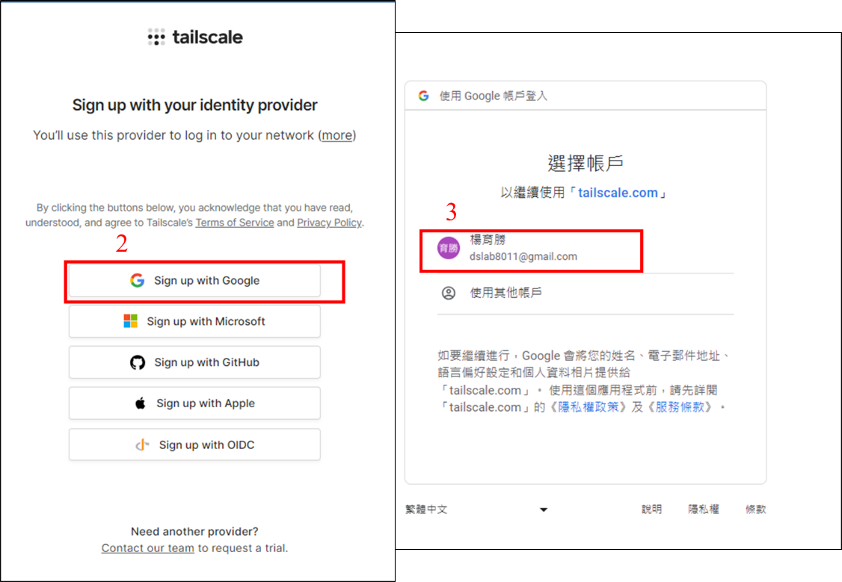

* tailscale 1.44.0 (Win10下載連結如下) ⮚ 紅框1：Download Tailscale for Windows➜ 紅框2：下載完後選擇開啟，照指示安裝即可

<https://pkgs.tailscale.com/stable/tailscale-setup-latest.exe>

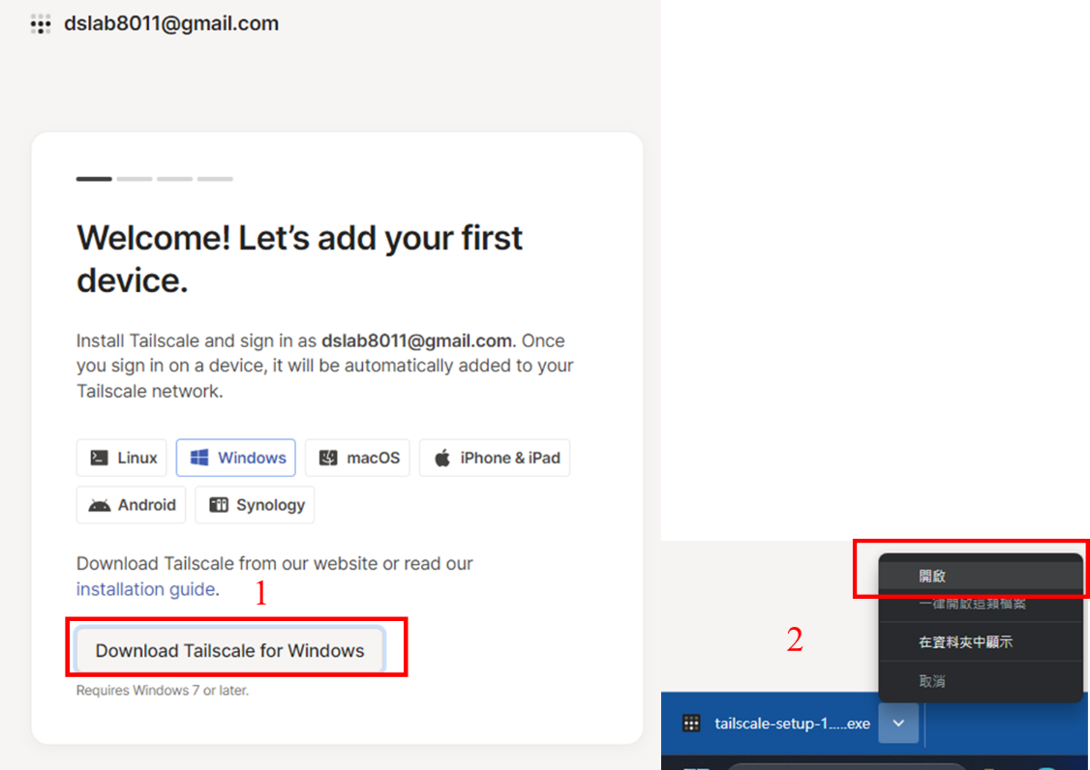

* 1. **安裝Visual Studio 2019**
* Visual Studio 2019 16.11 版版本資訊(下載連結)

<https://download.visualstudio.microsoft.com/download/pr/7c09e2e8-2b3e-4213-93ab-5646874f8a2b/0ac797413a56c6b2772f48a567a32cdddd3b739f5b2af649fcf90be4245762ff/vs_Community.exe>

* 安裝套件：使用c++ 的桌面開發 =>紅框的開發套件包全部打勾 => 按下修改

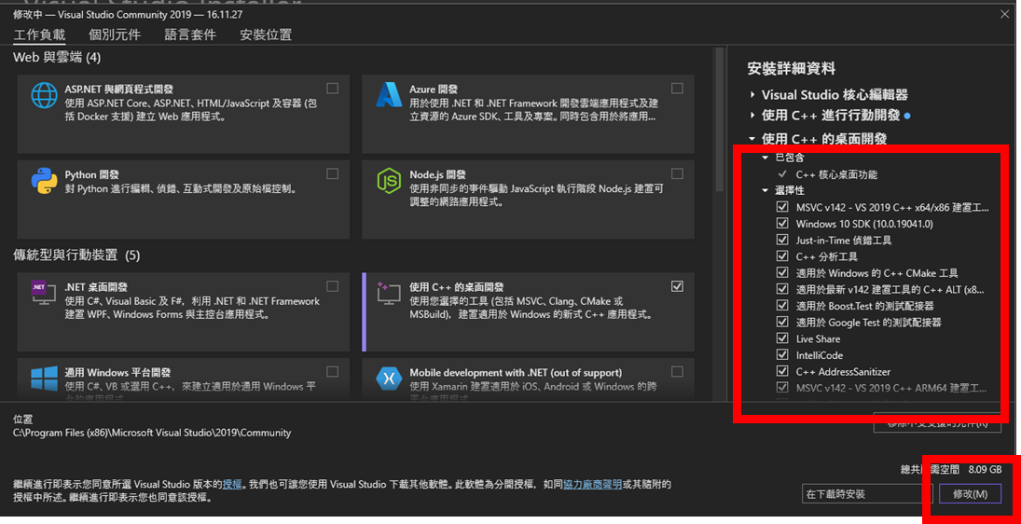

* 1. **設定Server端上的程式**
* 打開Visual Studio 2019

1. 建立新的專案

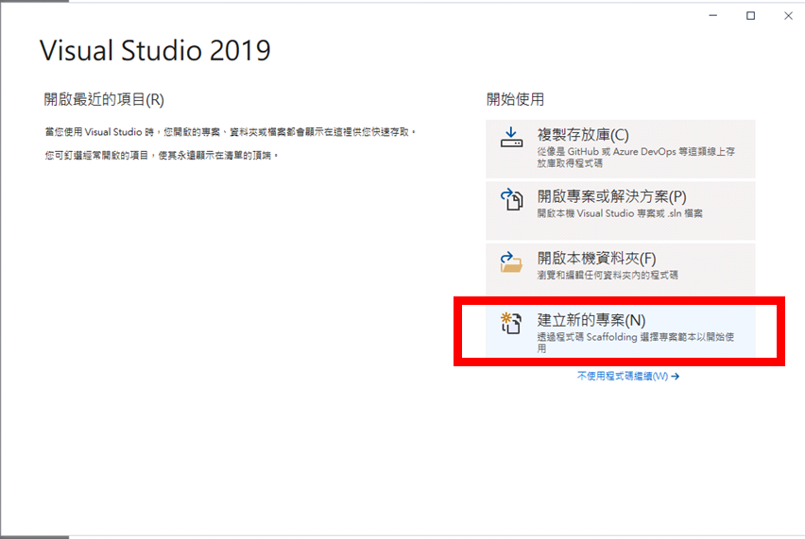

1. 空白專案 ➜ 下一步

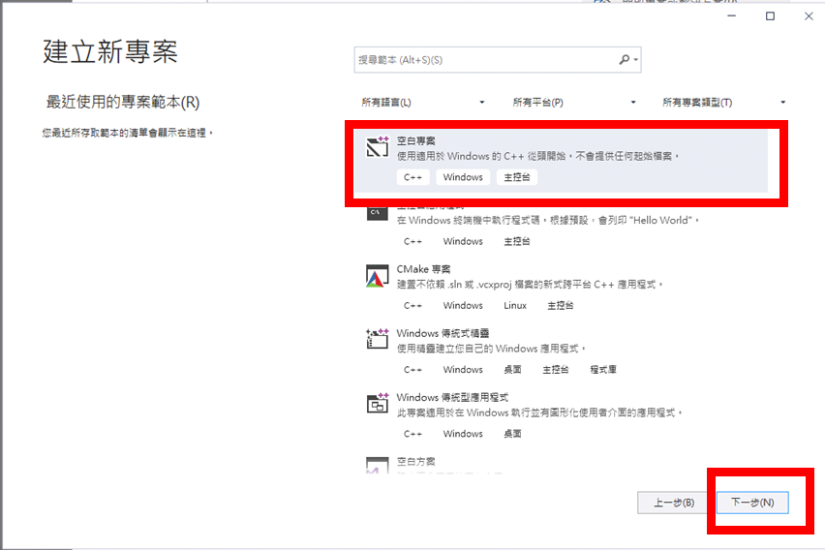

1. 設定專案路徑 ⮚ 紅框1：設定專案名稱**SERVER1**➜紅框2：設定專案路徑至程式包下一層目錄➜紅框3：勾選解決方案與專案置於相同目錄中➜紅框4：建立

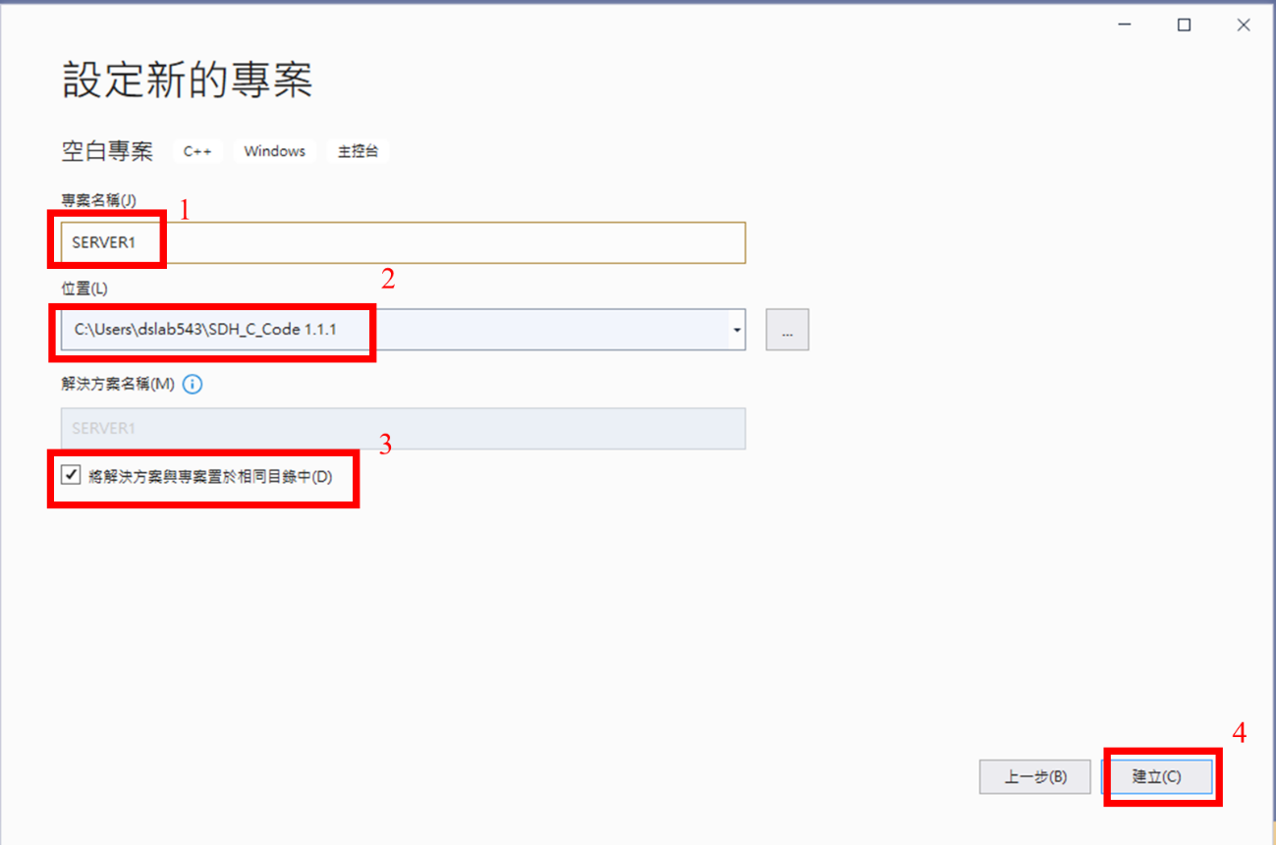

1. 將server 端程式複製到剛創建專案SERVER1 (C:\Users\dslab543\SDH_C_Code 1.1.1\SERVER1)底下

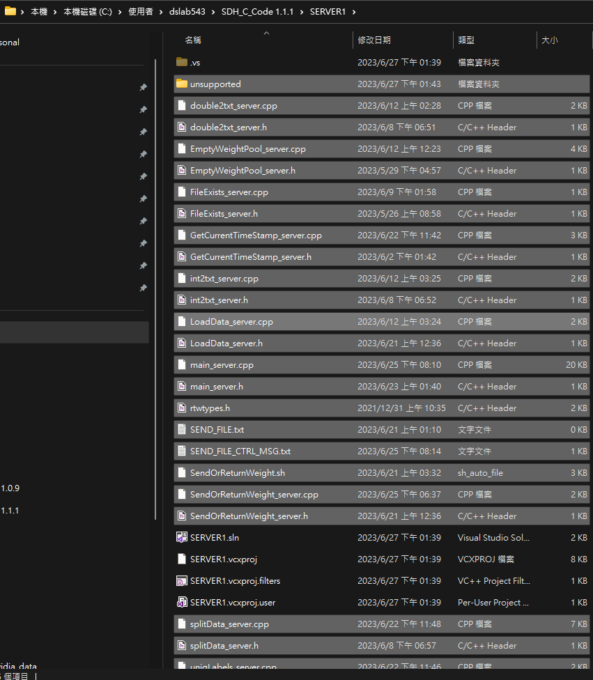

1. 加入server 端程式加入專案中，讓專案讀取 ⮚ 紅框1：右鍵點擊旁邊專案檔 ➜紅框2：加入 ➜紅框3：現有項目，將SERVER端程式加入專案中，讓專案讀取

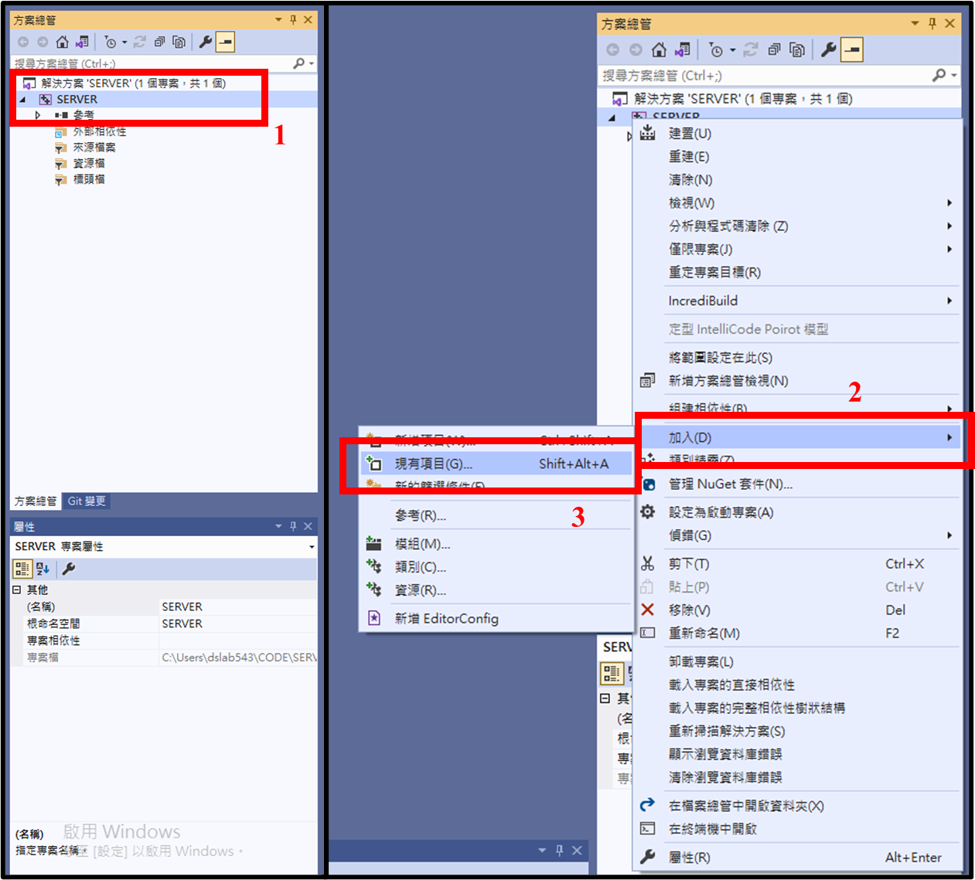

1. 加入server 端程式至專案中，讓專案讀取 ⮚ 只選取CPP檔案及Header檔案➜紅框1：加入 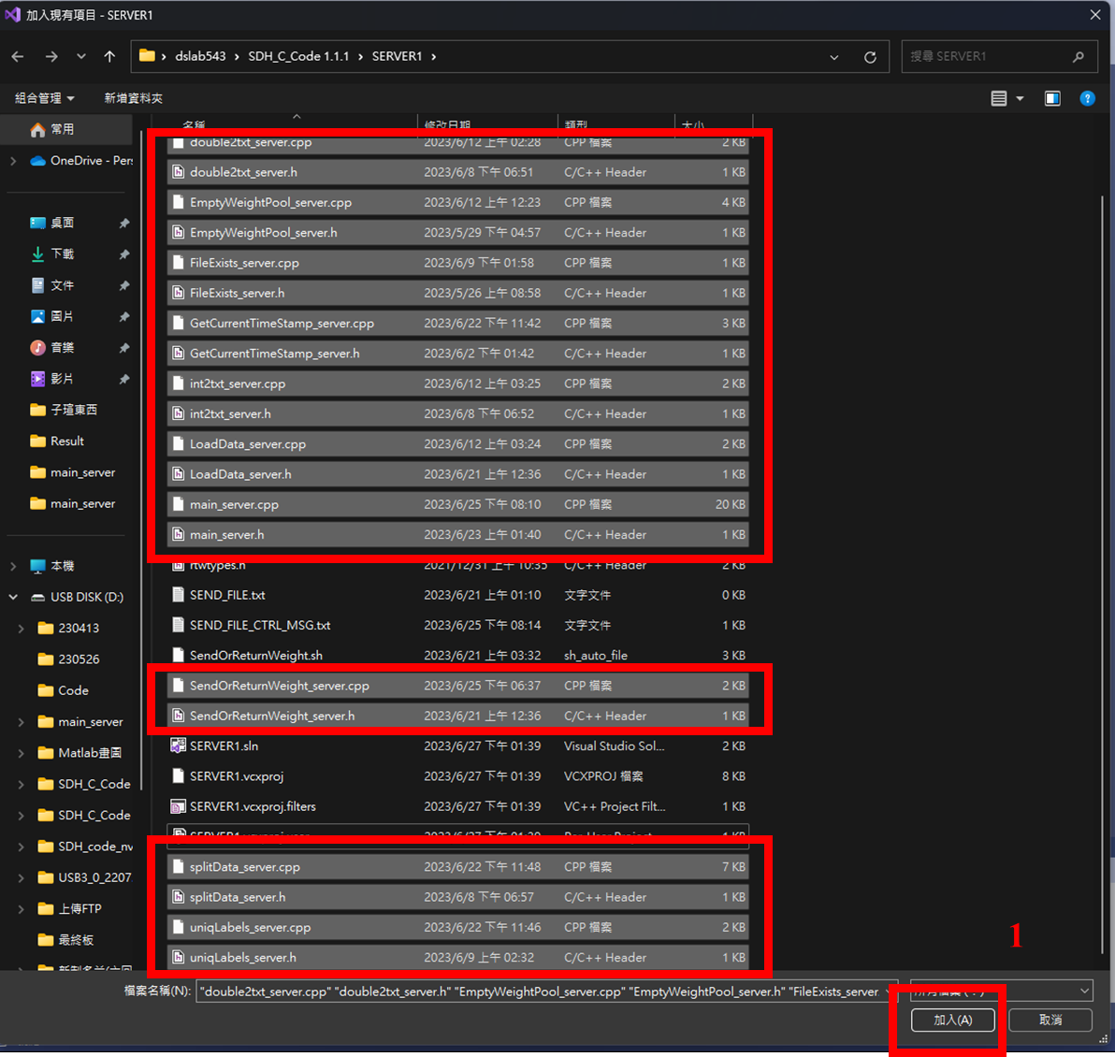

1. 將必需函式庫及套件包加入 ⮚ 紅框1：右鍵點擊旁邊專案檔 ➜ 紅框2：屬性

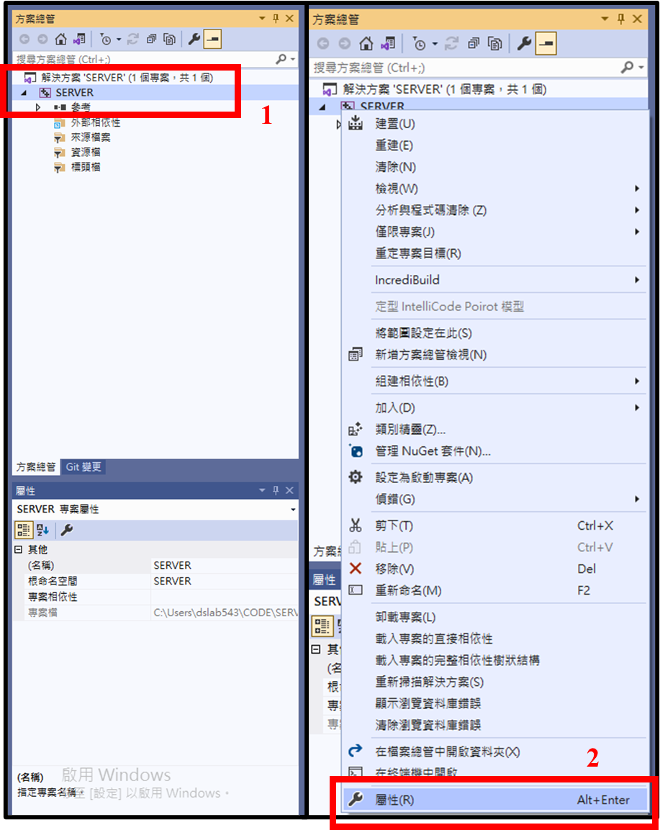

1. 將必需函式庫及套件包加入 ⮚ 紅框1：將組態選為專案檔 ➜紅框2：平台選為x64 ➜紅框3：一般 ➭ C++語言標準 ➭ ISO C++ 標準(/std c++17

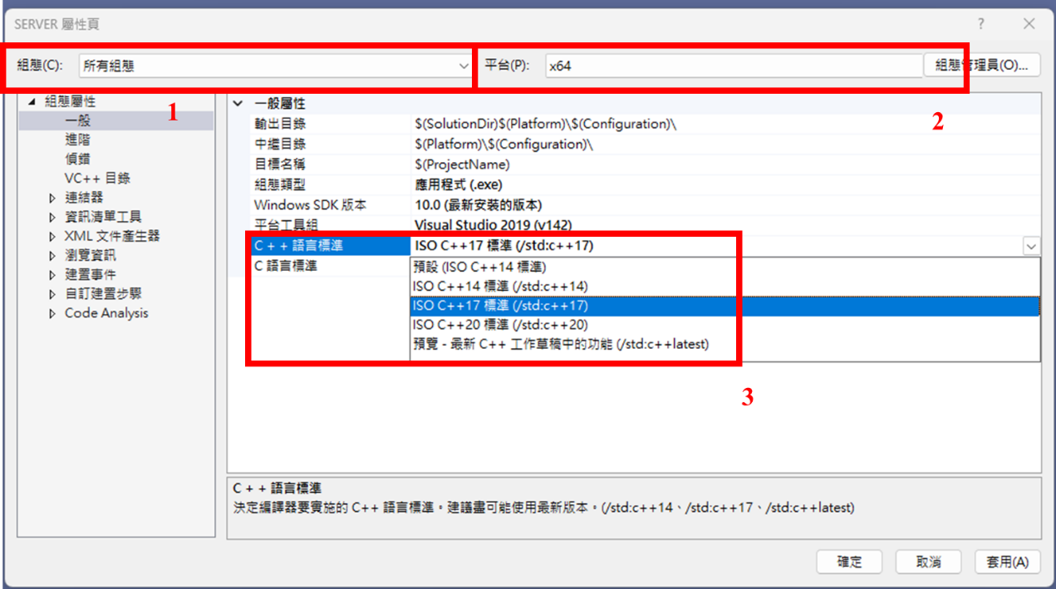

1. 將必需函式庫及套件包加入 ⮚ 紅框1：VC++ ➭ include目錄 ，點擊下拉按鈕➜紅框2：點擊編輯

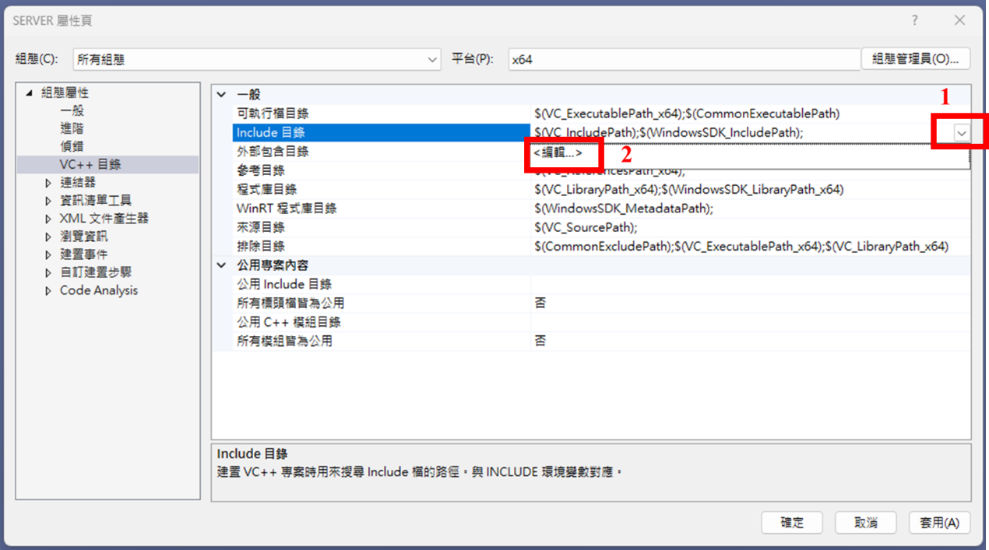

1. 將必需函式庫及套件包加入 ⮚ 紅框1：路徑按鈕 ➜紅框2：選取下面指定的三個路徑➜紅框3：指定完三個路徑的結果畫面➜點擊確認

# 指定的三個路徑

C:\程式包路徑\程式包名\include

C:\程式包路徑\程式包名\include\opencv2

C:\程式包路徑\程式包名\include\eigen3

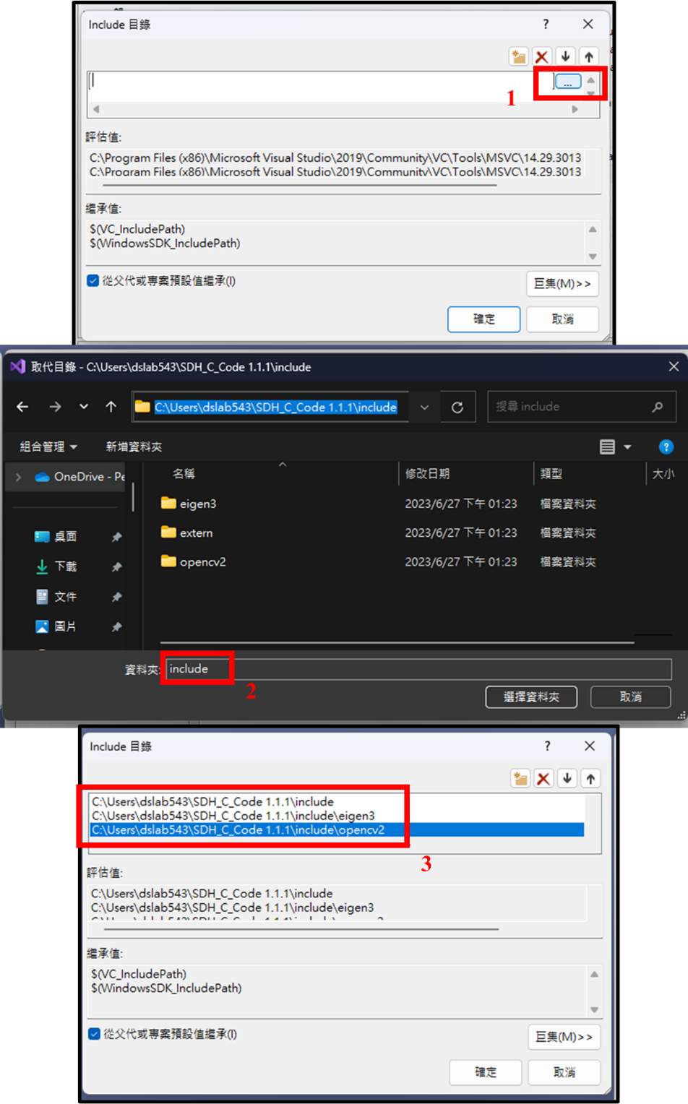

1. 將必需函式庫及套件包加入 ⮚ 紅框1： VC++ ➭ 程式庫目錄 ，點擊下拉按鈕➜紅框2：點擊編輯

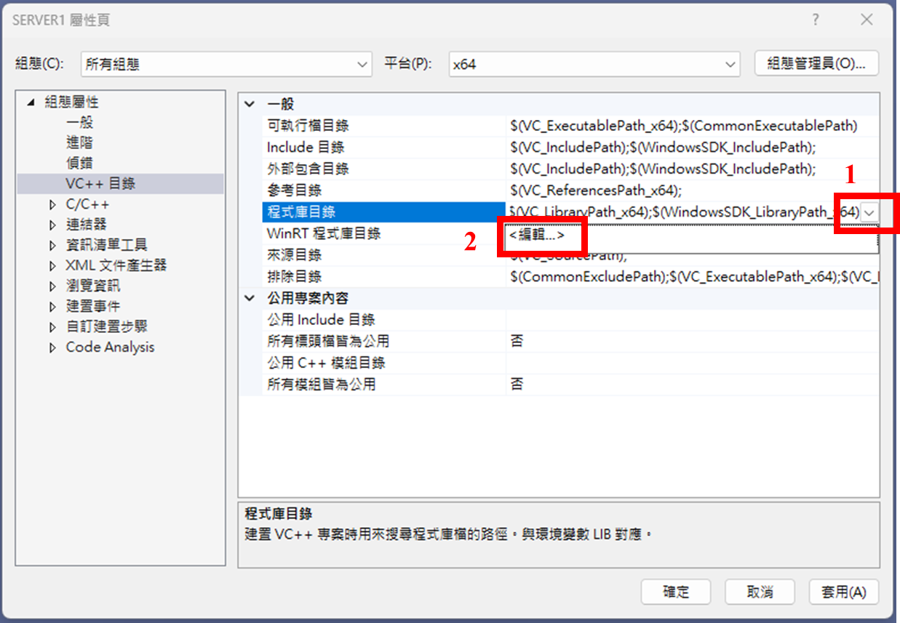

1. 重複步驟10的動作，將必需函式庫及套件包加入 ⮚ 紅框1：路徑按鈕 ➜紅框2：選取下面指定的三個路徑➜紅框3：指定完三個路徑的結果畫面➜點擊確定

# 指定的三個路徑

C:\程式包路徑\程式包名\include

C:\程式包路徑\程式包名\include\opencv2

C:\程式包路徑\程式包名\include\eigen3

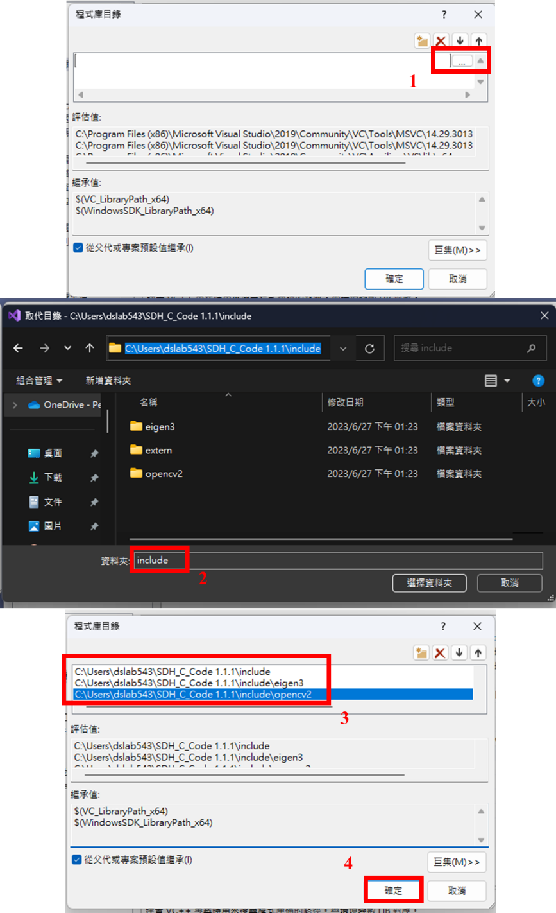

1. 將必需函式庫及套件包加入 ⮚ 紅框1： C++ ➭一般➭其他 include 目錄，點擊下拉按鈕➜紅框2：點擊編輯

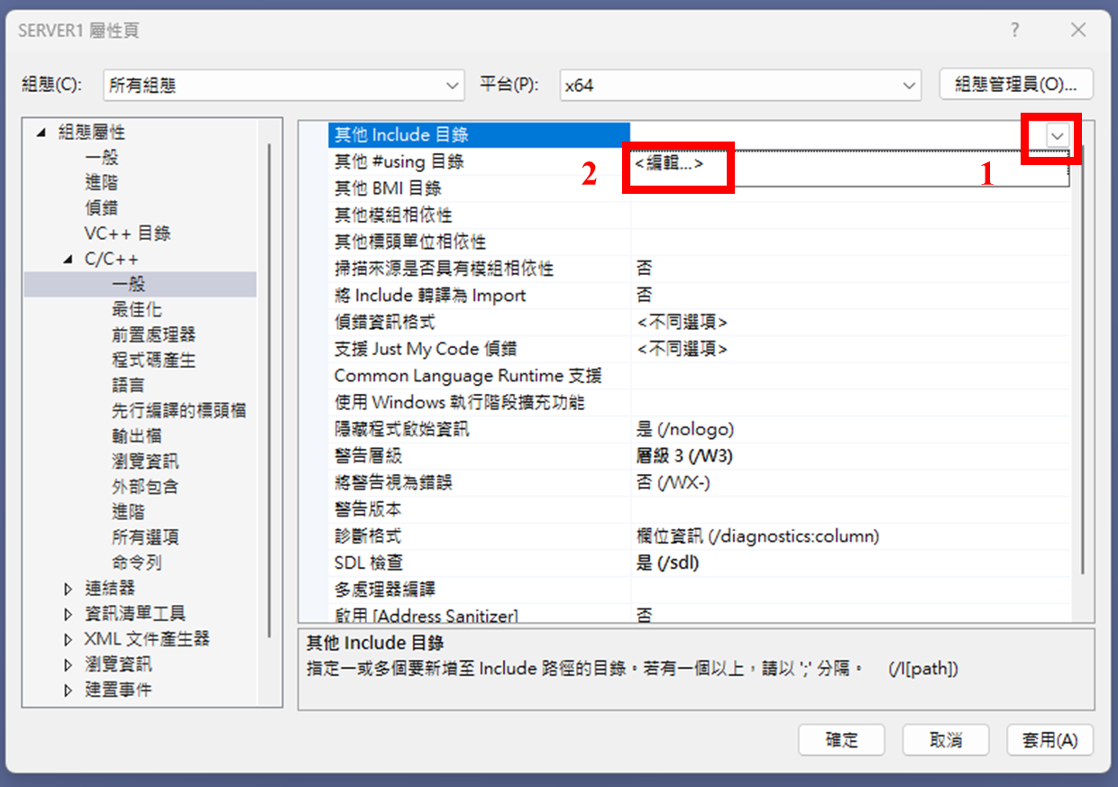

1. 重複步驟10的動作，將必需函式庫及套件包加入 ⮚ 紅框1：路徑按鈕 ➜紅框2：選取下面指定的三個路徑➜紅框3：指定完三個路徑的結果畫面➜點擊確定

# 指定的三個路徑

C:\程式包路徑\程式包名\include

C:\程式包路徑\程式包名\include\opencv2

C:\程式包路徑\程式包名\include\eigen3

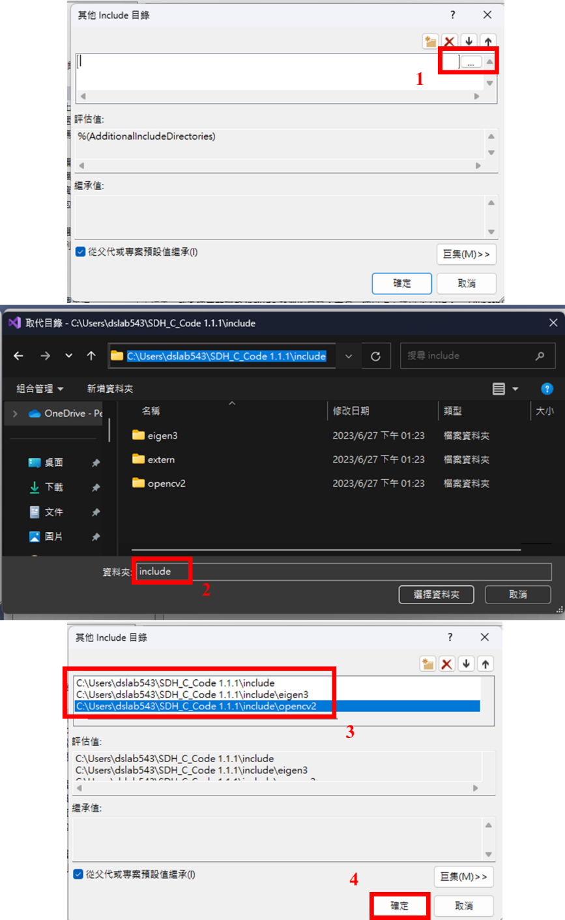

1. 將必需函式庫及套件包加入 ⮚ 紅框1： 連結器➭一般➭其他程式庫目錄，點擊下拉按鈕➜紅框2：點擊編輯

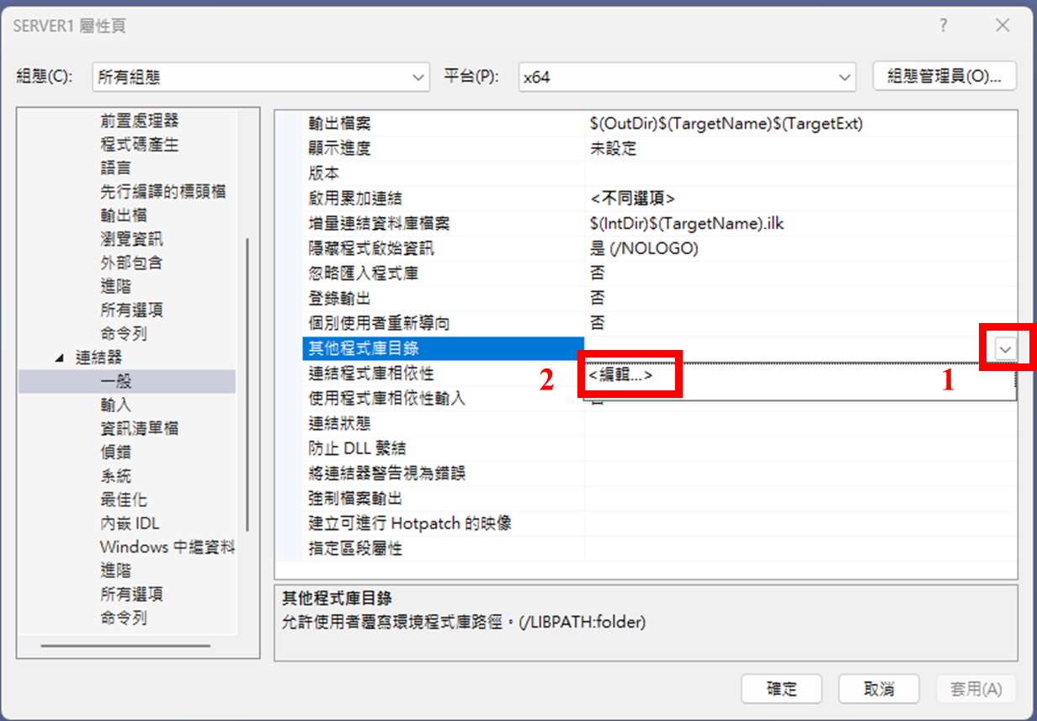

1. 重複步驟10的動作，將必需函式庫及套件包加入 ⮚ 紅框1：路徑按鈕 ➜紅框2：選取下面指定的三個路徑➜紅框3：指定完三個路徑的結果畫面➜點擊確定

# 指定的三個路徑

C:\程式包路徑\程式包名\include

C:\程式包路徑\程式包名\include\opencv2

C:\程式包路徑\程式包名\include\eigen3

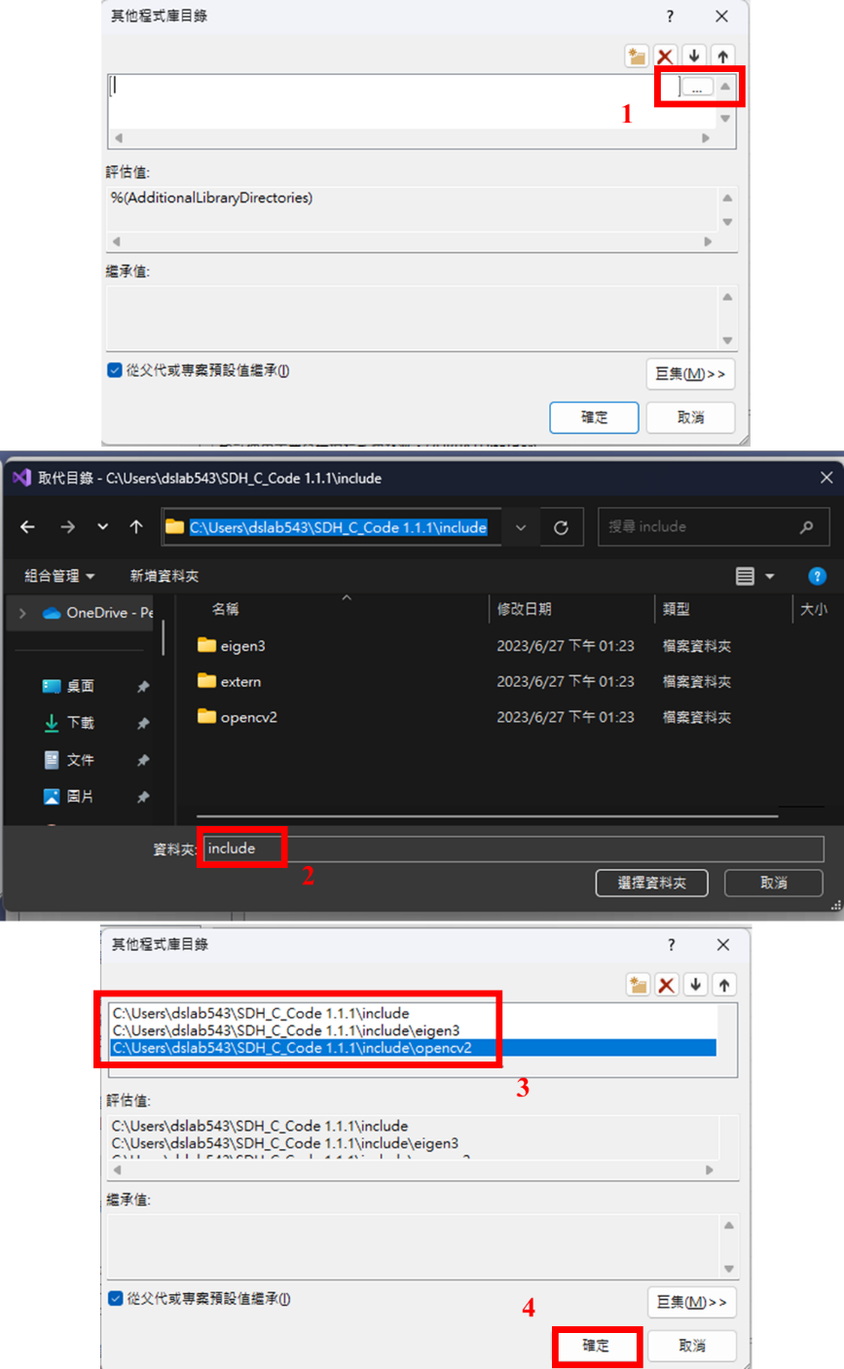

1. 將必需函式庫及套件包加入 ⮚ 紅框1： 堆積預留大小、堆積基本配置大小、堆積預留大小和堆疊基本配置大小 ，這四個欄位改為 200000000 ➜紅框2：套用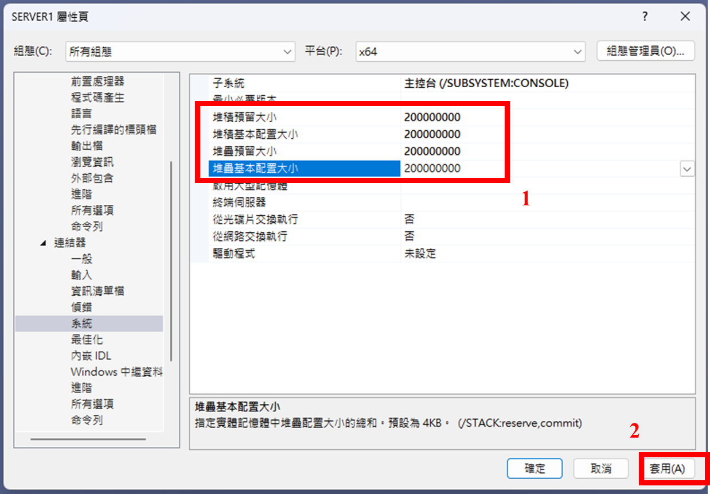
2. 轉換組態和平台 ⮚ 紅框1：組態選取Release ➜紅框2：平台選取x64➜紅框3：進行程式編譯點擊 本機Windows偵錯工具

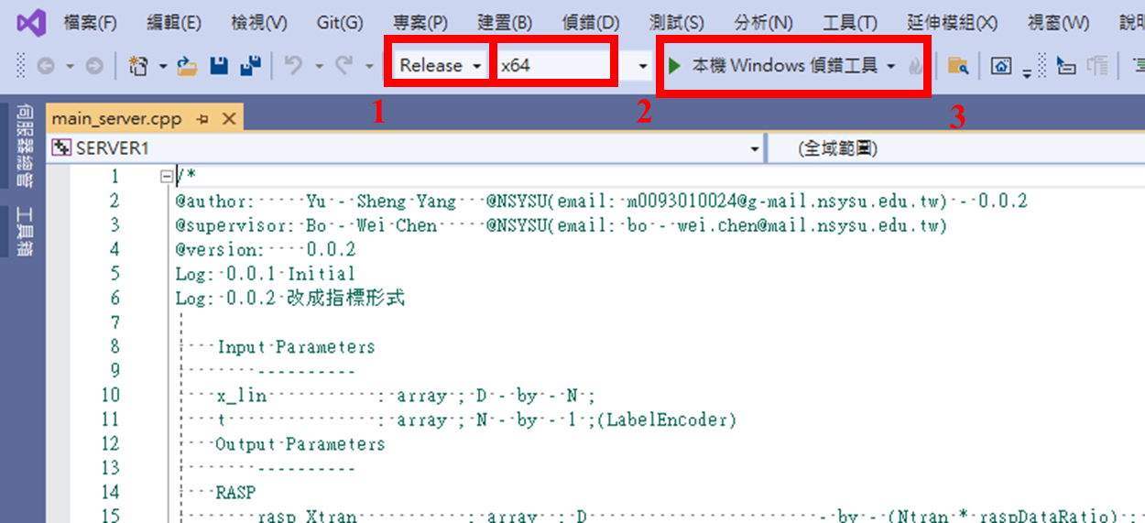

* 1. **設定Client端上的程式**
* 步驟大多與**Server**端一致，但須建立兩個**Client**端以完成聯邦式雜湊模型的訓練
* 設定第一個**Client**端

1. 建立新的專案(**CLIENT1**)



1. 空白專案 ➜ 下一步



1. 設定專案路徑 ⮚ 紅框1：設定專案名稱 **CLIENT1** ➜紅框2：設定專案路徑至程式包下一層目錄 ➜紅框3：勾選解決方案與專案置於相同目錄中 ➜紅框4：建立

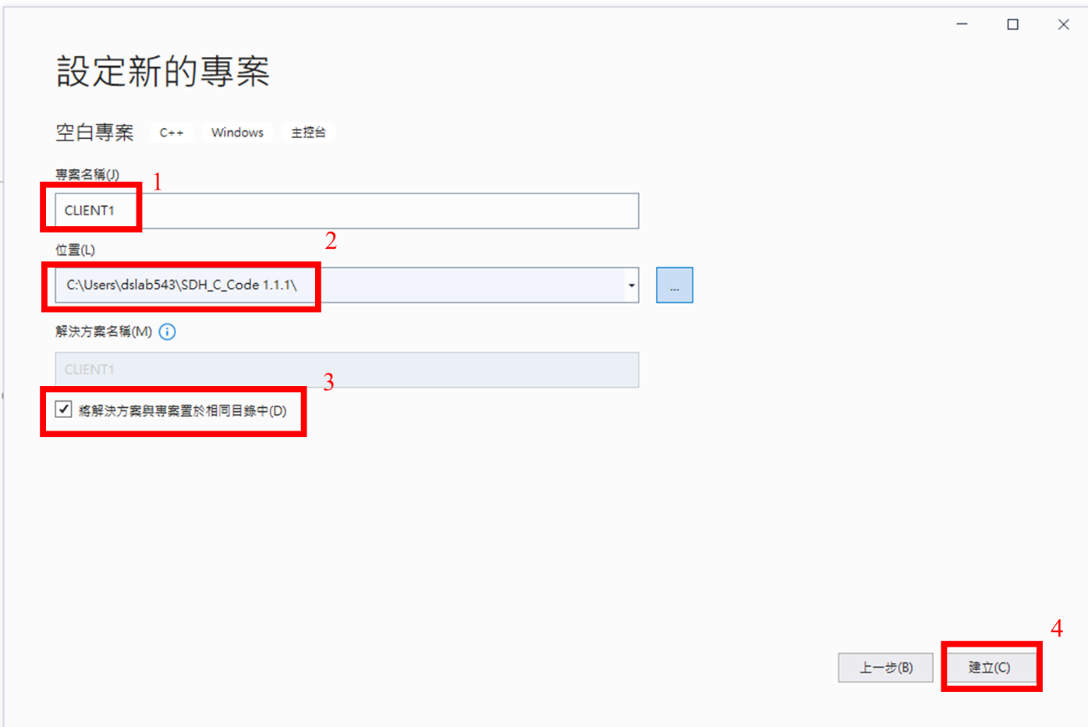

1. 將client端程式複製到剛創建專案**CLIENT1** (C:\Users\dslab543\SDH_C_Code 1.1.1\CLIENT1)底下

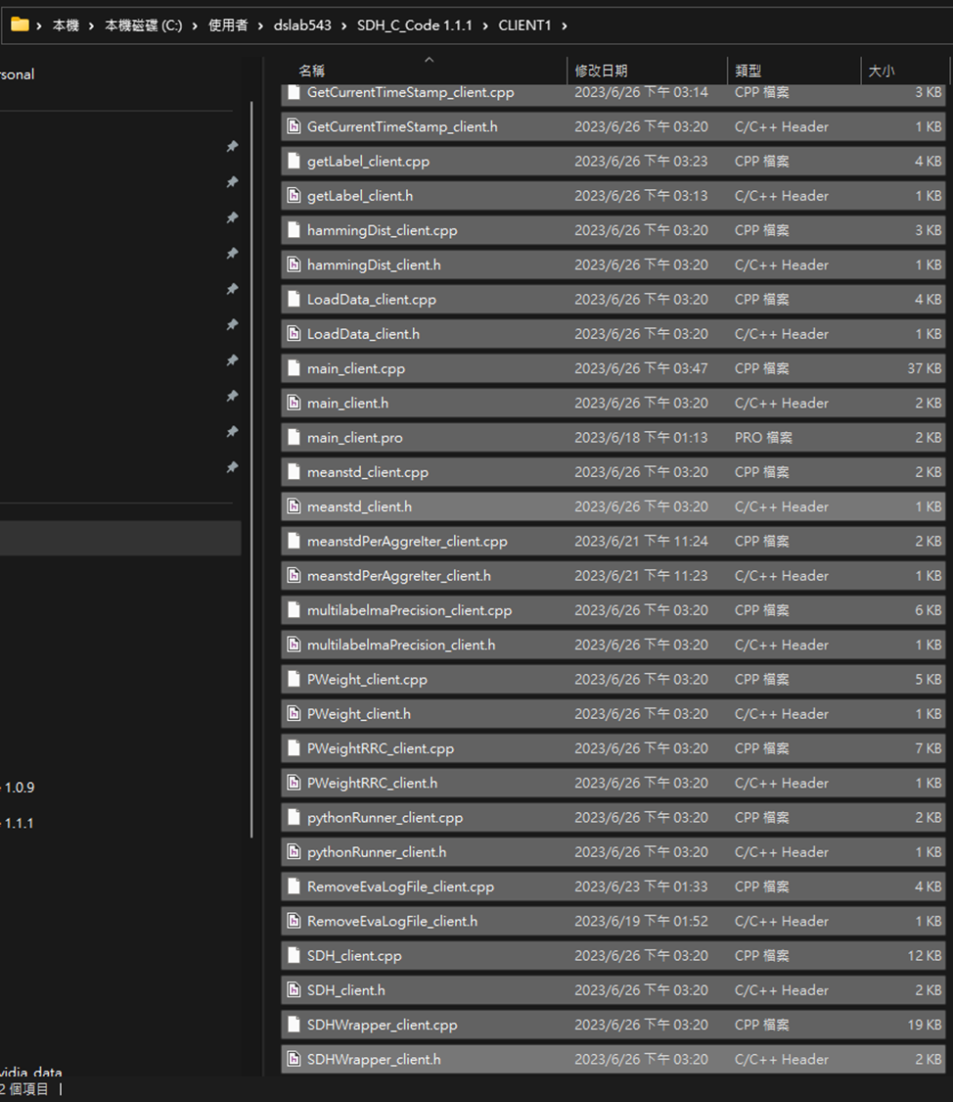

1. 加入server 端程式加入專案**CLIENT1**中，讓專案讀取 ⮚ 紅框1：右鍵點擊旁邊專案檔 ➜紅框2：加入 ➜紅框3：現有項目，將client端程式加入專案中，讓專案讀取

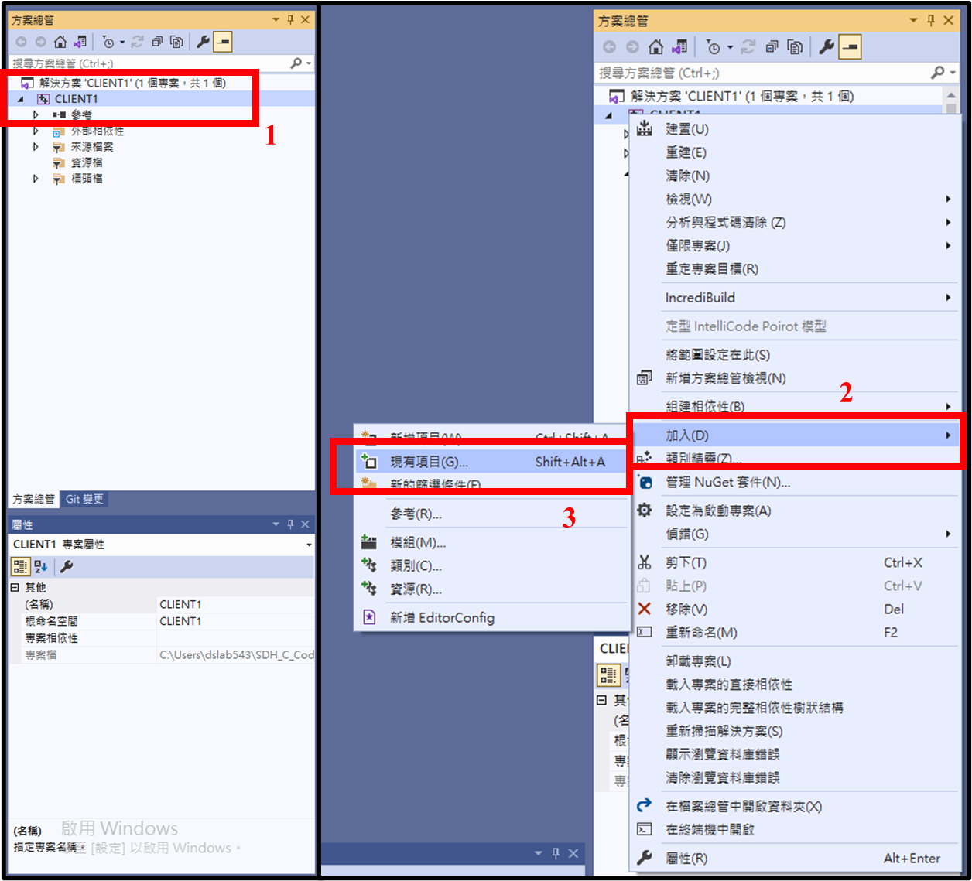

1. 加入client 端程式至專案**CLIENT1**中，讓專案讀取 ⮚ 只選取CPP檔案及Header檔案➜紅框1：加入

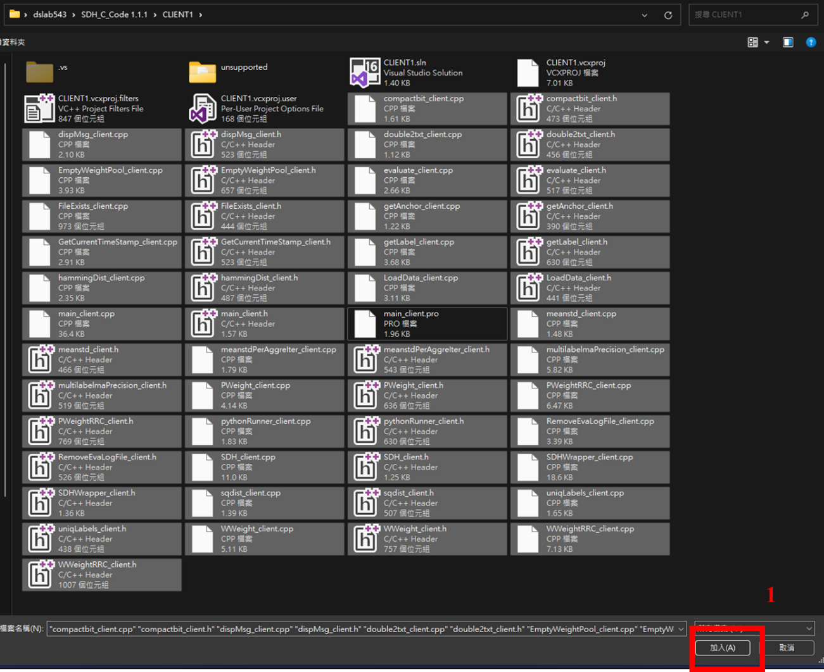

重複設定server端程式的**步驟7 ～ 步驟18**

* 設定第二個**Client**端(重複第一個**Client**端做的操作)

1. 建立新的專案(**CLIENT2**)



1. 空白專案 ➜ 下一步



1. 設定專案路徑 ⮚ 紅框1：設定專案名稱 **CLIENT2** ➜紅框2：設定專案路徑至程式包的下一層目錄 ➜紅框3：勾選解決方案與專案置於相同目錄中 ➜紅框4：建立

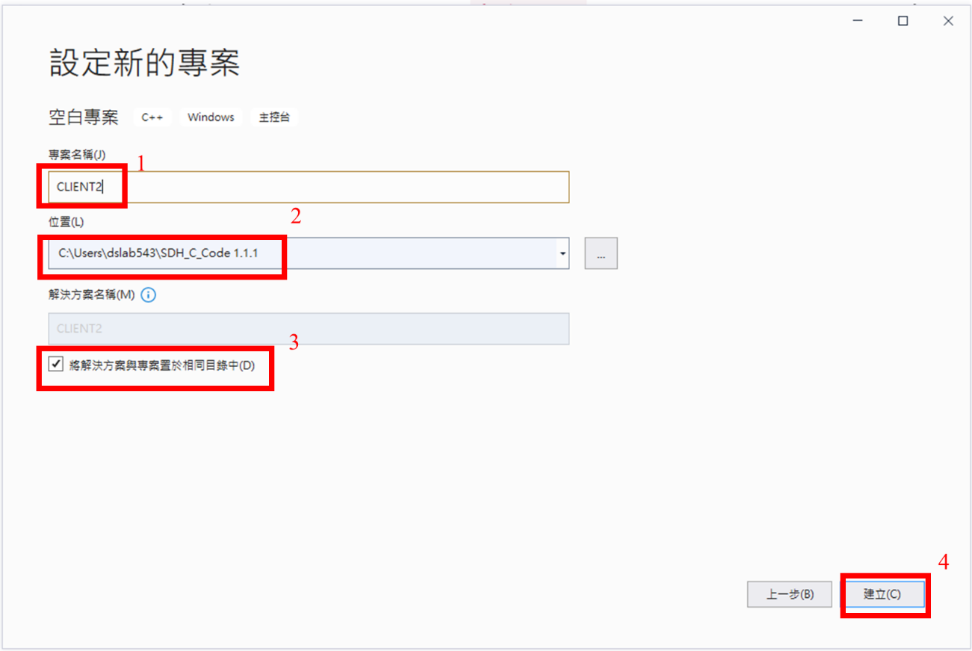

1. 將client端程式複製到剛創建專案**CLIENT2** (C:\Users\dslab543\SDH_C_Code 1.1.1\CLIENT2)底下

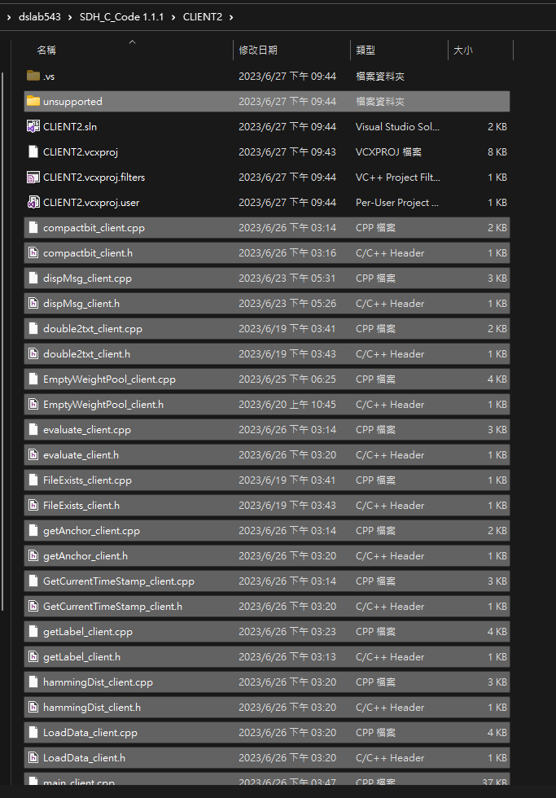

1. 加入client 端程式至專案**CLIENT2**中，讓專案讀取 ⮚ 紅框1：右鍵點擊旁邊專案檔 ➜紅框2：加入 ➜紅框3：現有項目，將client端程式加入專案中，讓專案讀取

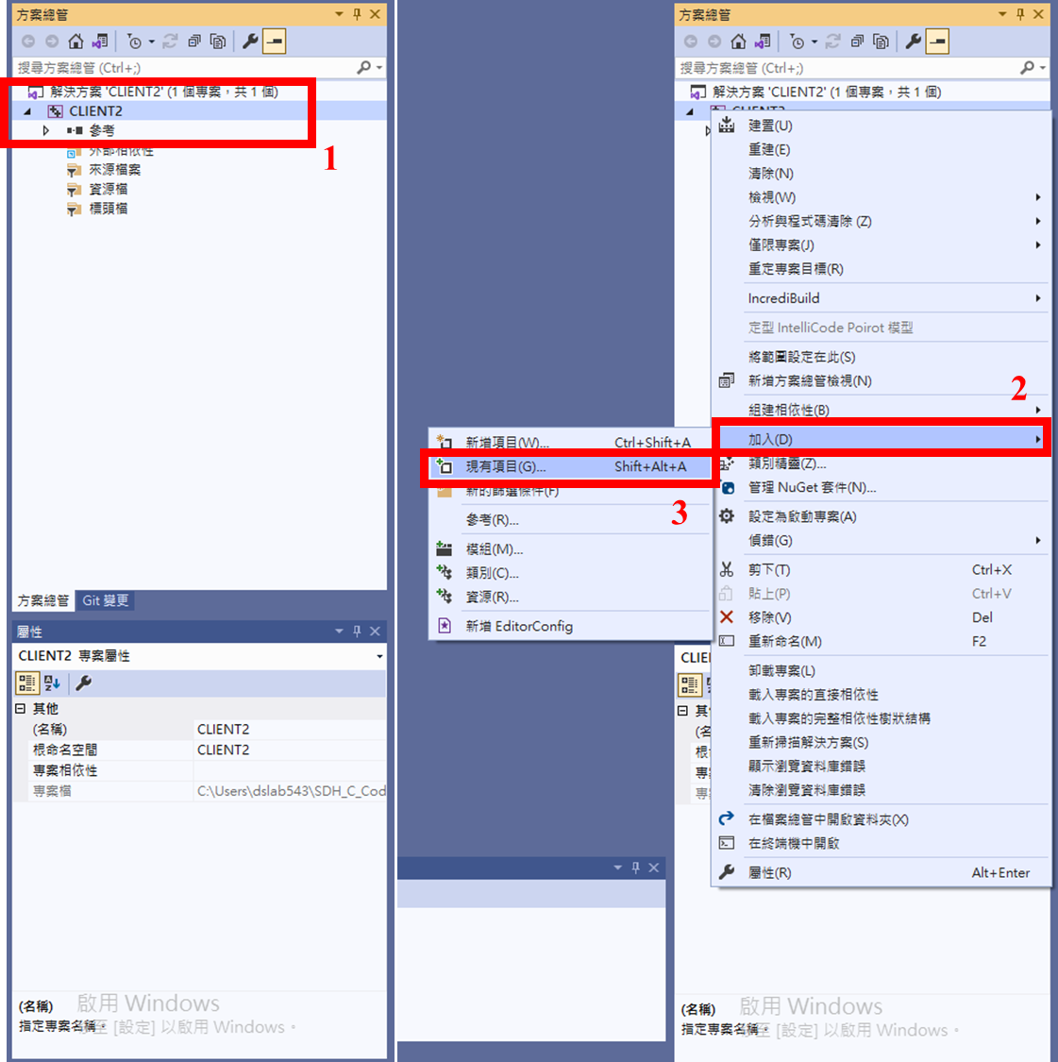

1. 加入client 端程式至專案**CLIENT2**中，讓專案讀取 ⮚ 只選取CPP檔案及Header檔案➜紅框1：加入

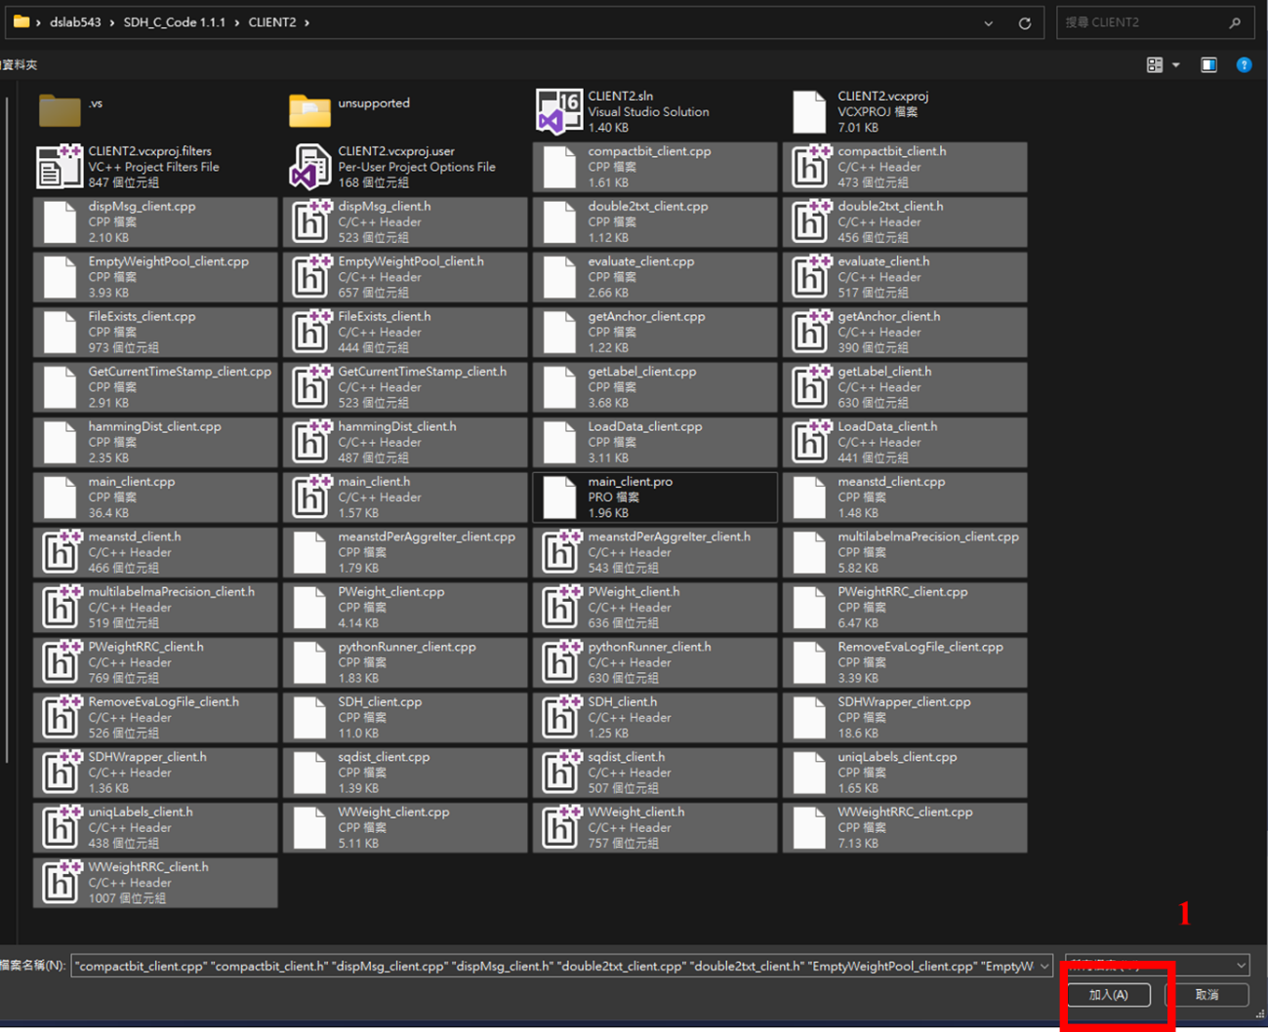

重複設定server端程式的**步驟7 ～ 步驟17**

1. 需在專案CLIENT2中的主程式 main_client.cpp ⮚ 將紅框1的 RASP 值改為紅框2的NANO

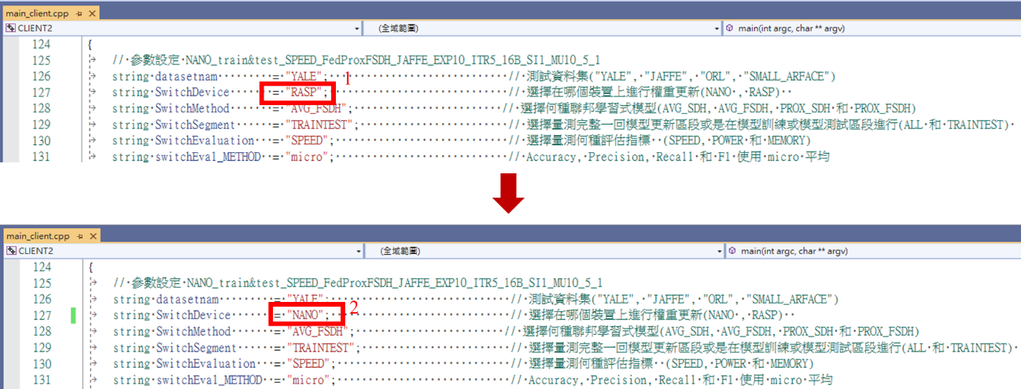

1. 轉換組態和平台 ⮚ 紅框1：組態選取Release ➜紅框2：平台選取x64➜紅框3：進行程式編譯點擊 本機Windows偵錯工具

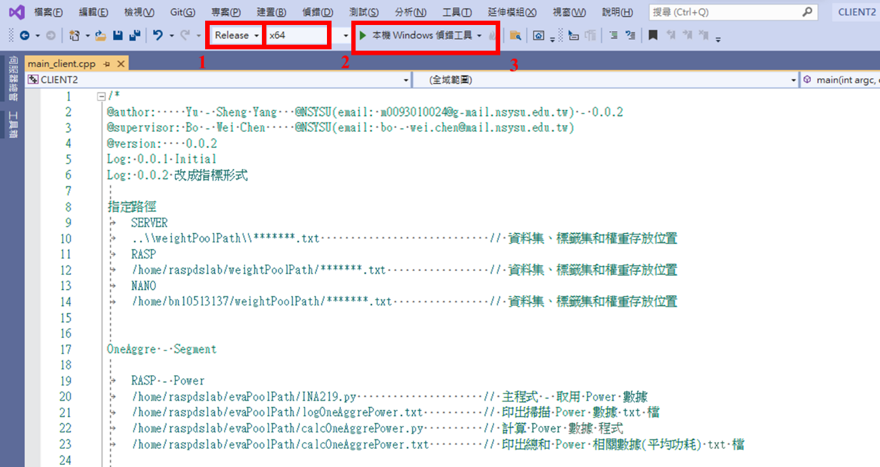

* 1. 執行聯邦式雜湊學習模型
* 進行最終檢查

1. 檢查專案SERVER1、CLIENT1和CLIENT2主程式裡的參數是否一致⮚ 紅框1：檢查三個專案中datasetnam(數據集)變數之值是否一致

⮚ 橘框2：檢查三個專案中nChannel、param.nExps、param.J、param.L和param.AggreIter變數之值是否一致

⮚ 綠框3：檢查專案CLIENT1和CLIENT2 SwitchMethod、SwitchSegment和SwitchEvaluation變數之值是否一致

進行程式編譯點擊 本機Windows偵錯工具

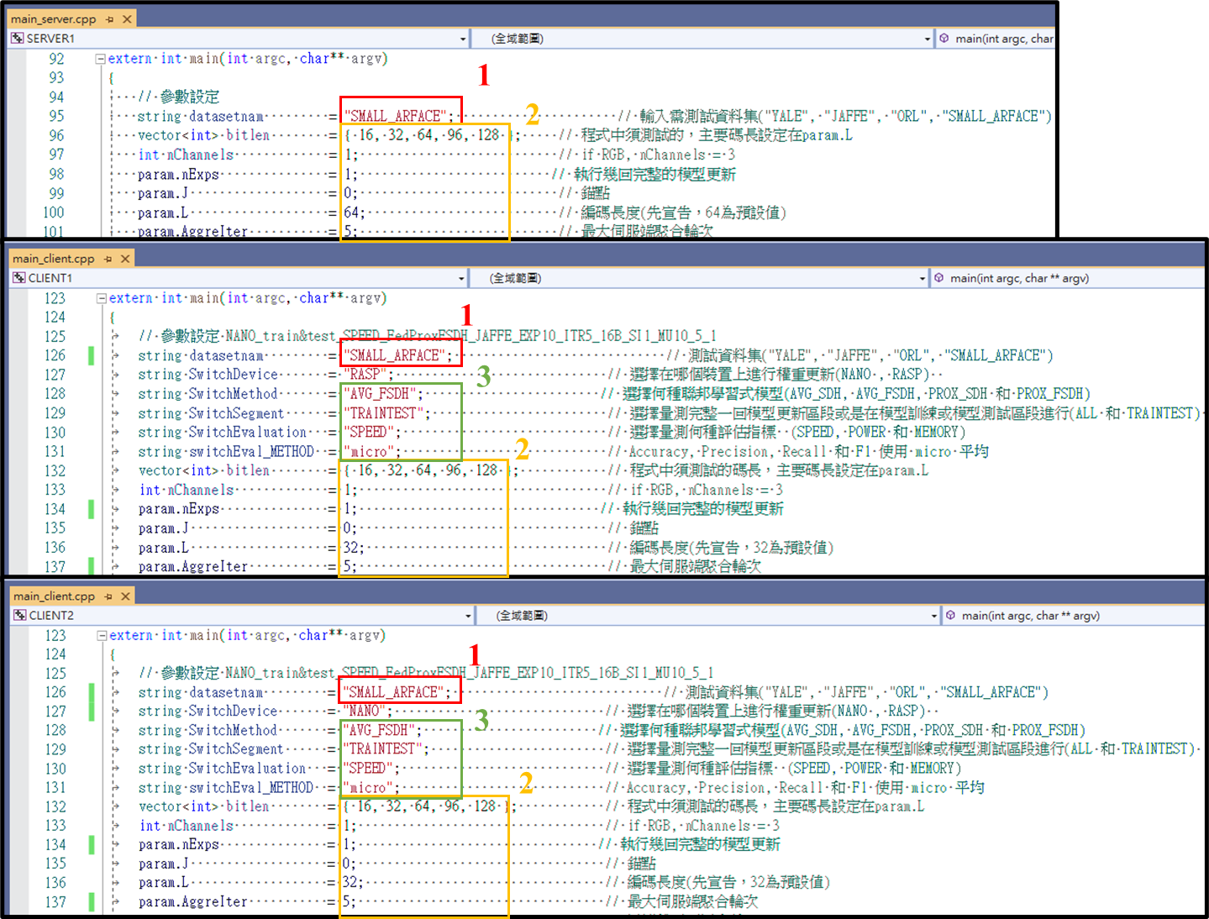

1. 檢查專案SERVER1裡的資料集路徑是否正確

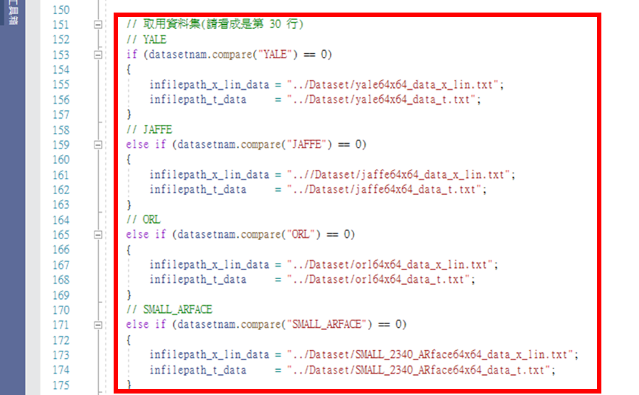

1. 依序點擊專案SERVER1、CLIENT1和CLIENT2 本機Windows偵錯工具 (第一個一定要點server端不然會出錯)

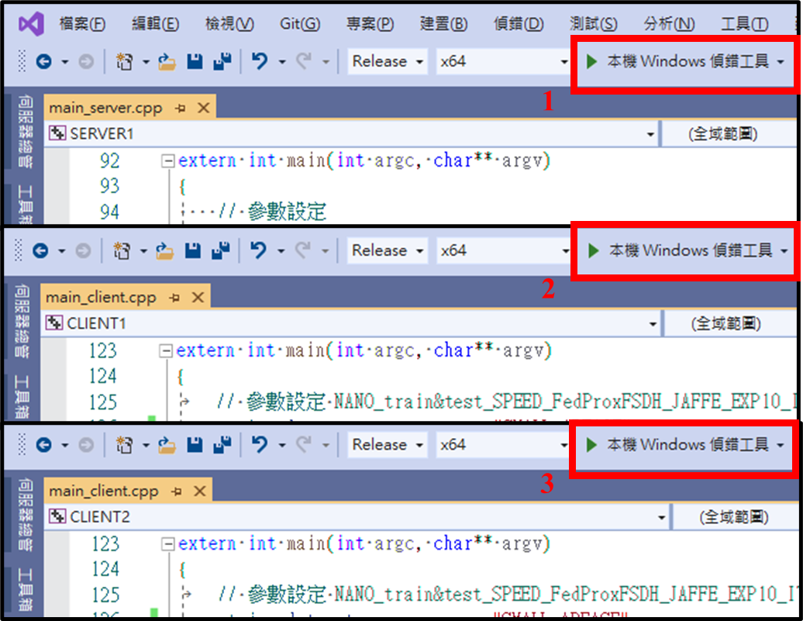

1. 程式執行結果如下

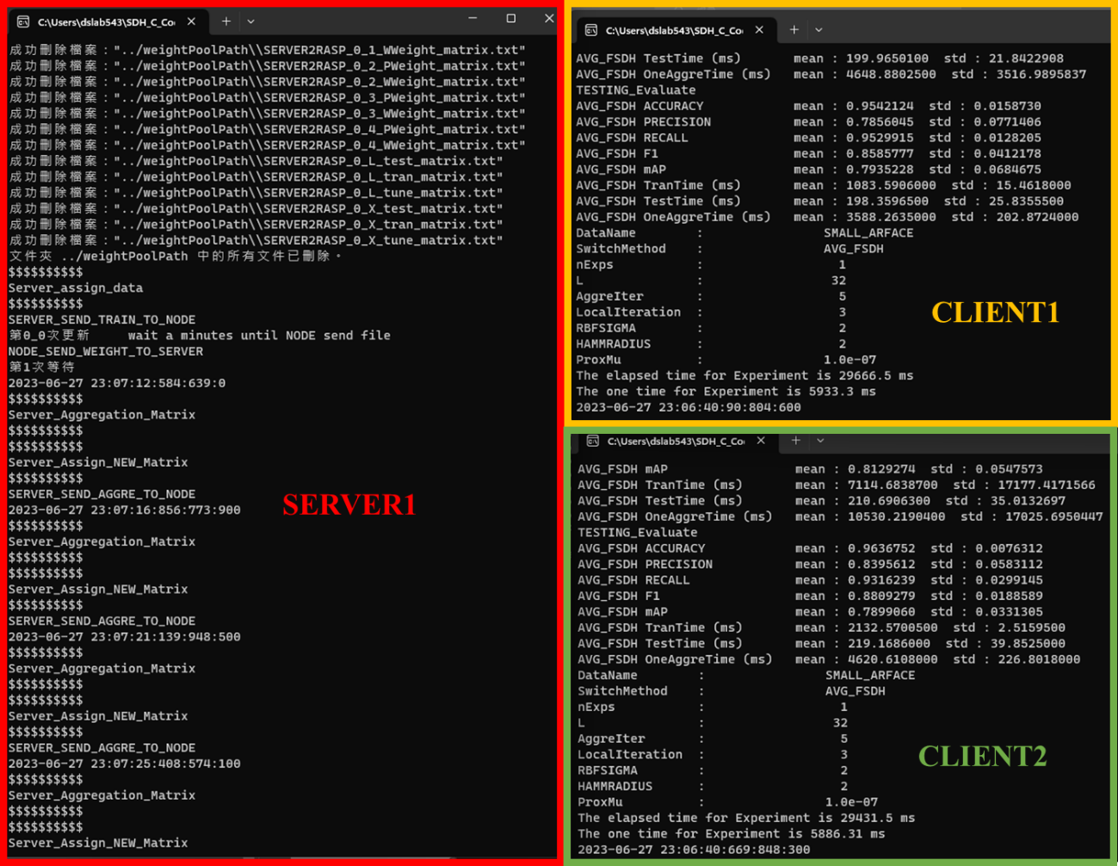

1. 在專案CLIENT1和CLIENT2的資料夾中會生成各碼長生成的執行結果，但只會有模型好壞評估指標及速度的測試結果。

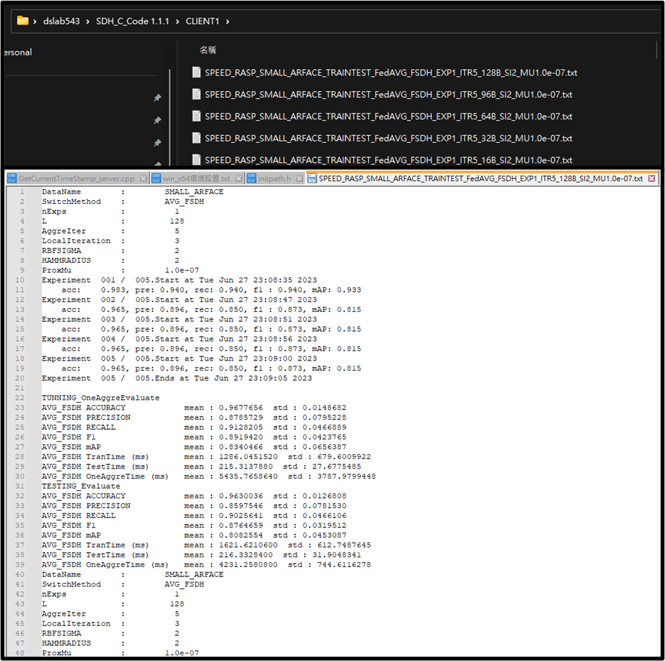

**嵌入式版安裝步驟**

1. **進行Raspberry Pi4 及 Jetson Nano的環境設定**
   1. **燒錄Raspberry Pi4 及 Jetson Nano的映像檔**

* 準備兩張乾淨的SD卡(至少為64GB)
* 在 Windows 上安裝燒錄程式**balenaEtcher**
* 到以下網址進行下載[**https://etcher.balena.io/#download-etcher**](https://etcher.balena.io/#download-etcher)
* 打開程式後，點選**從檔案燒錄**選項選擇Raspberry Pi4 或 Jetson Nano的映像檔

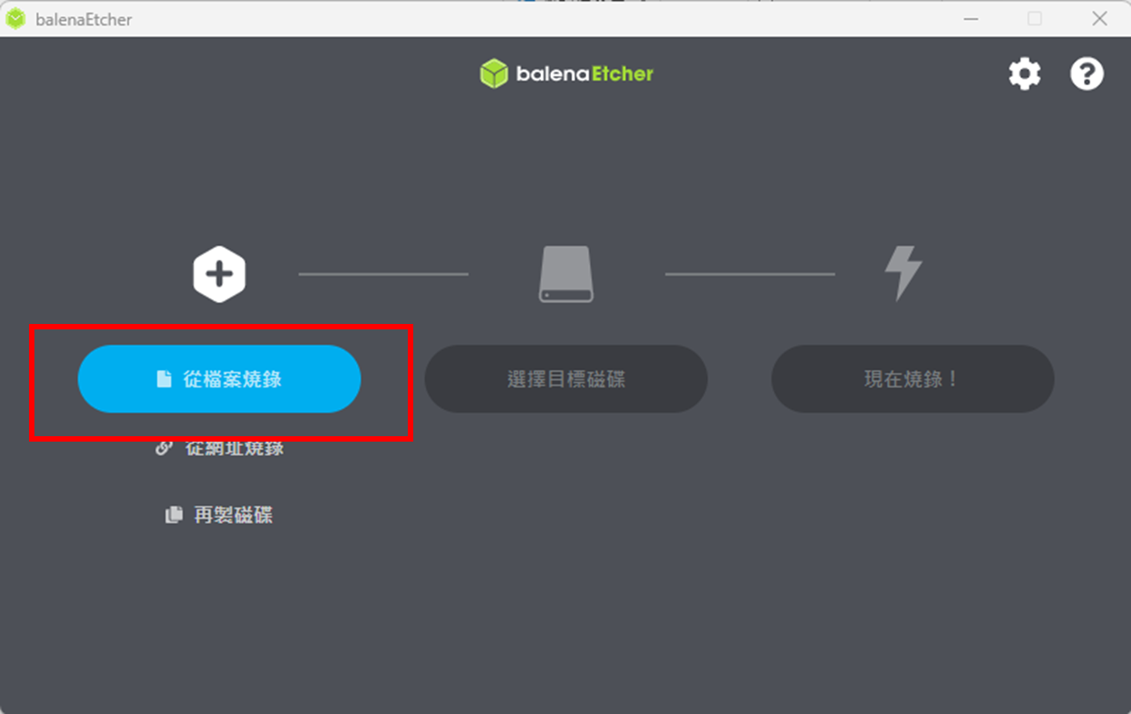

* 選擇要燒錄的SD卡⮚ 紅框1：選擇目標磁碟 ➜紅框2：找到要燒錄的磁碟位置 ➜紅框3：選取1

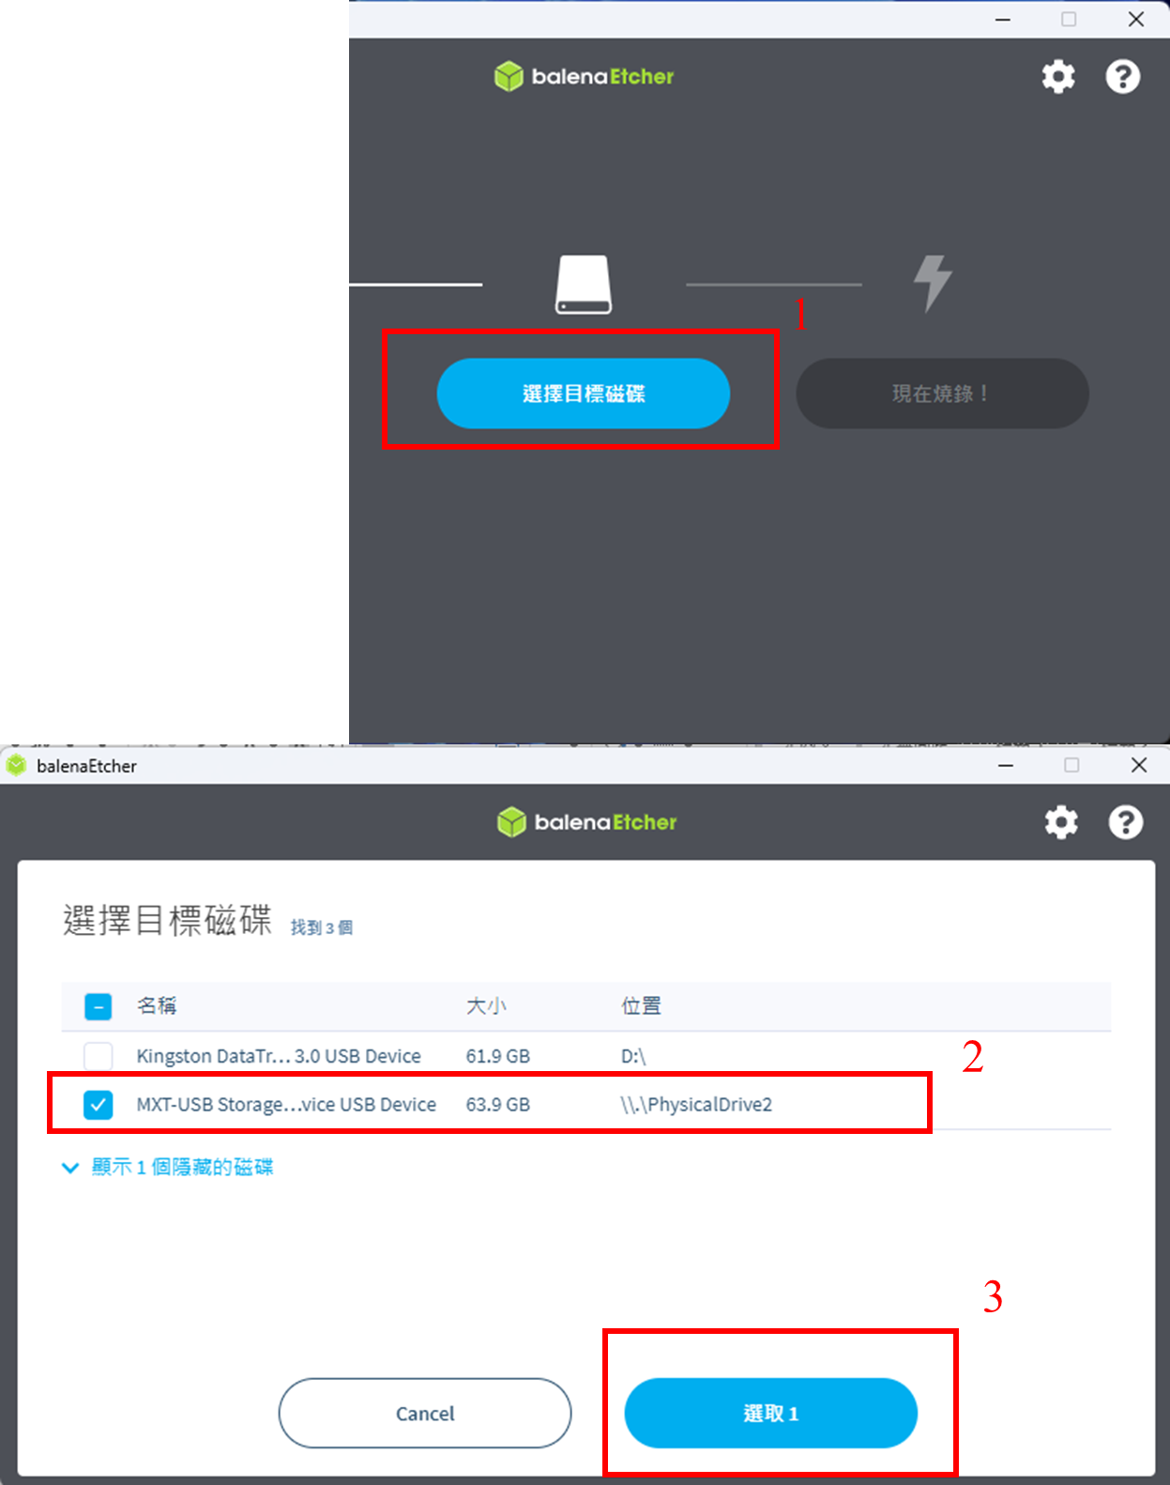

* 現在燒錄!

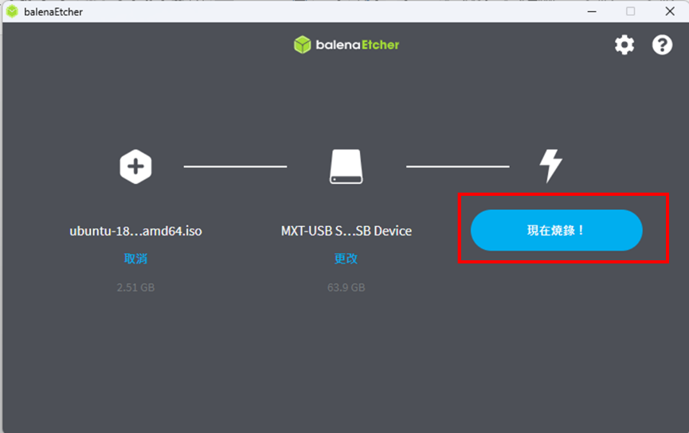

* 燒錄中

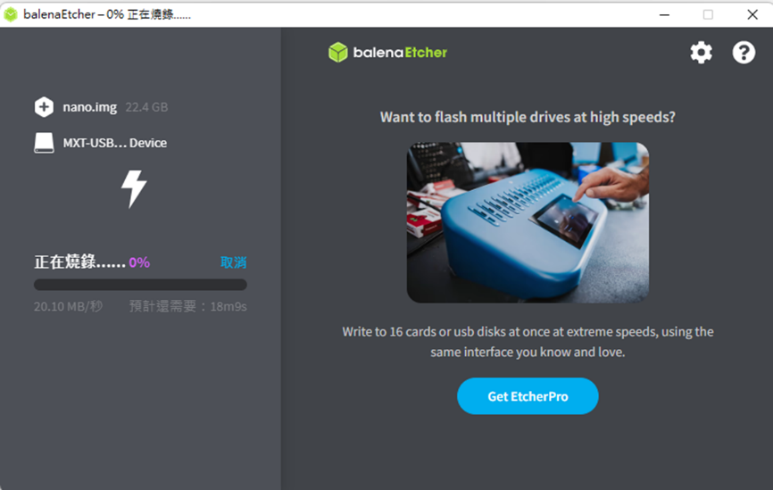

* 燒錄成功

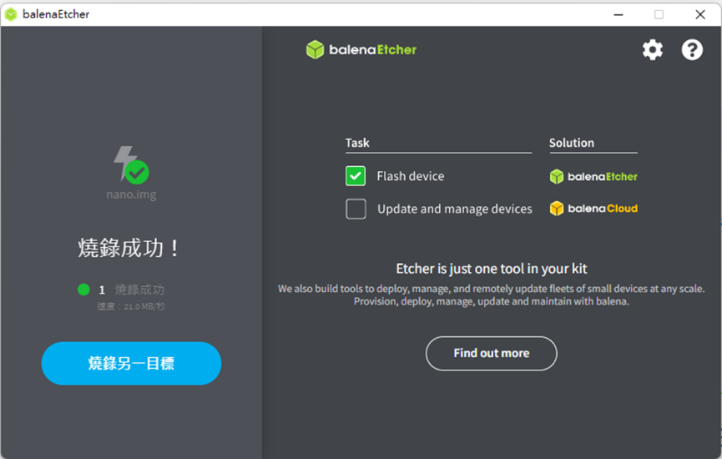

**Raspberry Pi4 的OS預設帳號：raspdslab 密碼：6517**

**Jetson Nano的OS**

**預設帳號：bn10513137 密碼：6517**

* 1. **設定Client端程式在嵌入式版上**
* Raspberry Pi 4

1. 組裝設備 ⮚ 紅框1：裝入燒錄完成的SD卡(需確認為Raspberry Pi 4的映像檔) ➜紅框2：將樹莓派不斷電模組(UPS HAT)插入GPIO接腳： 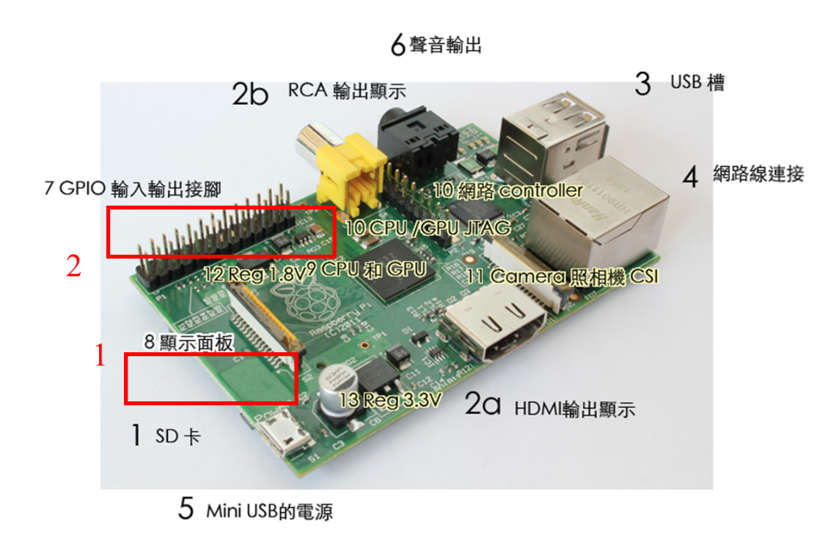
2. 連接電源及螢幕 ⮚紅框1：插入HDMI線，另一頭連接螢幕，因第一次使用需使用螢幕查看裝置 IP 位址，以進行VNC連線➜ 紅框2：將8.4V電源充電器插入綠色箭頭的地方，不要插原板子上的電源孔，會被壓克力板遮住➜ 紅框3：開啟不斷電模組開關到ON➜ 紅框4：連接網路線或是等下設定Wi- Fi

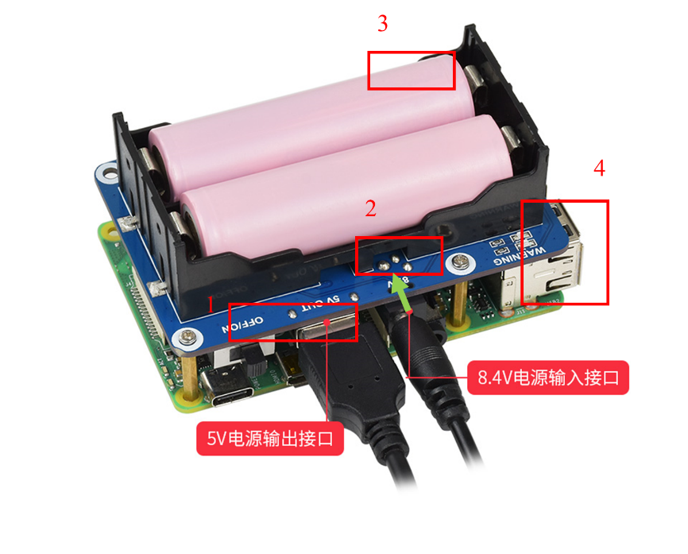

1. 連接Wi-Fi ⮚紅框1：點擊Wi-Fi圖像➜ 紅框2：點擊欲連接的Wi-Fi名稱➜ 紅框3：輸入Wi-Fi密碼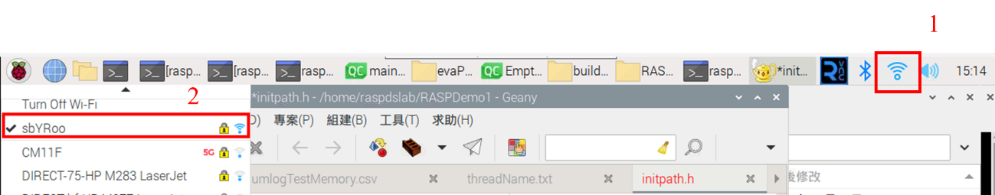
2. 進行Ubuntu 更新及清除更新後用不到的舊版本檔案

# 用來取得遠端更新伺服器的套件檔案清單

sudo apt-get update

# 更新套件

sudo apt-get upgrade

#清除更新時所下載回來的更新(安裝)檔案

sudo apt-get clean

#自動清除更新後用不到的舊版本檔案（例如舊的核心程式）。

sudo apt-get autoremove

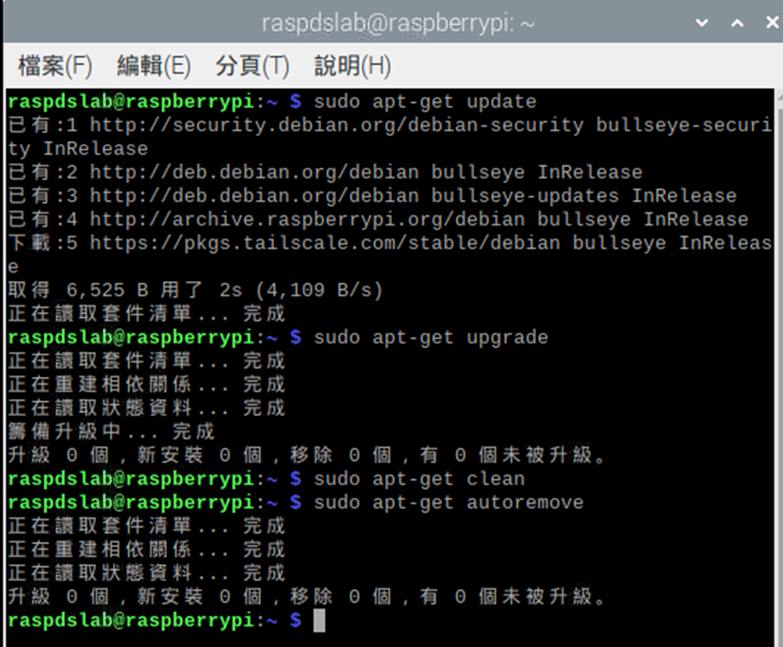

1. 下載tailscale(Raspberry Pi版) ，需到下面網址網站上有所有安裝tailscale的步驟⮚紅框1：點擊瀏覽器圖示 ➜紅框2：在瀏覽器中貼上下面的網址

<https://tailscale.com/download/linux/rpi-bullseye>

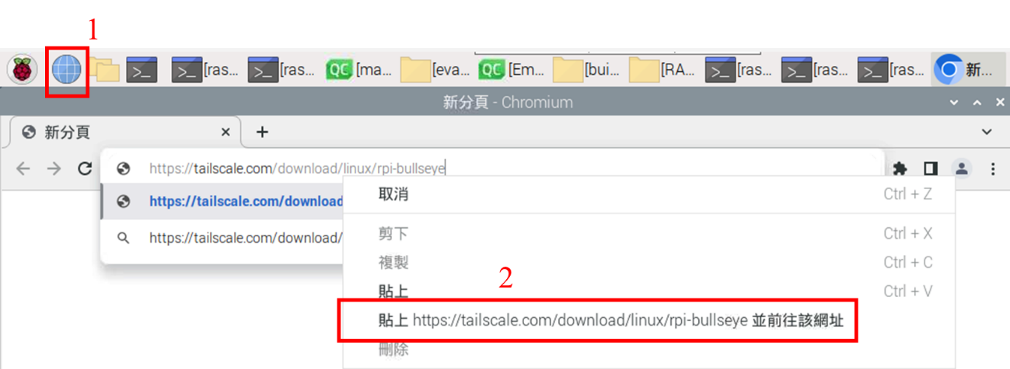

1. 網頁內容有詳細的安裝指令，照著步驟做就能成功安裝

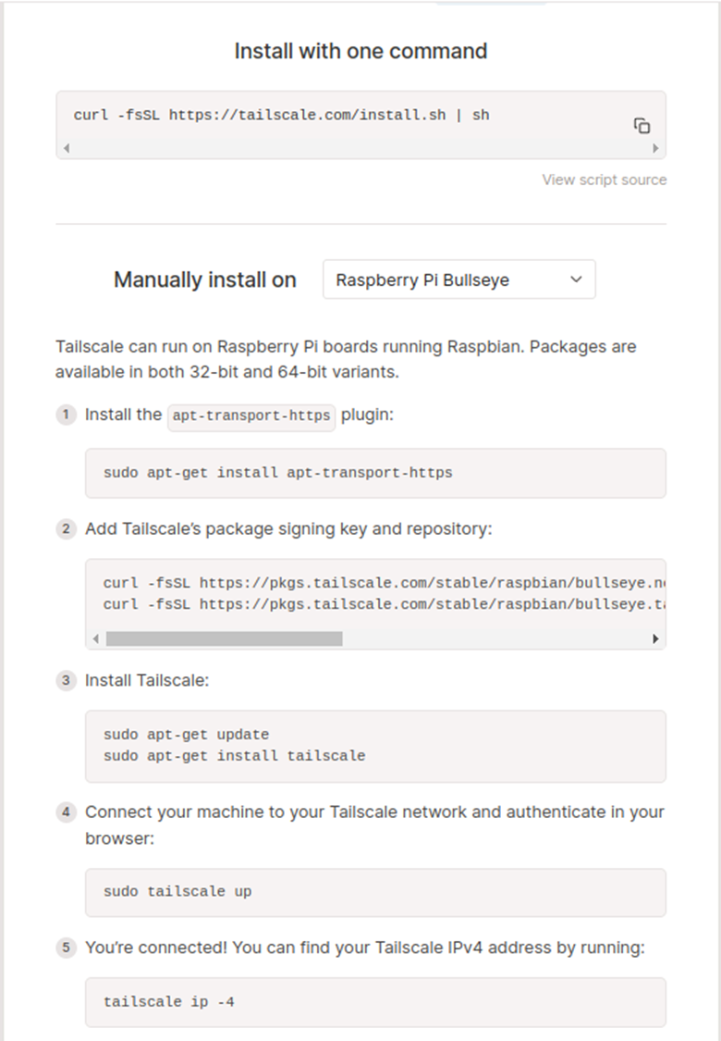

1. 尋找Rasp的IP，打開終端機 ⮚ 紅框1：輸入ifconfig ➜紅框2：查看tailscale區塊的IP(100.82.153.59)

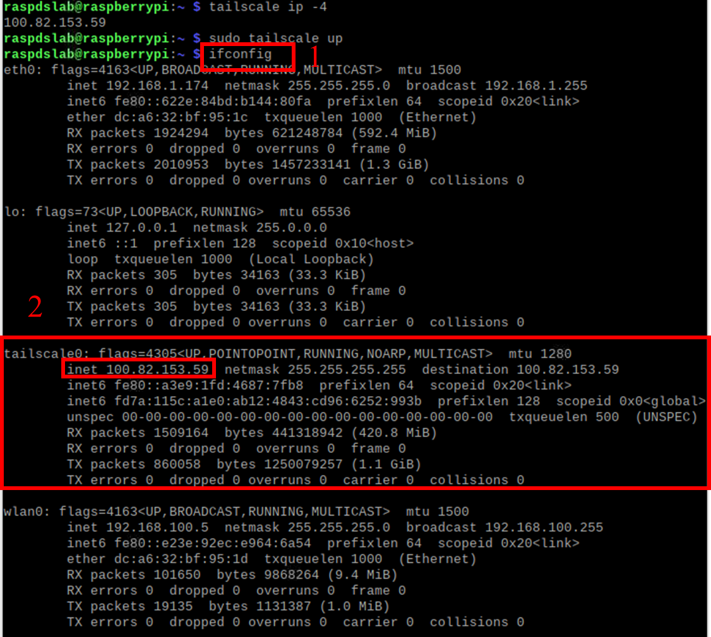

1. 開啟SSH開關及VNC開關⮚ 紅框1：偏好設定 ➜紅框2：Raspberry Pi設定➜紅框3：點擊SSH開關及VNC開關

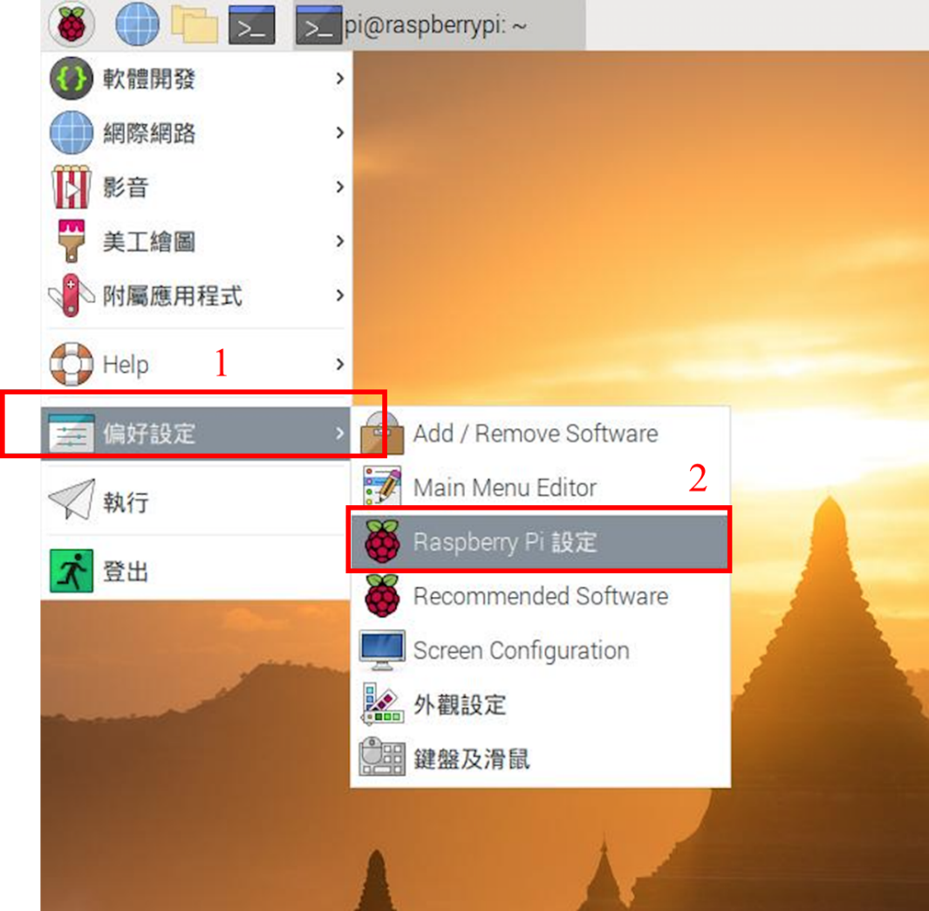

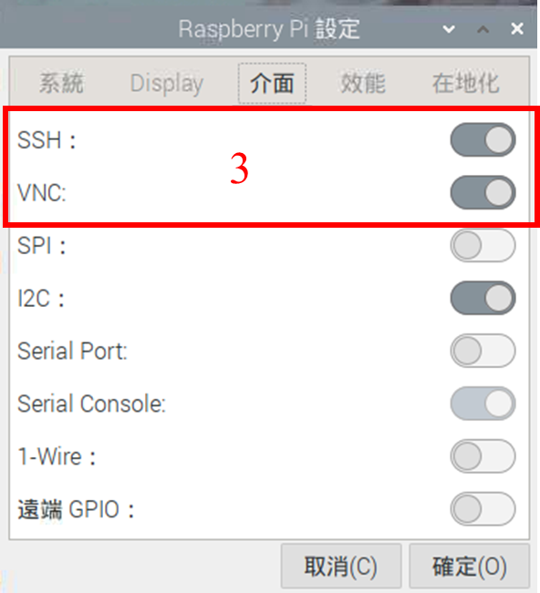

1. 從電腦連接SSH到RASP 裝置

#ssh 帳號@ IP address(輸入剛查到tailscale的位址)

ssh raspdslab@100.82.153.59

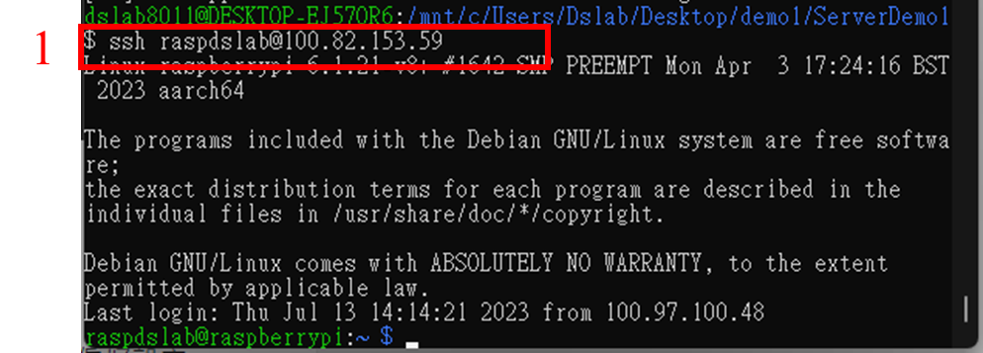

1. 使用VNC從電腦連接到RASP 裝置，點擊下面超連結下載windows版的VNC-7.5.1

<https://downloads.realvnc.com/download/file/viewer.files/VNC-Viewer-7.5.1-Windows.exe>

1. 打開電腦VNC軟體⮚ 紅框1：New connection ➜紅框2：輸入100.82.153.59➜紅框3：輸入代稱(看得懂就好) ➜紅框4：OK

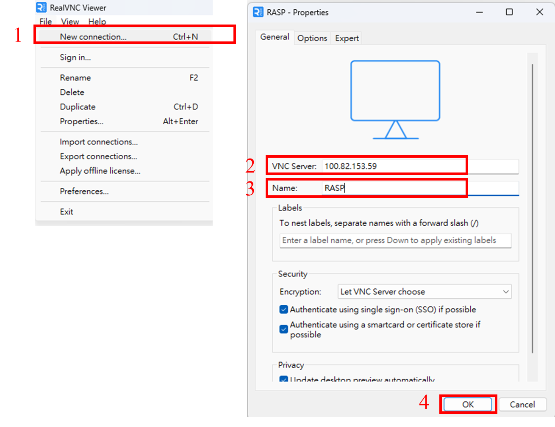

1. 回到VNC軟體主畫面⮚ 紅框1：點擊設定好的連線 ➜紅框2：輸入RASP的密碼➜紅框3：OK 。第二張圖為VNC連線後畫面

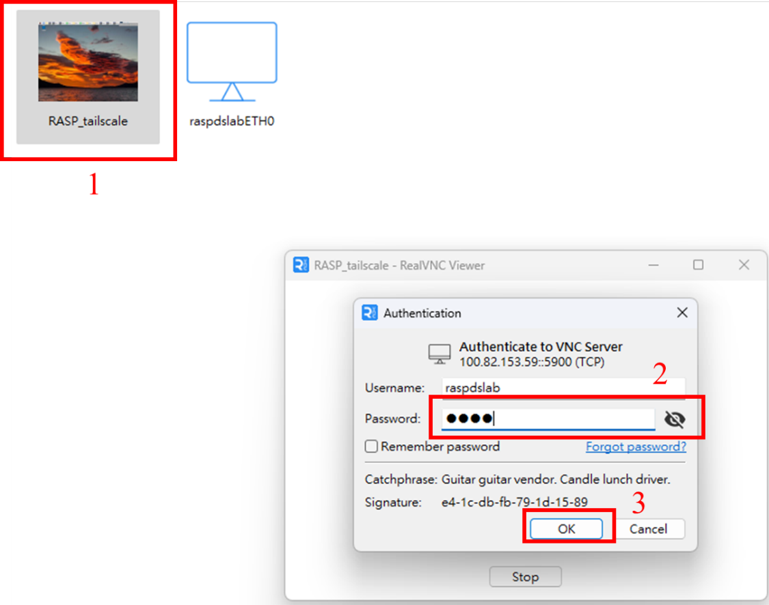

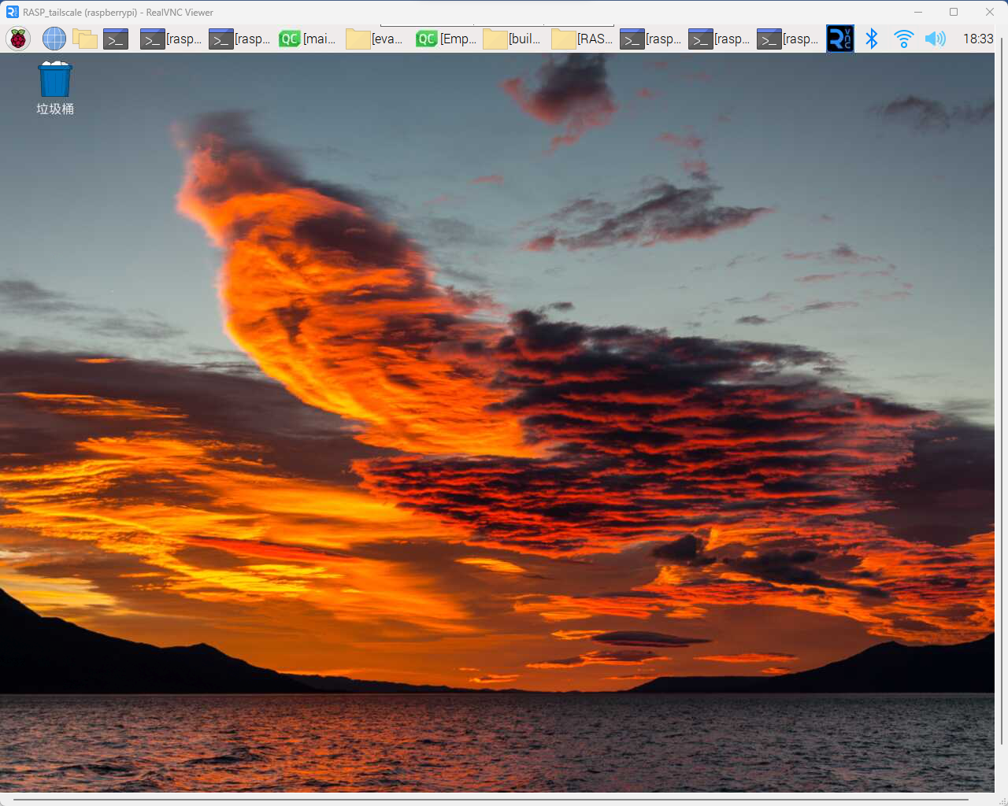

1. 安裝Qt – 5程式

# 更新套件

sudo apt-get update

sudo apt-get upgrade

#安裝Qt套件

sudo apt-get install -y qt5-default

sudo apt-get install -y qtcreator

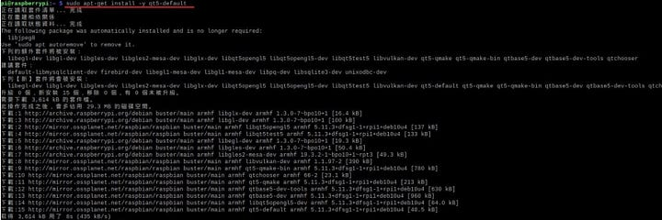

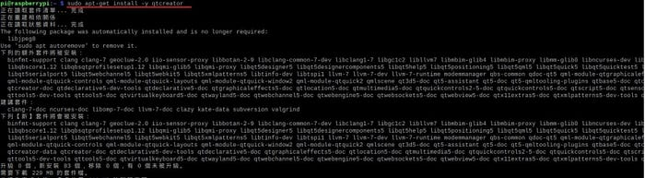

1. 開啟Qt – 5程式的Qt Creator 編輯器

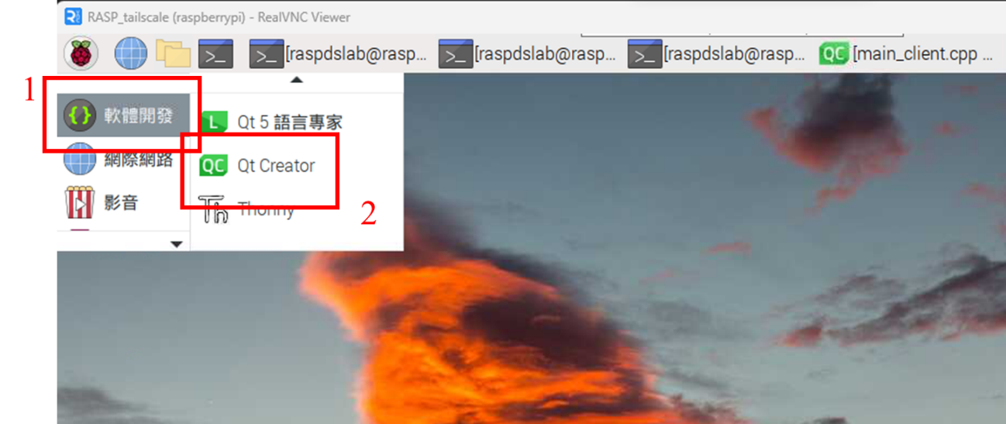

1. 創建新專案 + New

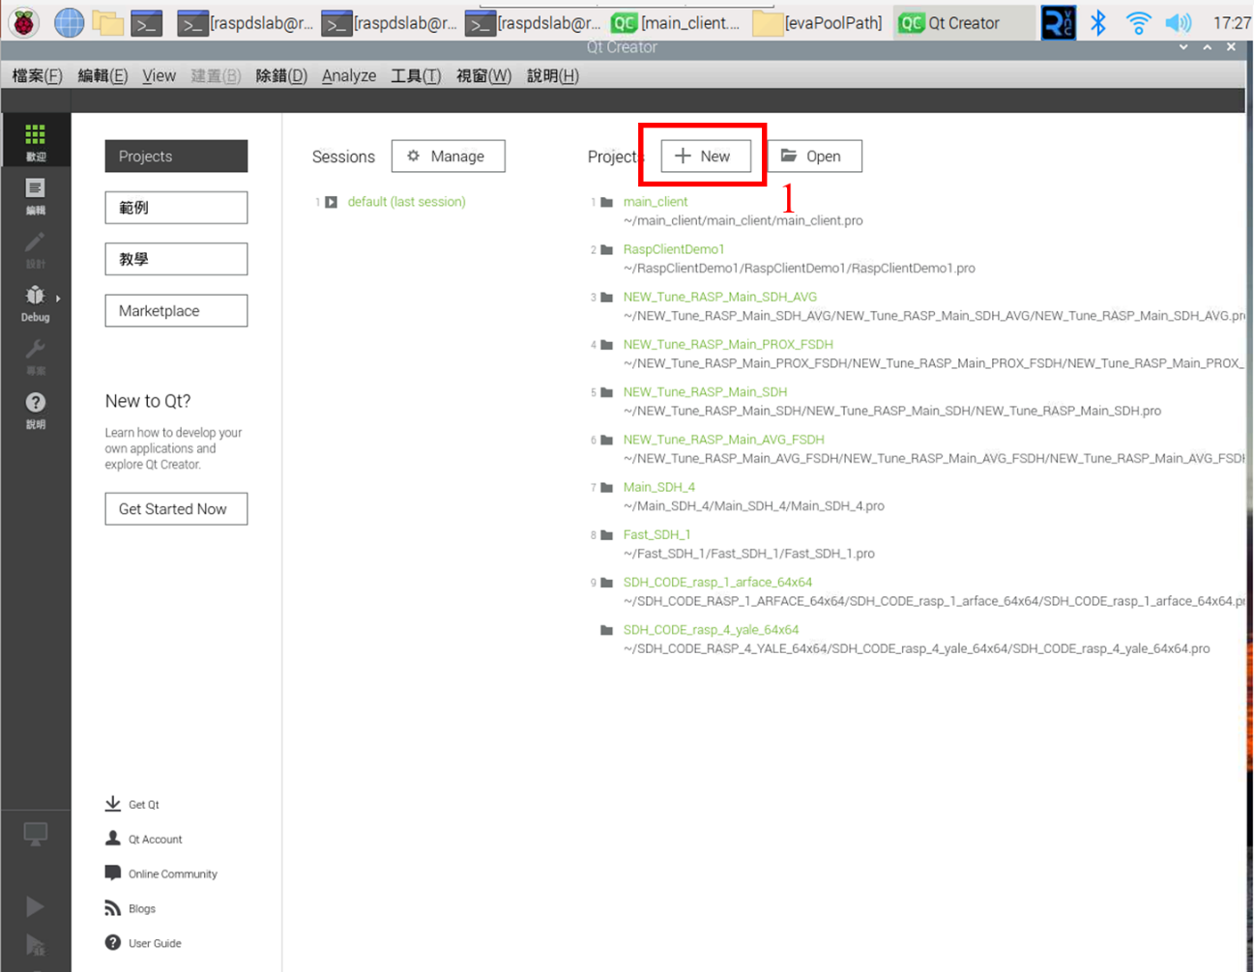

1. 創建專案 ⮚ 紅框1：選取 Application(Qt) ➜紅框2：選取 Qt Console Application ➜紅框3：Choose

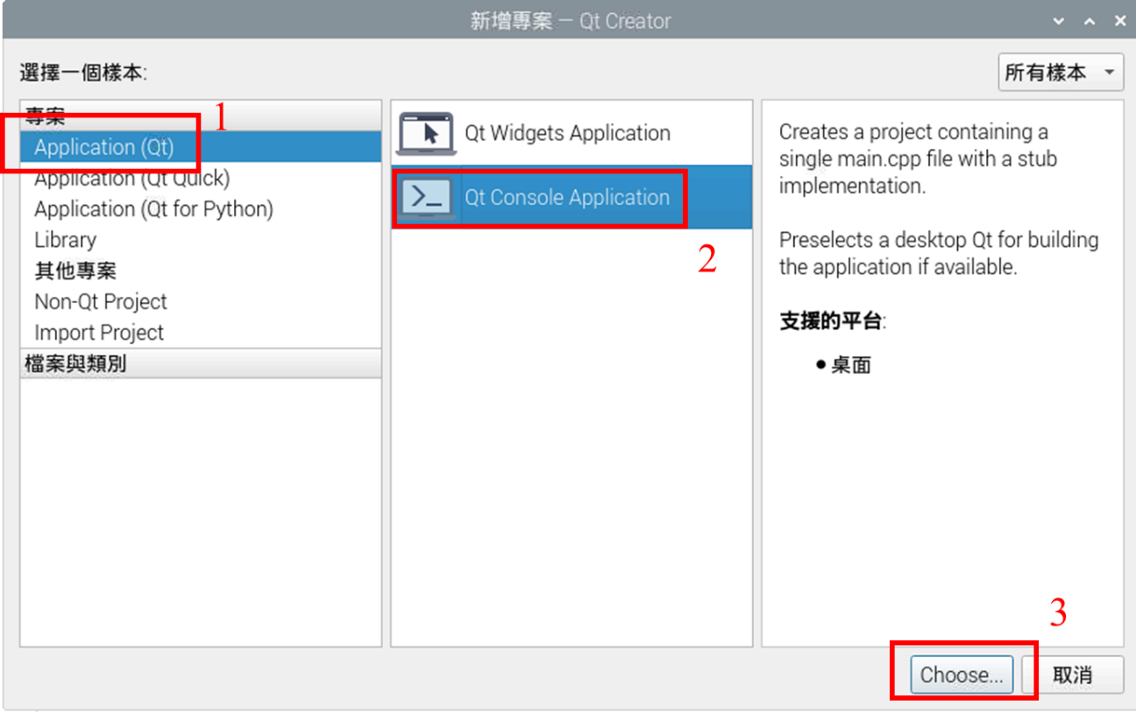

1. 創建專案，新增放置專案文件的資料夾 ⮚ 紅框1：新增專案名稱 ➜ 紅框2：作為預設的專案位置打勾 ➜ 紅框3：按下瀏覽按鈕 ➜ 紅框4：新增資料夾 ➜ 紅框5：將改名為剛創建的資料夾名 ➜ 紅框6：選擇 ➜ 紅框7：下一個

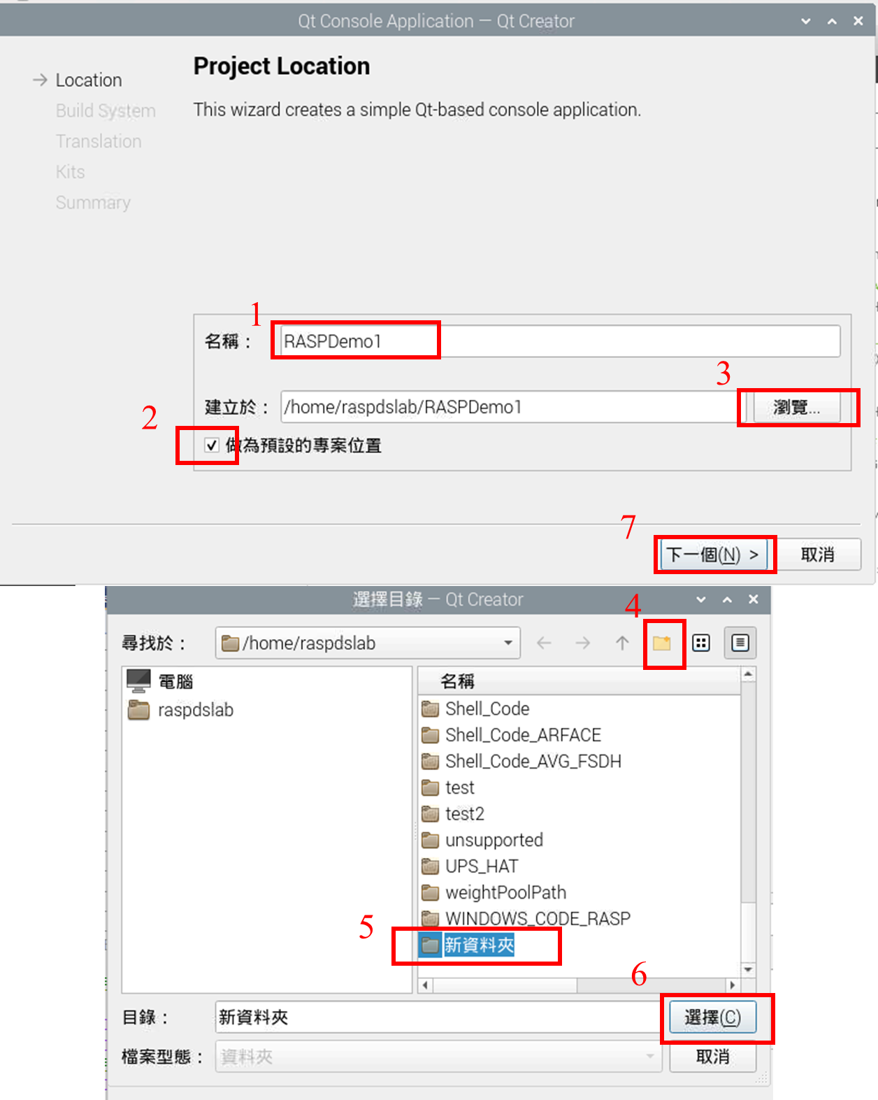

1. 創建專案 ⮚ 紅框1：選取 qmake ➜ 紅框2：選取 下一個

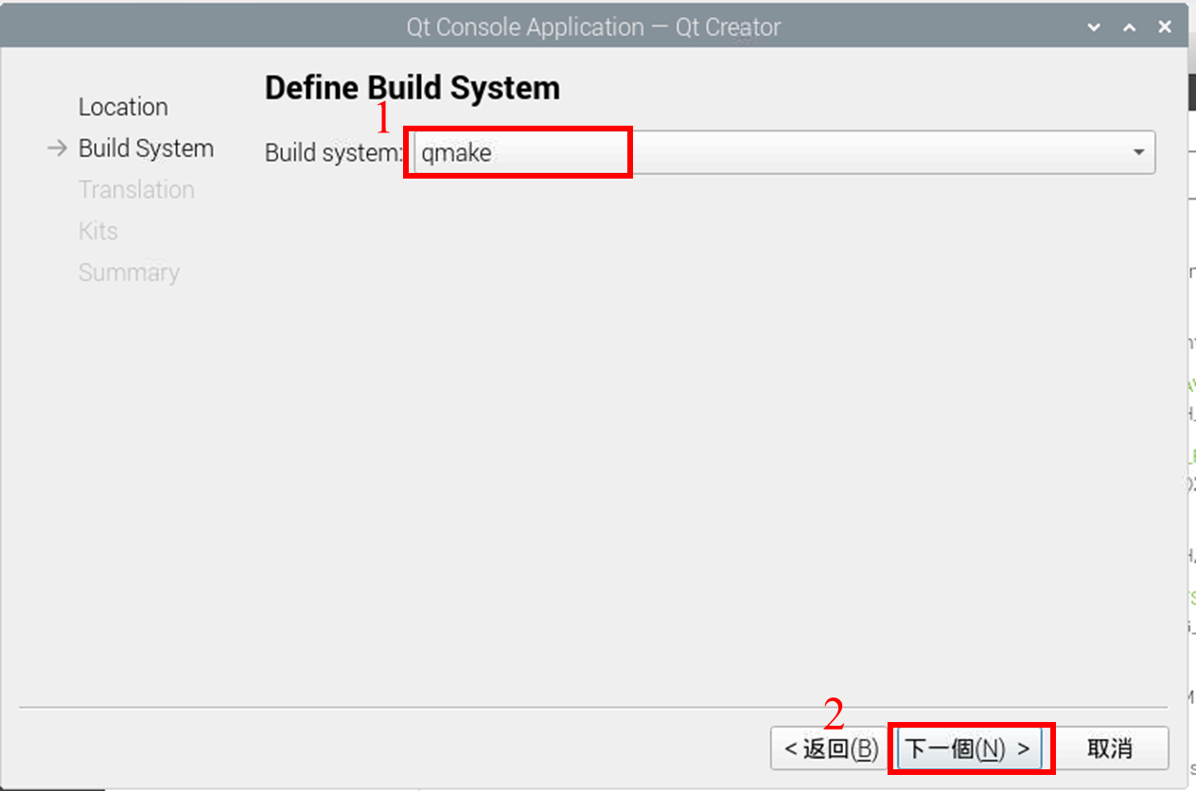

1. 創建專案 ⮚ 紅框1：選取 none ➜ 紅框2：選取 下一個

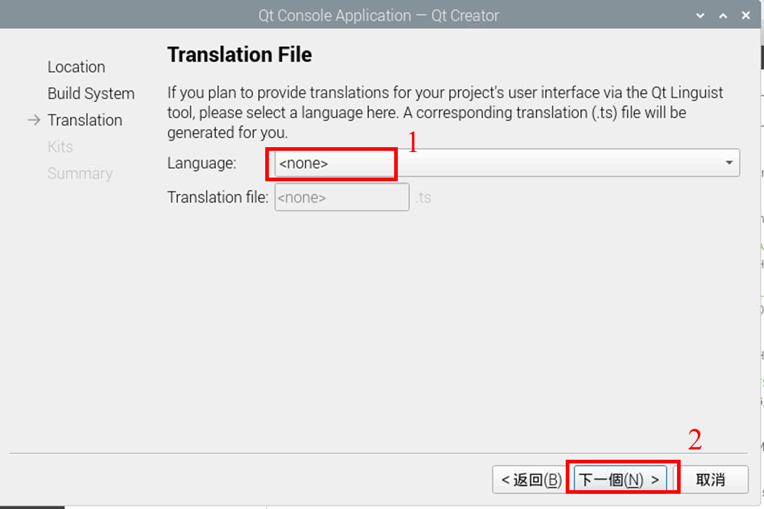

1. 創建專案 ⮚ 紅框1：勾選 select all kits ➜ 紅框2：選取 下一個

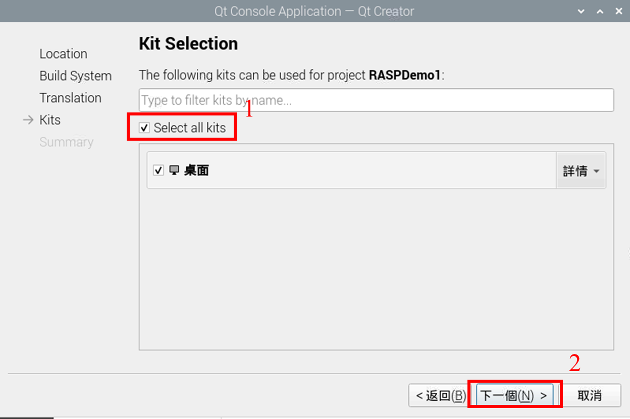

1. 創建專案 ⮚ 紅框1：勾選 Git ➜ 紅框2：選取 完成

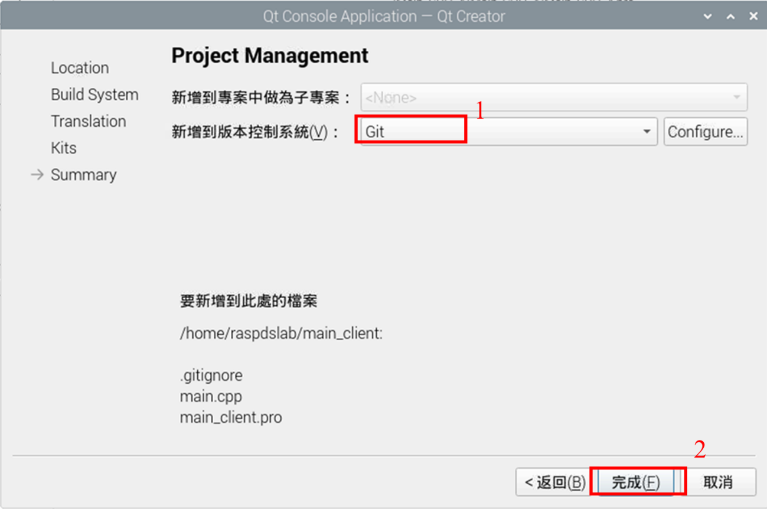

1. 放入所需檔案 ⮚ 紅框1：將紅框的四個資料夾或檔案複製到剛剛創建專案資料夾底下 ➜ 紅框2：複製完成畫面

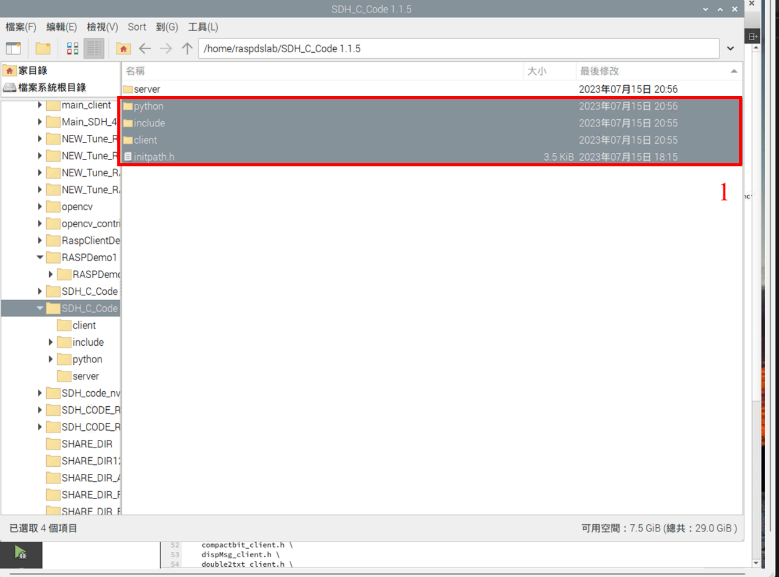

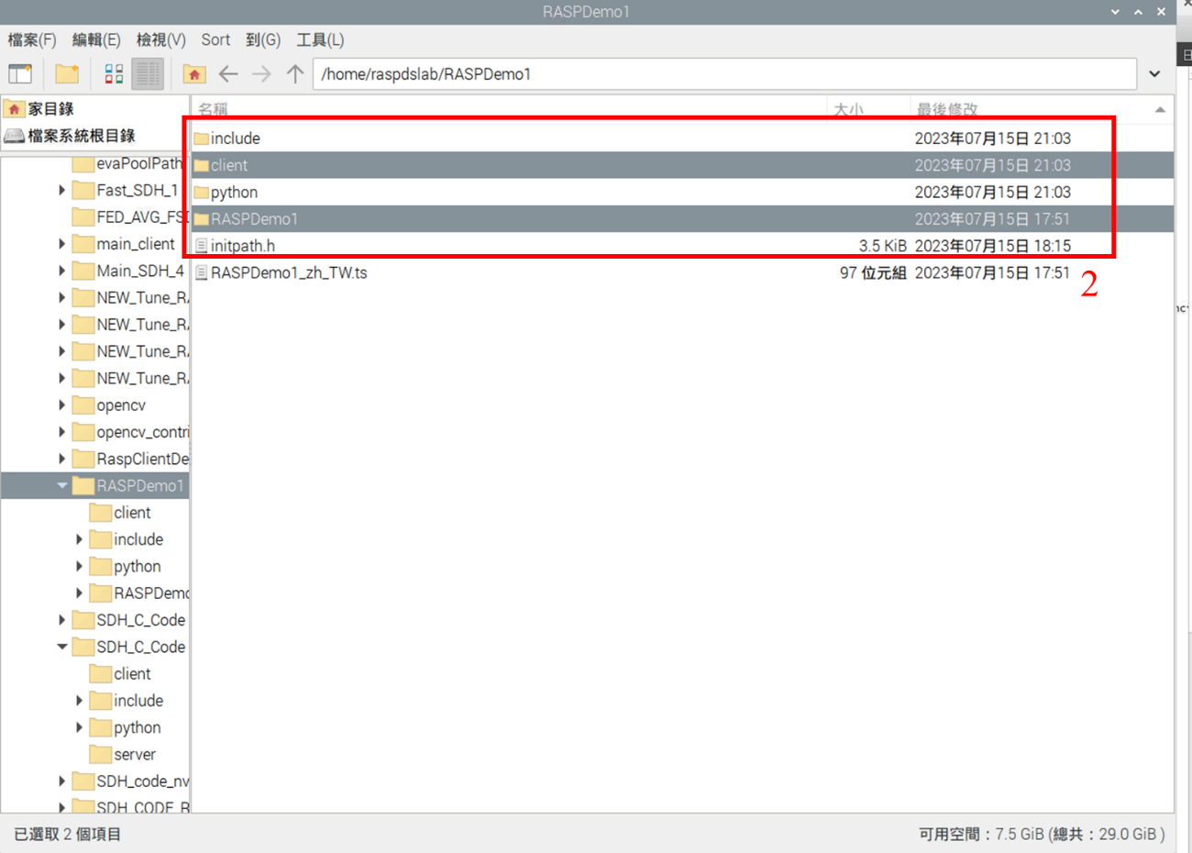

1. 複製Client端的檔案 ⮚ 將紅框1資料夾的所有檔案複製到紅框2 放置專案檔的資料夾底下，如第二張圖所示

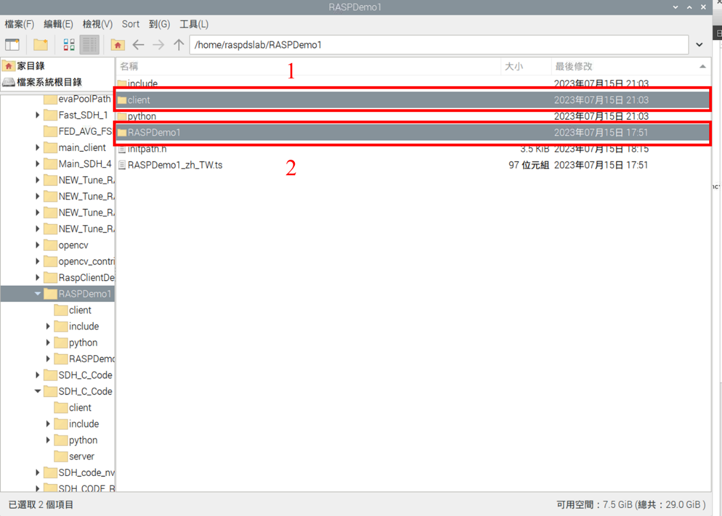

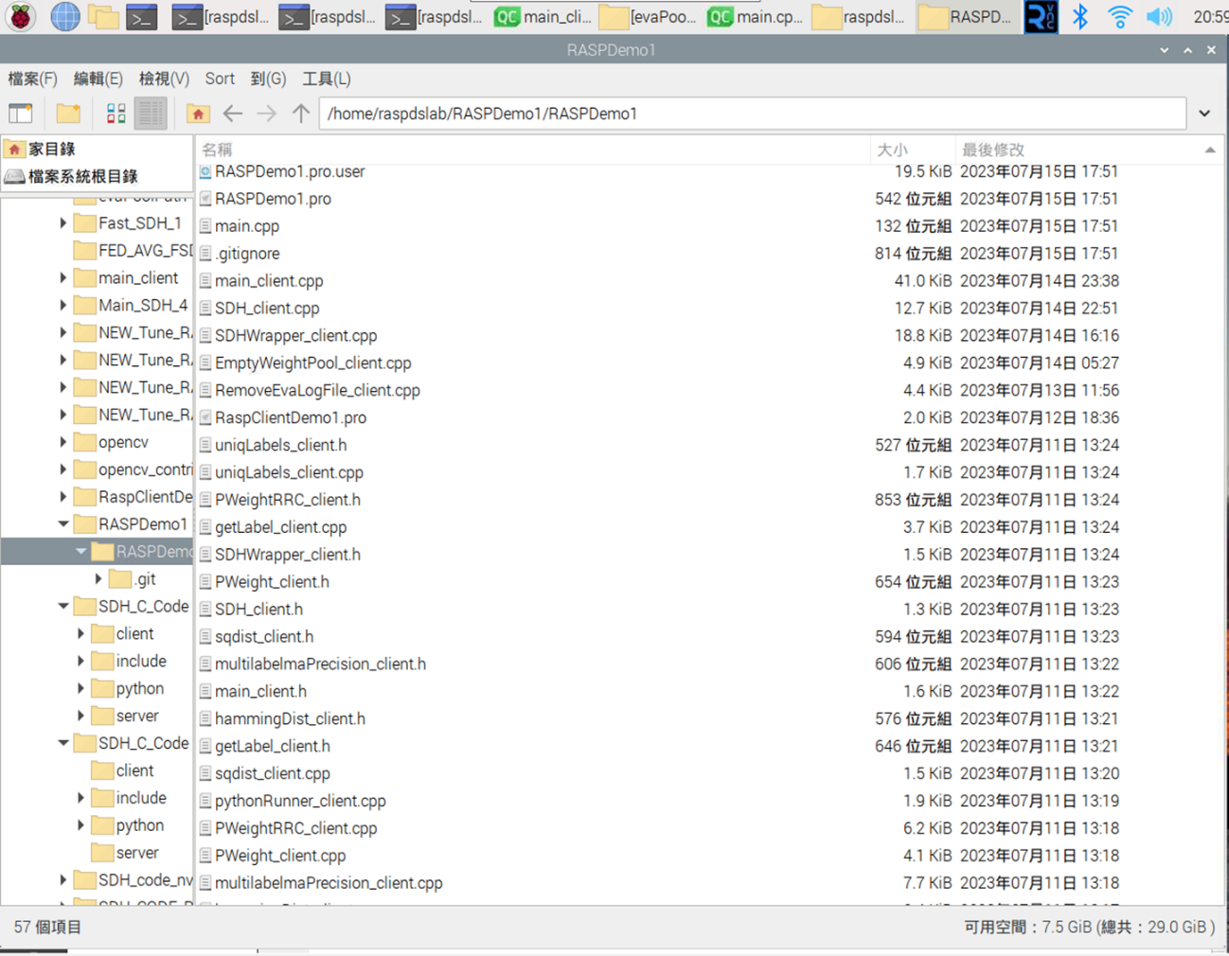

1. 複製Client端的檔案 ⮚ 將紅框1移除，並將紅框2的檔名改為專案檔名.pro，也就是紅框1的名字，如第2張圖所示 ➜ 紅框3 ：點取右鍵重新命名 ➜ 紅框4：將名字改為專案檔名

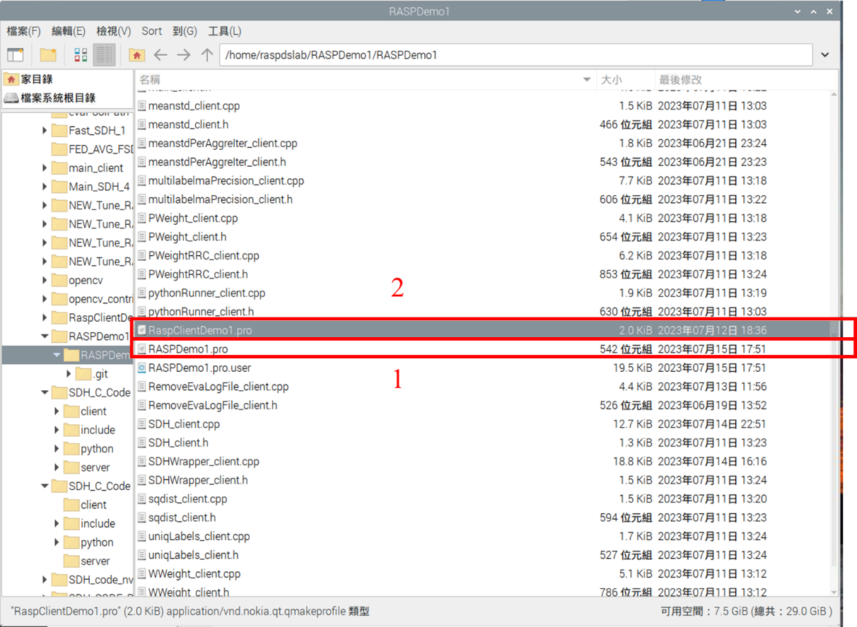

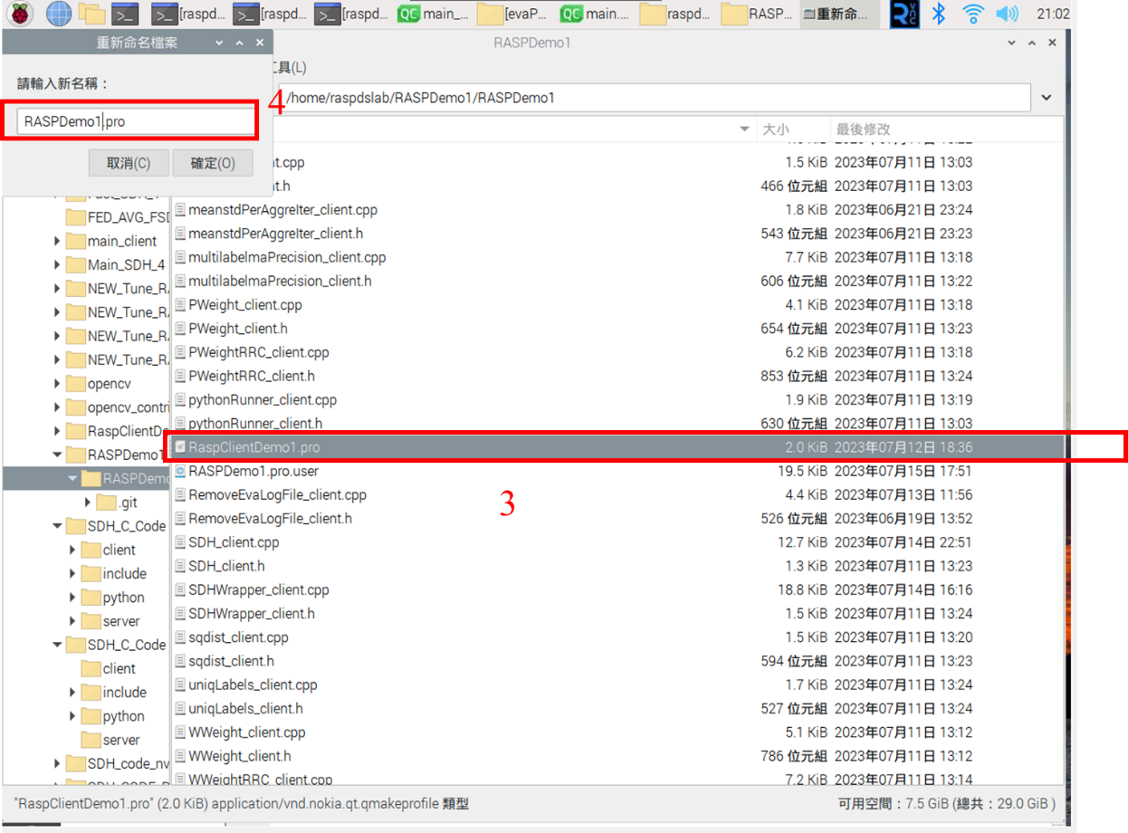

1. 因測量Memory時會去抓執行序名稱，所以必須修改路徑檔initpath.h中，執行序名稱， ⮚ 紅框1：對路徑檔initpath.h點擊右鍵➜ 紅框2：跳出選單，點選Geany ➜ 紅框3：將執行序名稱改為./專案檔名 ➜ 紅框4：改完結果

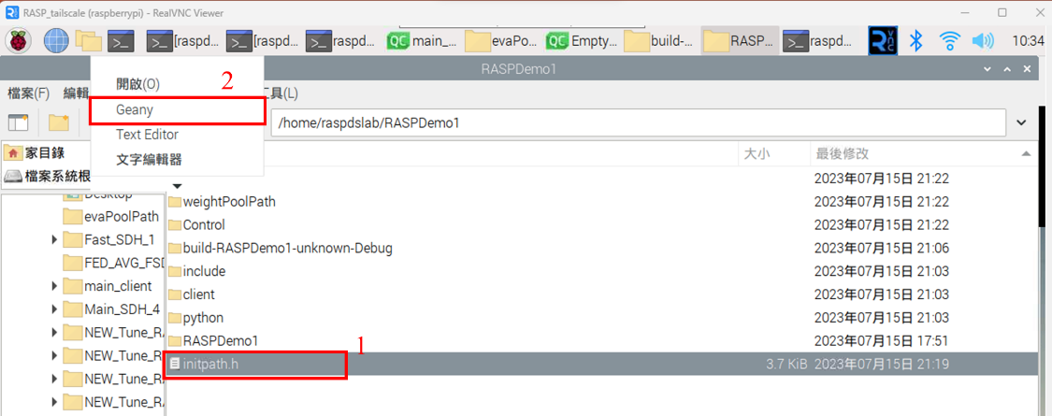

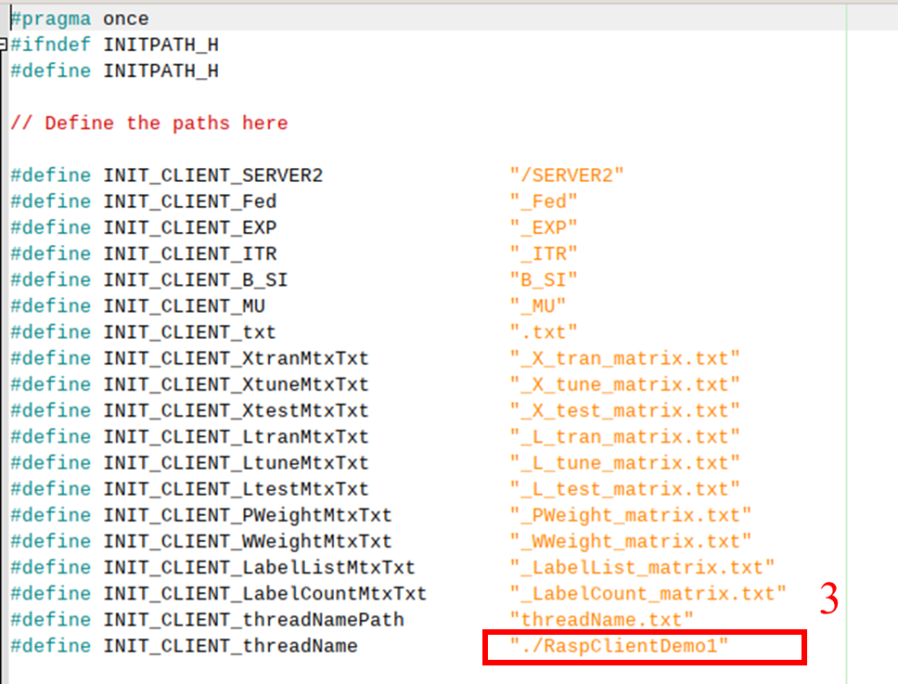

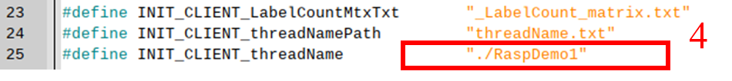

1. 打開RASP專案檔 ⮚ 紅框1：檢查是否為”RASP” ➜ 紅框2：點選綠色三角形按鈕編輯程式，等待跑完。跑完結果如第二張圖所示 ➜ 紅框3：等程式跳出以下畫面就能按紅色正方形按鈕中斷，輸出內容有錯是因為還沒放入檢測Power及Memory的Python檔，所以是正常的

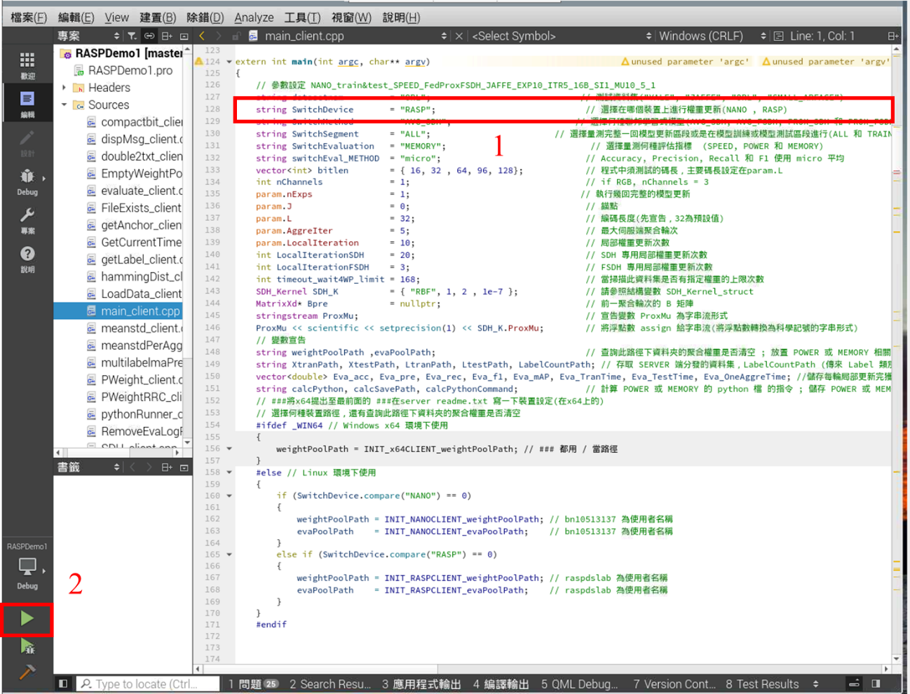

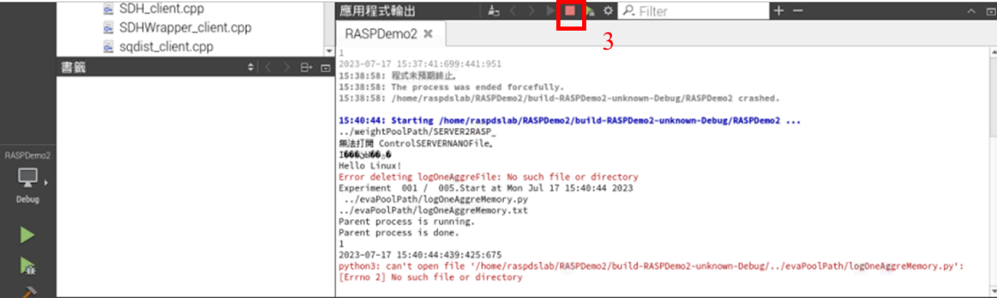

1. 複製檢測Power及Memory的Python檔⮚ 紅框1：將python/RASP資料夾裡的檔案複製到專案資料夾裡的evaPoolPath (/home/raspdslab/專案名/evaPoolPath)，evaPoolPath資料夾剛編輯程式時會自動創建不用自己手動創建 ➜ 紅框2：複製結果如下

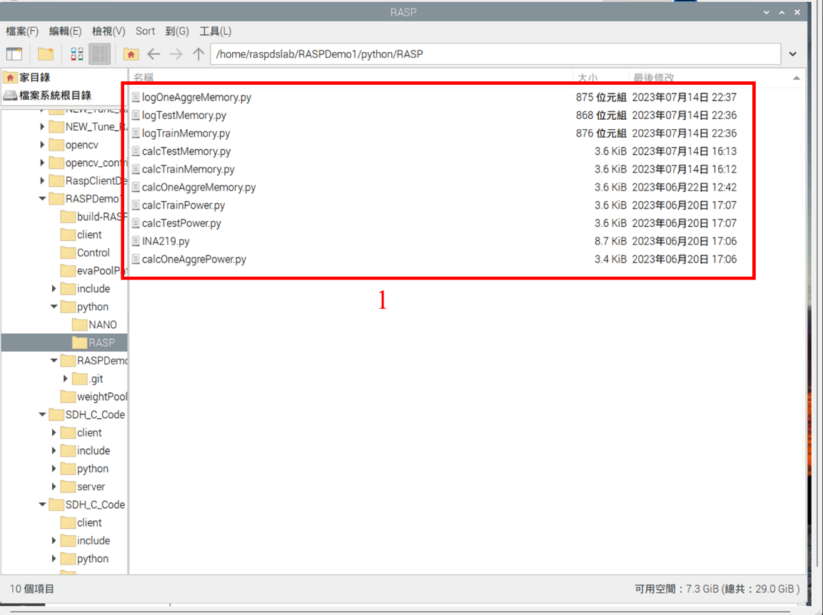

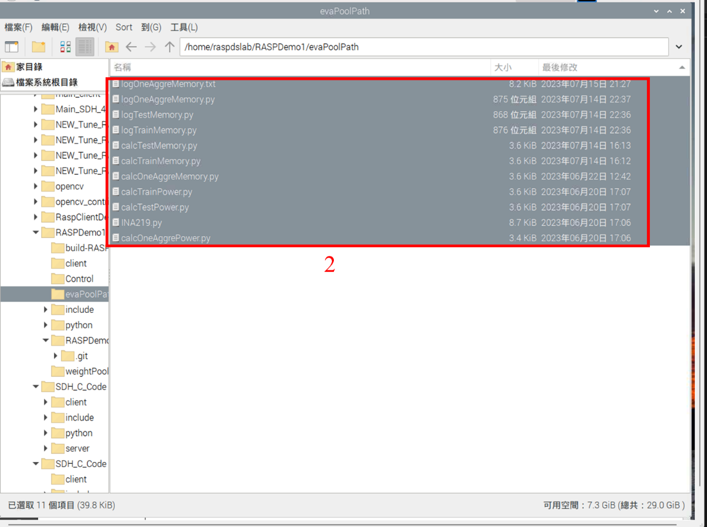

1. 打開終端機執行程式 ⮚ 紅框1：到編輯完程式後自動創建的一個資料夾中 build-RASPDemo1-unknown-Debug (/home/raspdslab/專案名/build-RASPDemo1-unknown-Debug)，裡面有我們編輯完的程式執行檔➜ 紅框2：點擊工具➜ 紅框3：以磁碟機開啟目前資料夾

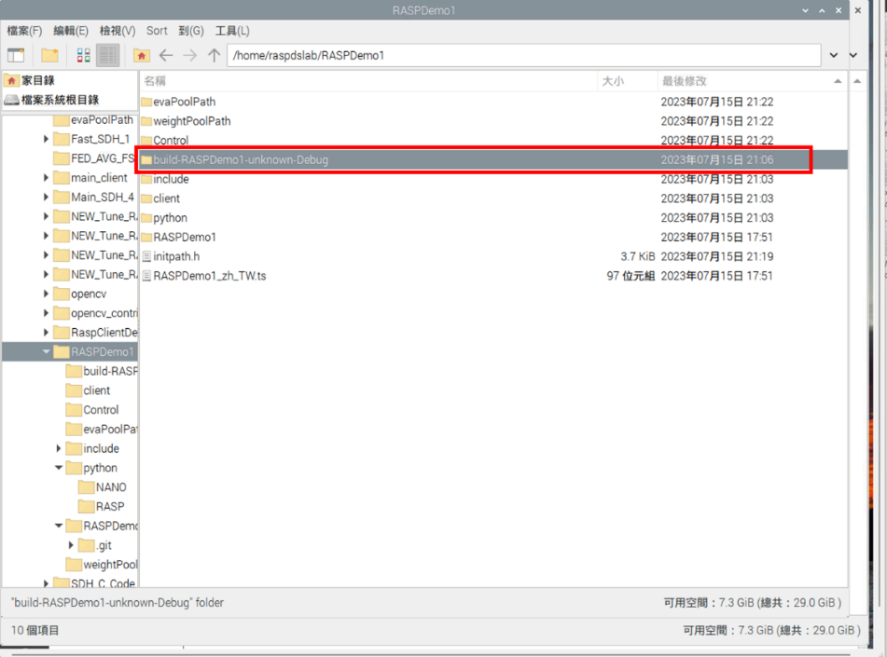

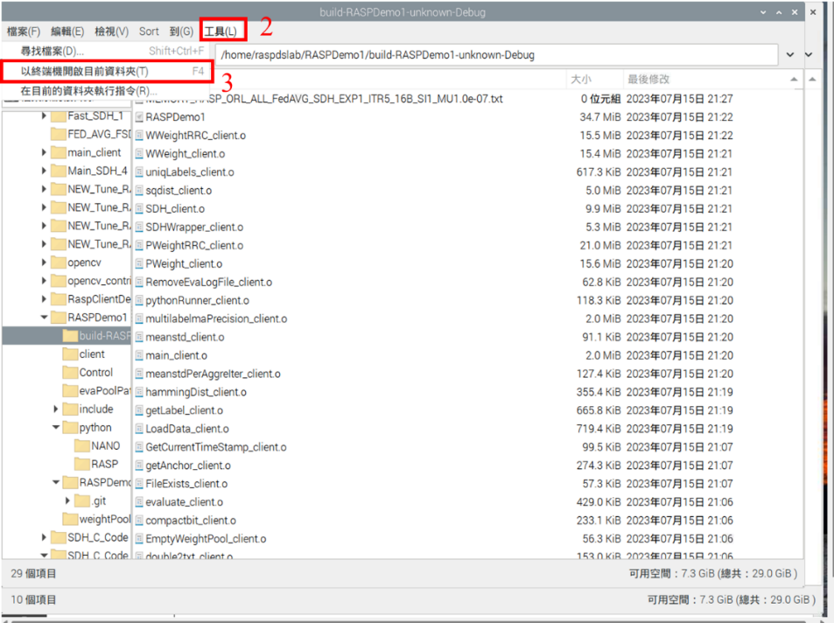

1. 在終端機上輸入執行命令

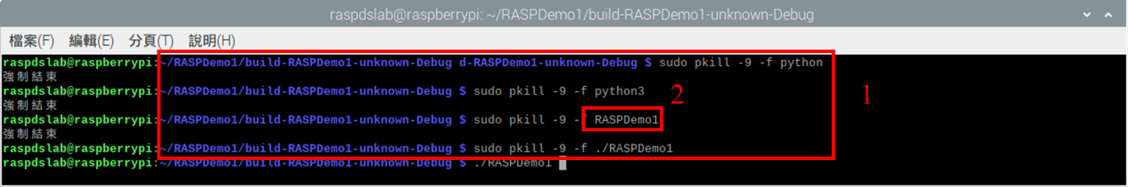

⮚ 紅框1：輸入下面四行中斷指令

# 四行中斷指令用於刪除執行序，如果程式執行到一半未跑完，有可能程式會在背景執行，尤其是檢測 Power 及 Memory 的 Python 檔，最有可能

sudo pkill -9 -f python

sudo pkill -9 -f python3

sudo pkill -9 -f 專案檔名(例如紅框2的RASPDemo1)

sudo pkill -9 -f ./專案檔名(需在檔名前面加上 ./)

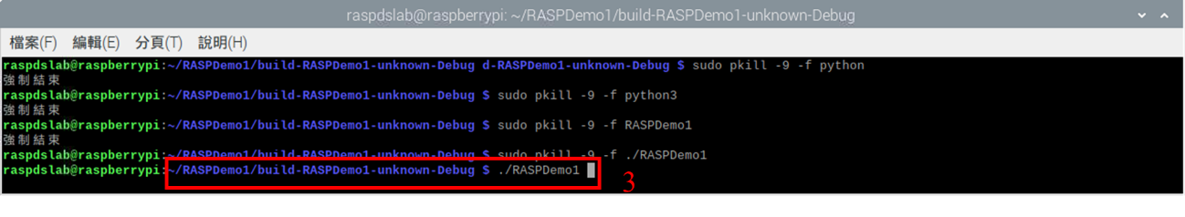

⮚ 紅框3：輸入執行程式指令(但先別按Enter執行)

# 執行程式執行檔

./專案檔名(需在檔名前面加上 ./)

* Jetson Nano

1. 組裝裝置 ⮚ 紅框1：裝入燒錄完成的SD卡(需確認為Jetson Nano的映像檔) ➜ 紅框2：插入電源線(5V) ➜ 紅框3：插入HDMI線另一頭連接螢幕，因第一次使用需使用螢幕查看裝置 IP 位址，

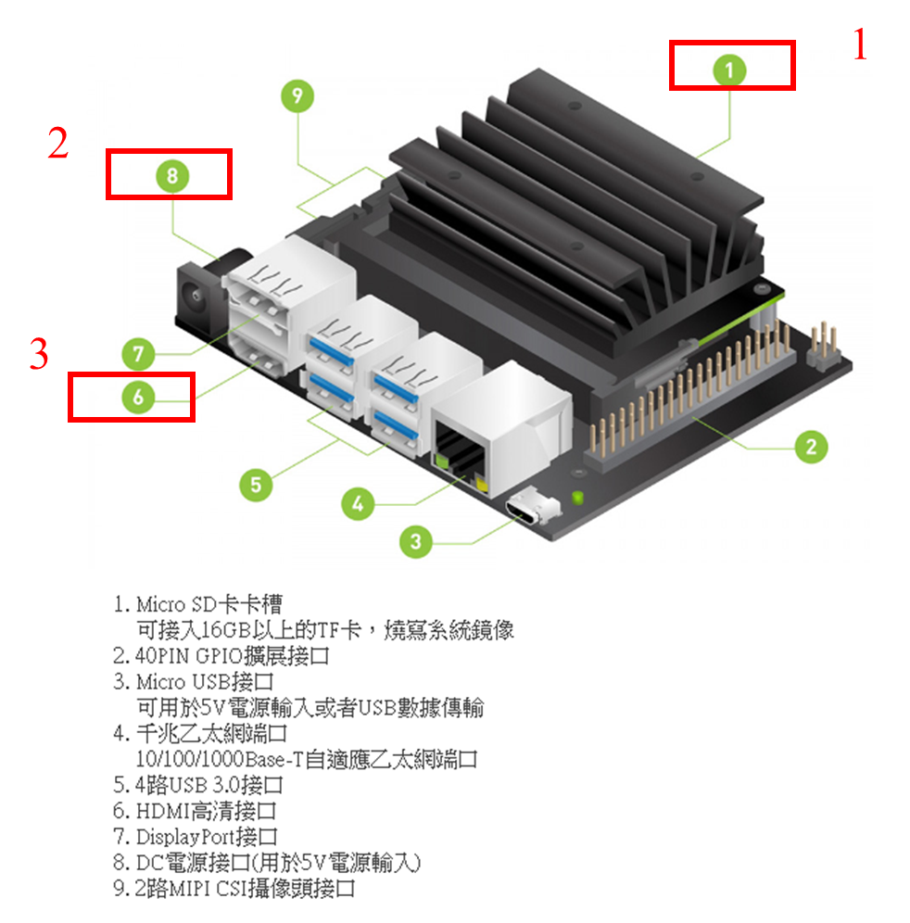

1. 因Jetson Nano本身沒有Wi-Fi，只能連接乙太網路⮚紅框1：開啟網路Enable Netwoking

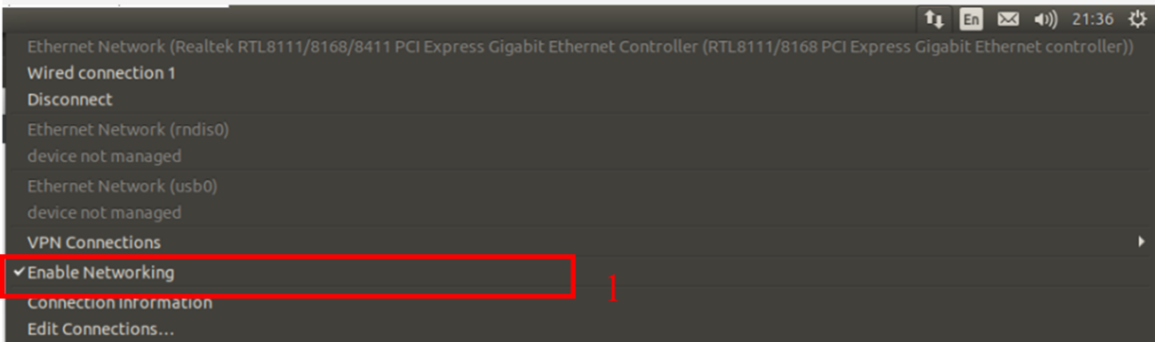

1. 進行Ubuntu 更新及清除更新後用不到的舊版本檔案(由於這邊跟前面RASP一致不再放圖片了)

# 用來取得遠端更新伺服器的套件檔案清單

sudo apt-get update

# 更新套件

sudo apt-get upgrade

#清除更新時所下載回來的更新(安裝)檔案

sudo apt-get clean

#自動清除更新後用不到的舊版本檔案（例如舊的核心程式）。

sudo apt-get autoremove

1. 下載tailscale(Jetson Nano板上) ，需到下面網址網站上有所有安裝tailscale的步驟⮚紅框1：點擊綠色圖示 ➜紅框2：點擊藍色瀏覽器➜紅框3：瀏覽器中貼上下面的網址

<https://tailscale.com/download/linux/ubuntu-1804>

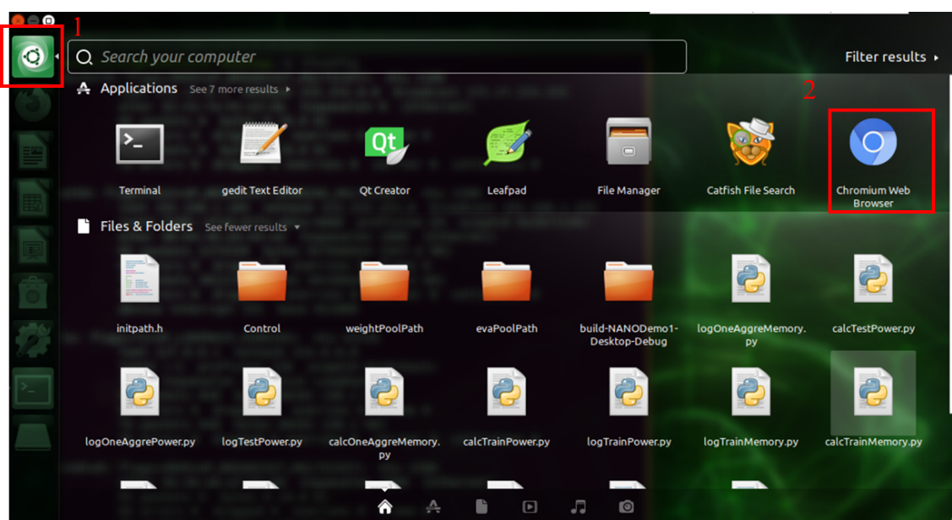

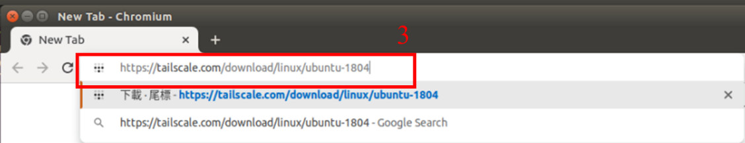

1. 網頁內容有詳細的安裝指令，照著步驟做就能成功安裝

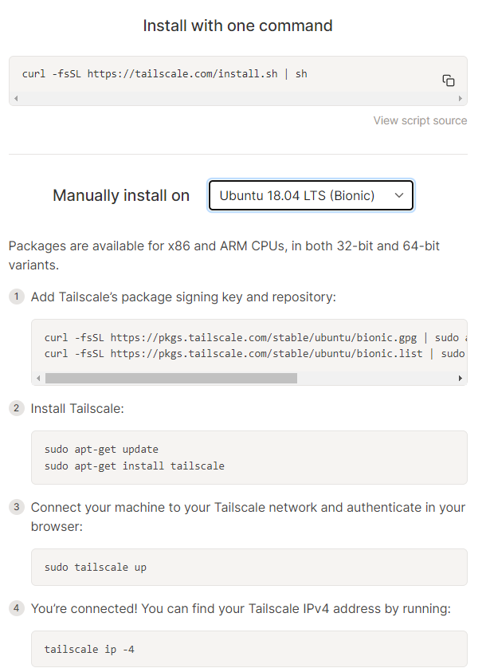

1. 尋找NANO的IP，打開終端機 ⮚ 紅框1：輸入ifconfig ➜紅框2：查看tailscale區塊的IP(100.66.82.83)

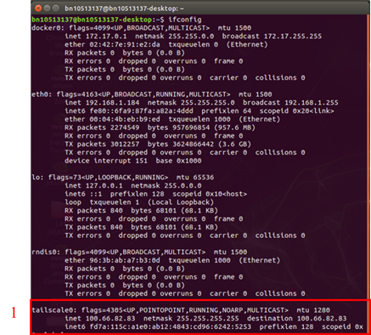

1. SSH(可以直接使用)，但須安裝VNC ⮚ 直接輸入下面指令，即可安裝VNC

# 用來取得遠端更新伺服器的套件檔案清單

sudo apt-get update

# 更新套件

sudo apt-get upgrade

# 安裝Vino-VNC Server

sudo apt install vino

#使用gsettings來調整GNOME桌面設定，將Vino的prompt-enabled（啟用提示）以及require-encryption（需要加密）都設為false，讓VNC遠端連線不需要經過認證階段。

gsettings set org.gnome.Vino prompt-enabled false

gsettings set org.gnome.Vino require-encryption false

#將你正在用的網路卡加入VINO服務

nmcli connection show

#會顯示網路卡的UUID，把它填入下方的單引號’ ‘之間

dconf write /org/gnome/settings-daemon/plugins/sharing/vino-server/enabled-connections "['填入這裏']"

export DISPLAY=:0

1. 打開電腦VNC軟體⮚ 紅框1：New connection ➜紅框2：輸入100.82.153.59➜紅框3：輸入代稱(看得懂就好) ➜紅框4：OK

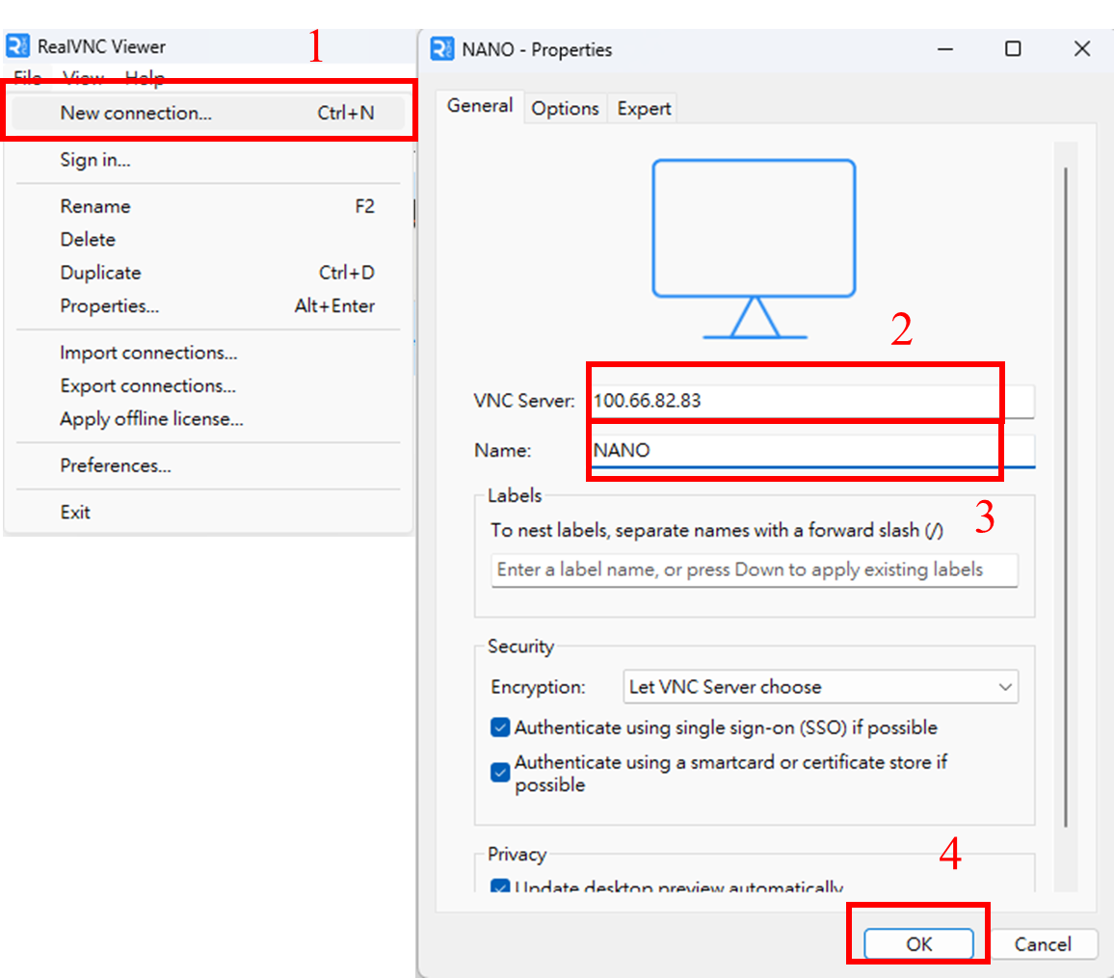

1. 回到VNC軟體主畫面⮚ 紅框4：點擊設定好的連線 ➜紅框5：Continue ，第二張圖為VNC連線後畫面

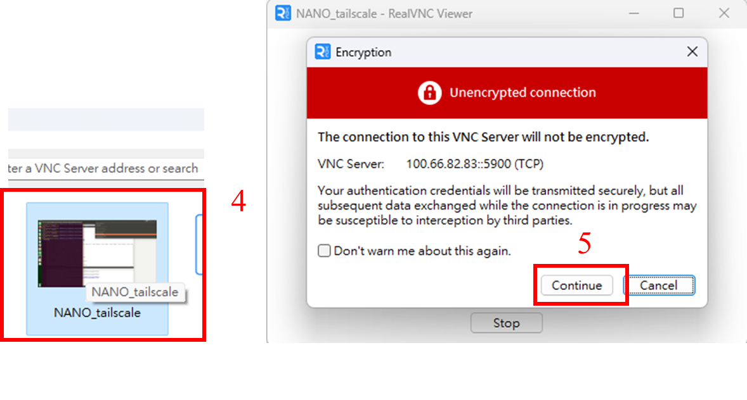

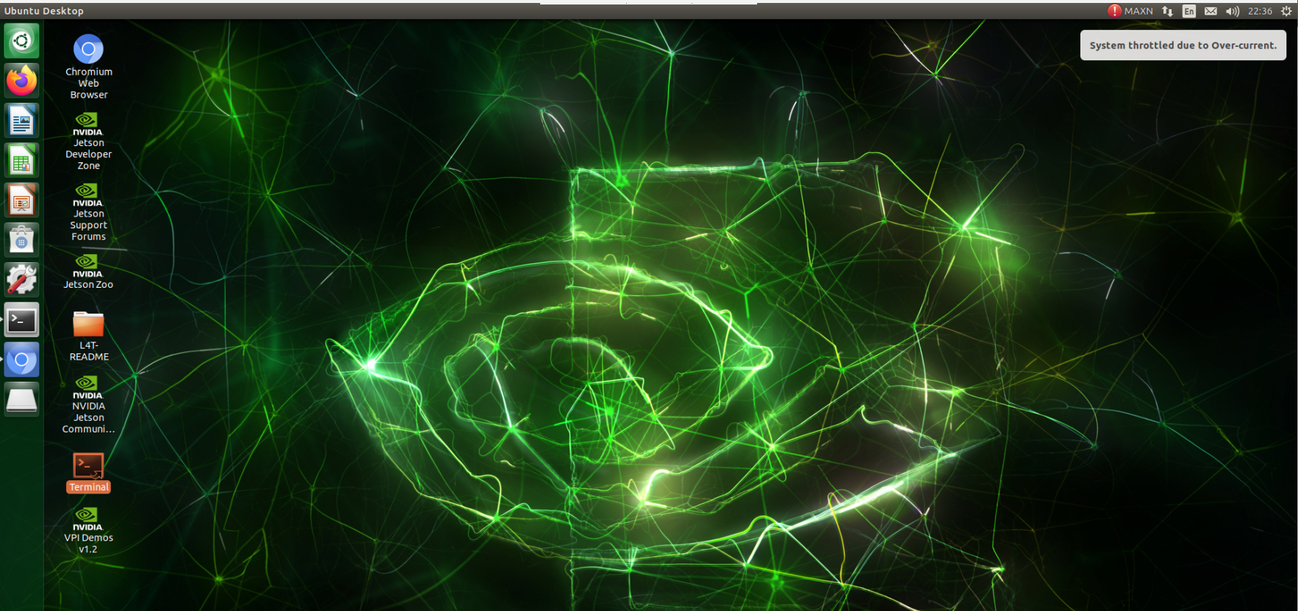

1. 安裝Qt – 5程式

# 更新套件

sudo apt-get update

sudo apt-get upgrade

#安裝Qt套件

sudo apt-get install -y qt5-default

sudo apt-get install -y qtcreator

1. 開啟Qt – 5程式的Qt Creator 編輯器⮚紅框1：點擊裏頭圖像 ➜ 紅框2：點擊Qt Creator 編輯器

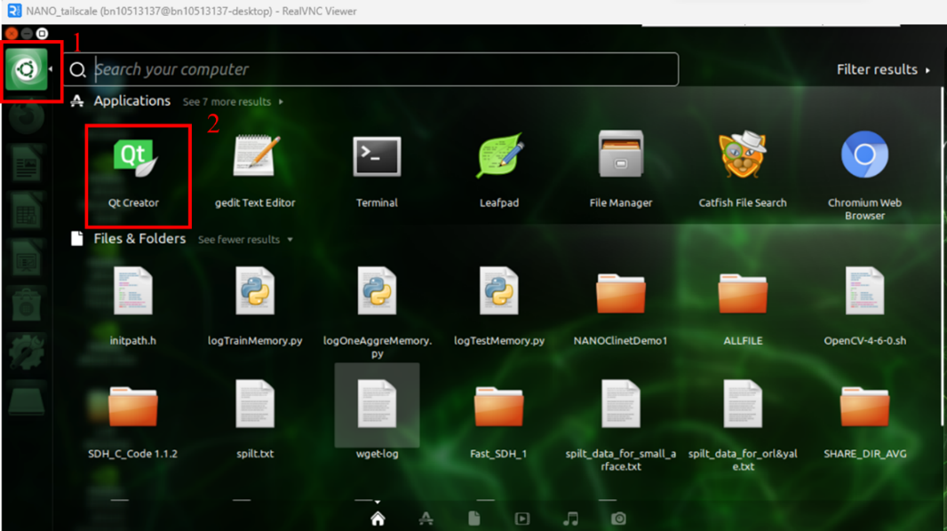

1. 創建新專案 ⮚紅框1：+ New Project

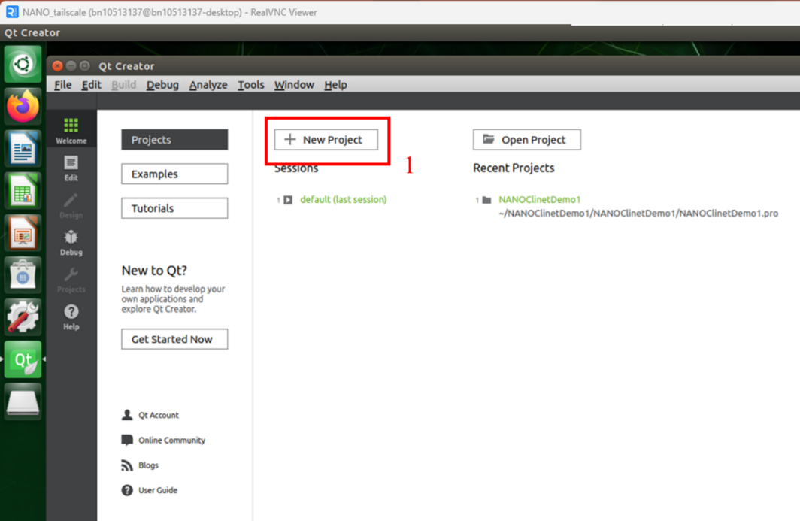

1. 創建專案 ⮚ 紅框1：選取 Application➜紅框2：選取 Qt Console Application ➜紅框3：Choose

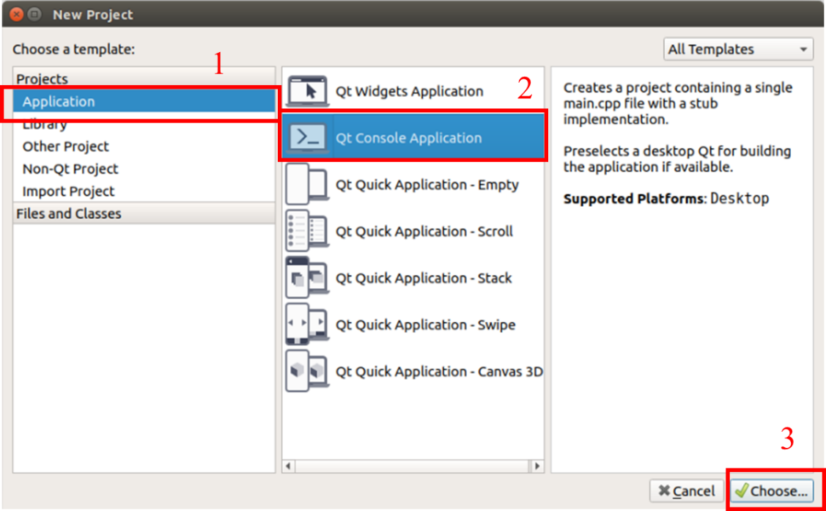

1. 創建專案，新增放置專案文件的資料夾 ⮚ 紅框1：新增專案名稱 ➜ 紅框2：作為預設的專案位置打勾 ➜ 紅框3：按下Browse按鈕 ➜ 紅框4：新增資料夾，改名為專案名稱 ➜ 紅框5：到新增資料夾的路徑下按下Open按鈕➜ 紅框6：Next

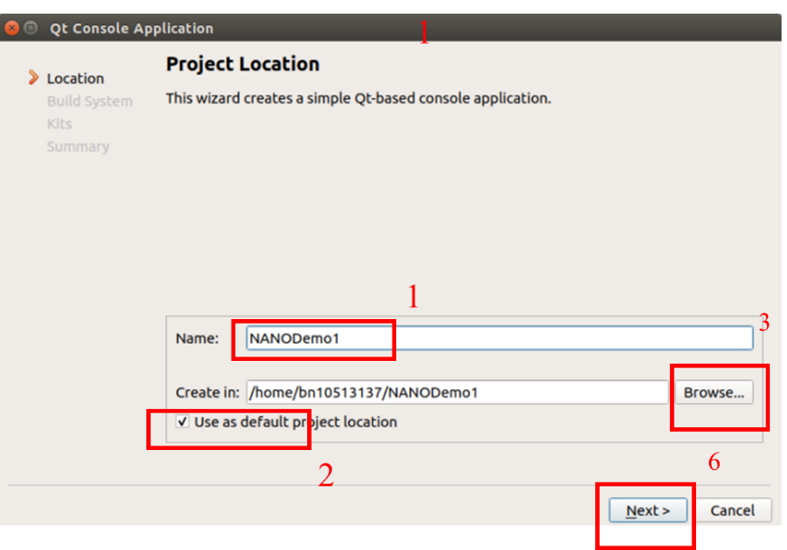

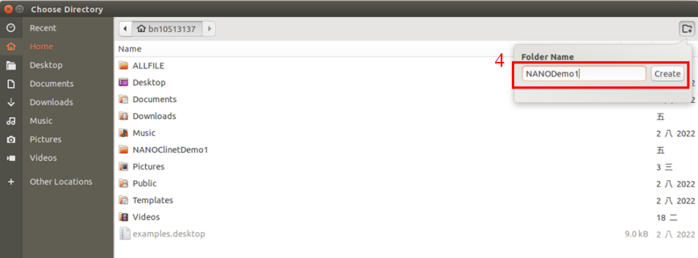

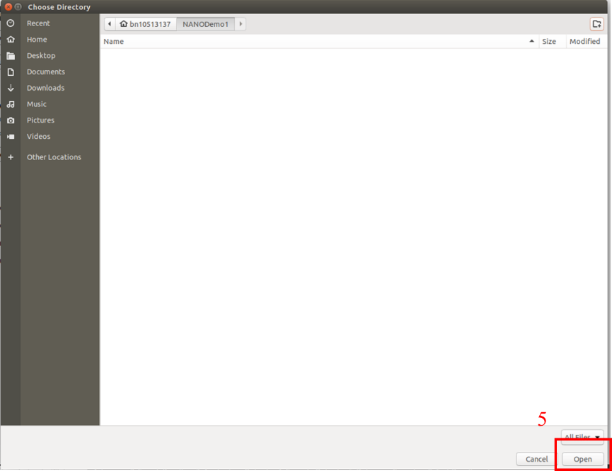

1. 創建專案 ⮚ 紅框1：選取 qmake ➜ 紅框2：點擊 Next

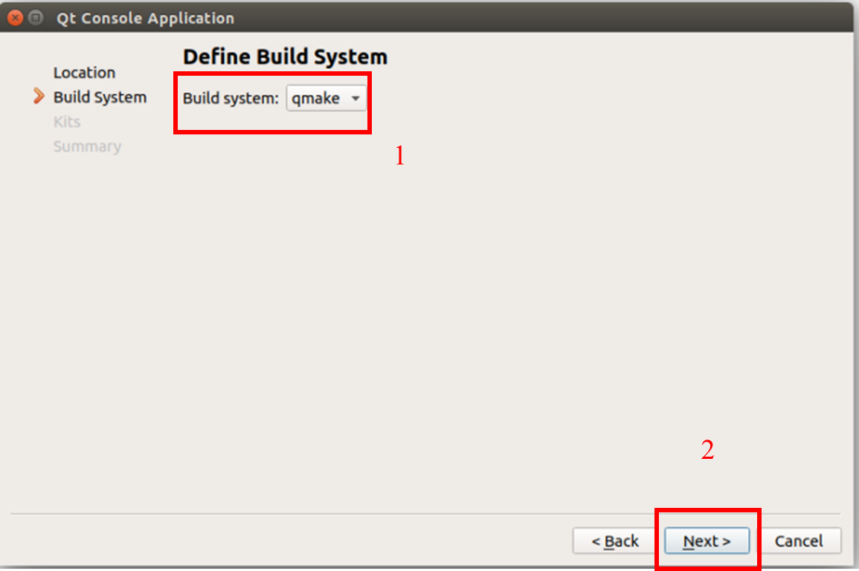

1. 創建專案 ⮚ 紅框1：勾選 select all kits ➜ 紅框2：點擊 Next

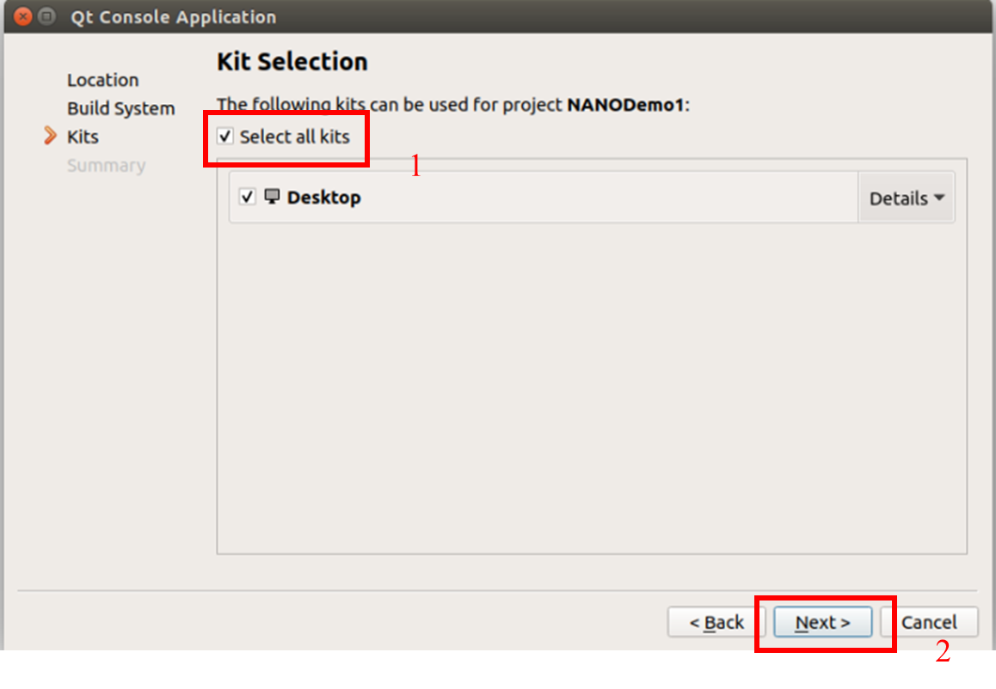

1. 創建專案 ⮚ 紅框1：勾選 <None> ➜ 紅框2：點擊 Finish

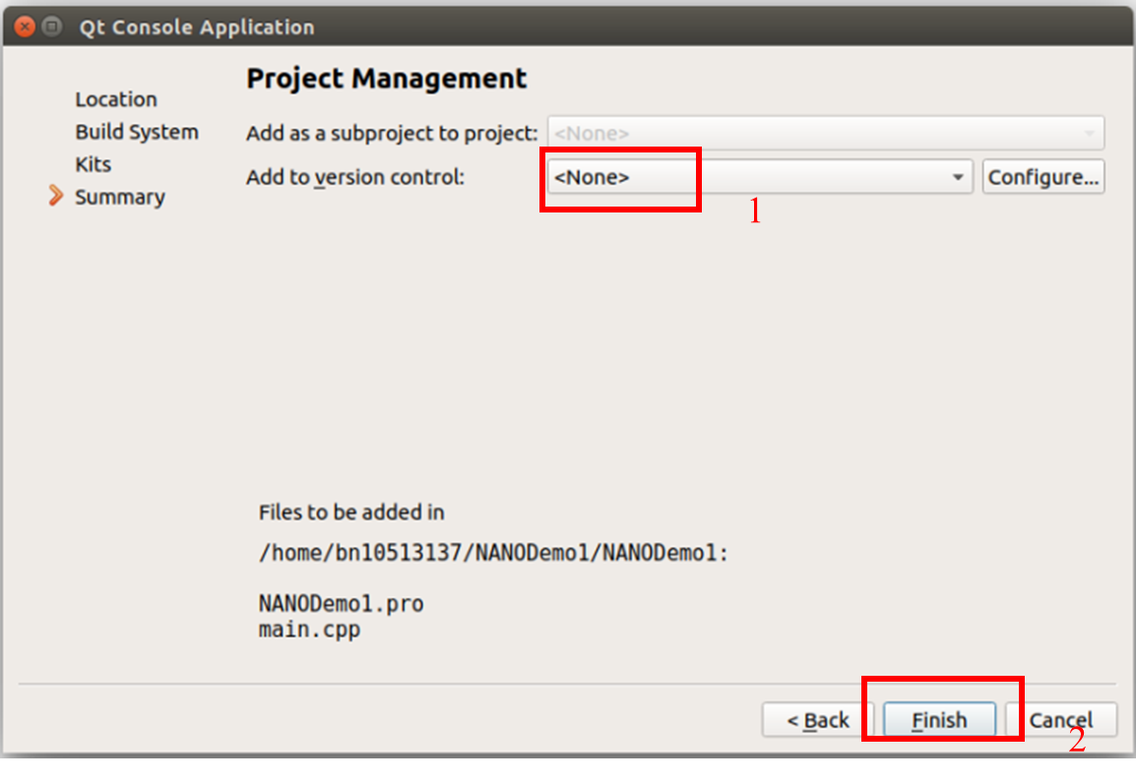

1. 放入所需檔案 ⮚ 將紅框1和紅框2的四個資料夾或檔案複製到專案資料夾底下，如紅框3所示 ➜ 紅框4：將 client資料夾底下的所有檔案複製到紅框5 放置專案檔的資料夾底下

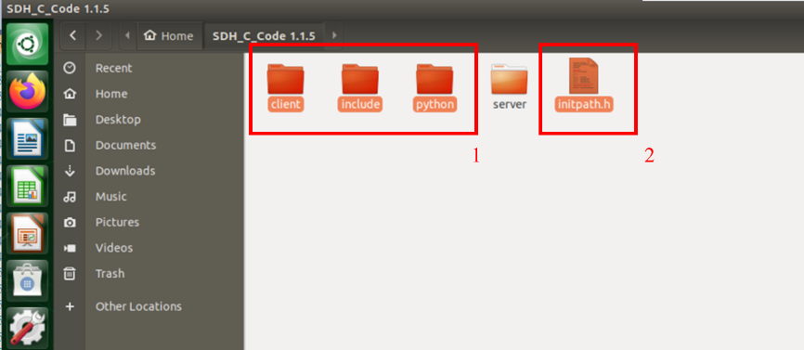

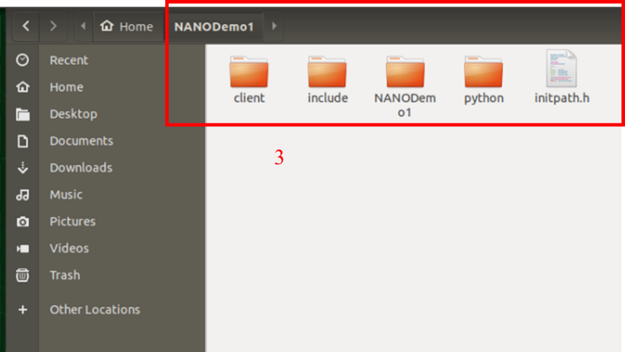

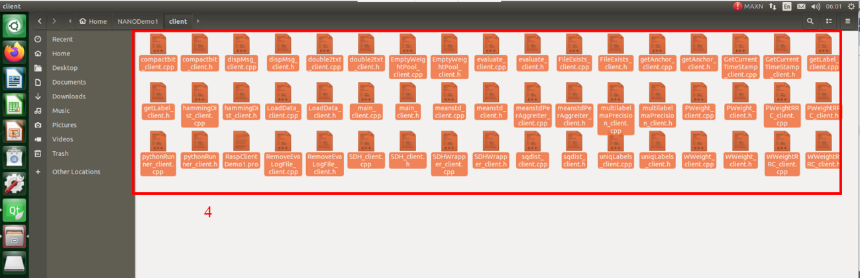

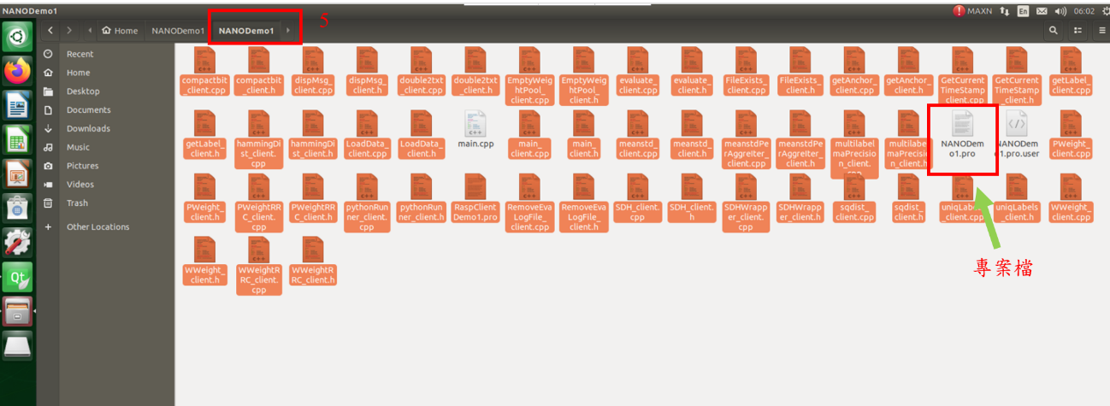

1. 將include函式庫及標頭檔的.pro改名 ⮚ 紅框1：將此檔案移除

➜ 紅框2 ：點取右鍵重新命名，名字改為專案檔名(也就是紅框1的檔案名)

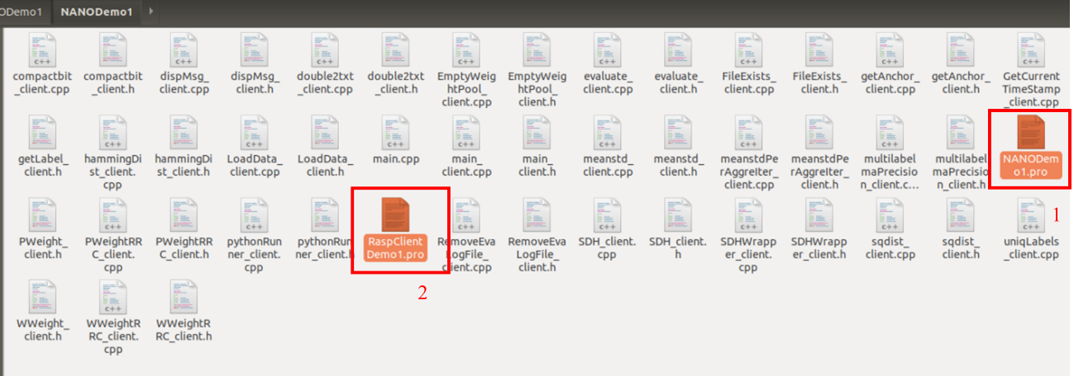

1. 因測量Memory時會去抓執行序名稱，才能獲得該執行序的Memory值，所以必須修改路徑檔initpath.h中，執行序名稱 ⮚ 紅框1：對路徑檔initpath.h點擊右鍵，跳出選單，點選Open With Text Editor ➜ 紅框2：將執行序名稱改為./專案檔名 ➜ 紅框3： 改完結果

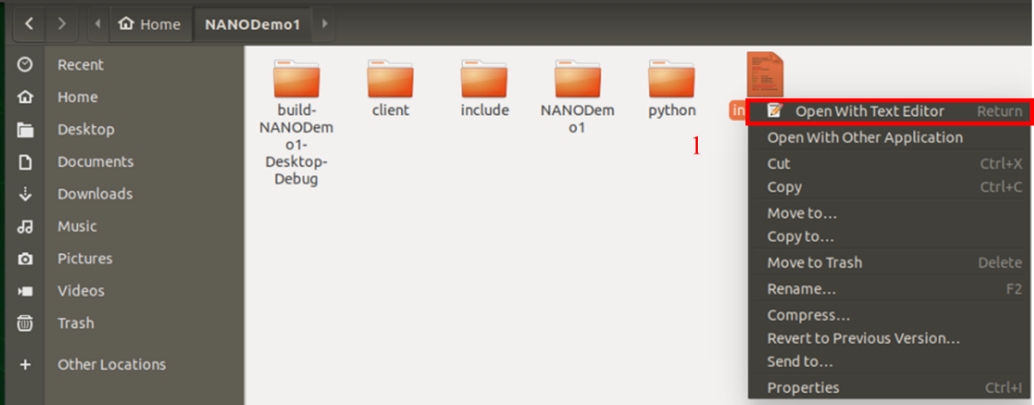

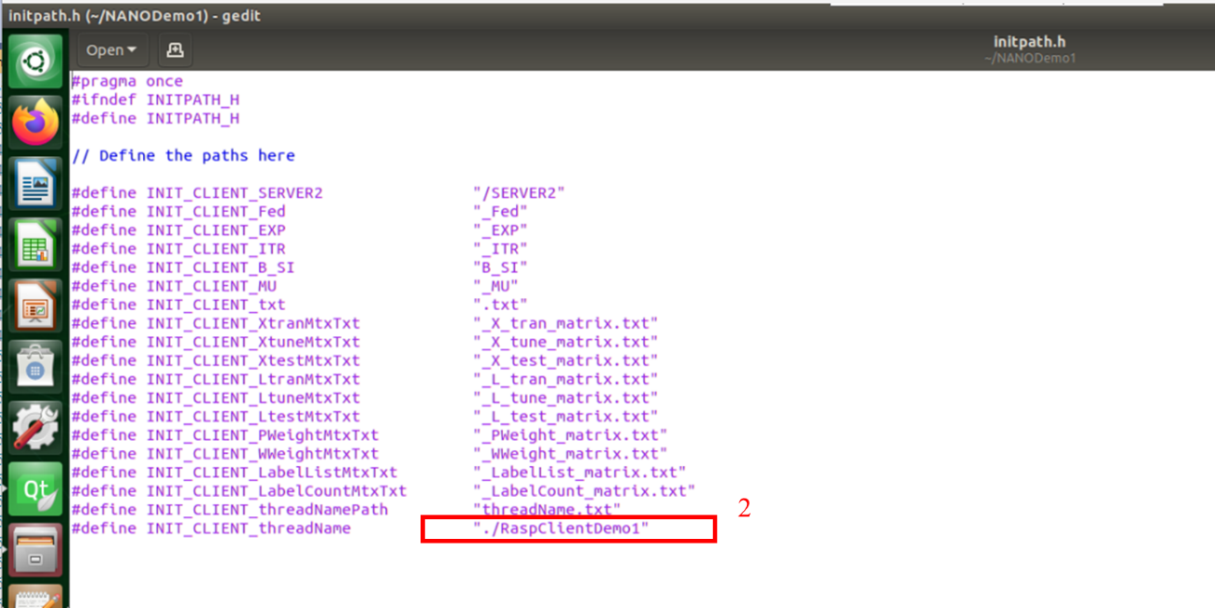

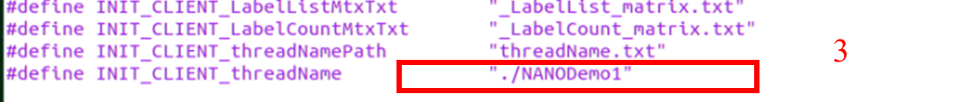

1. 打開創建的專案檔，點擊專案檔名.pro ⮚ 將紅框1修改為 紅框2(/usr/local/opencv4)

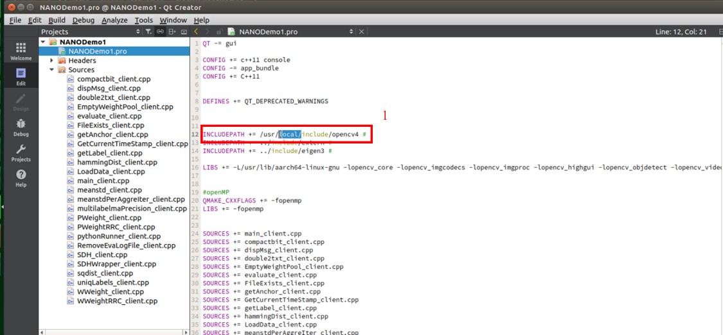

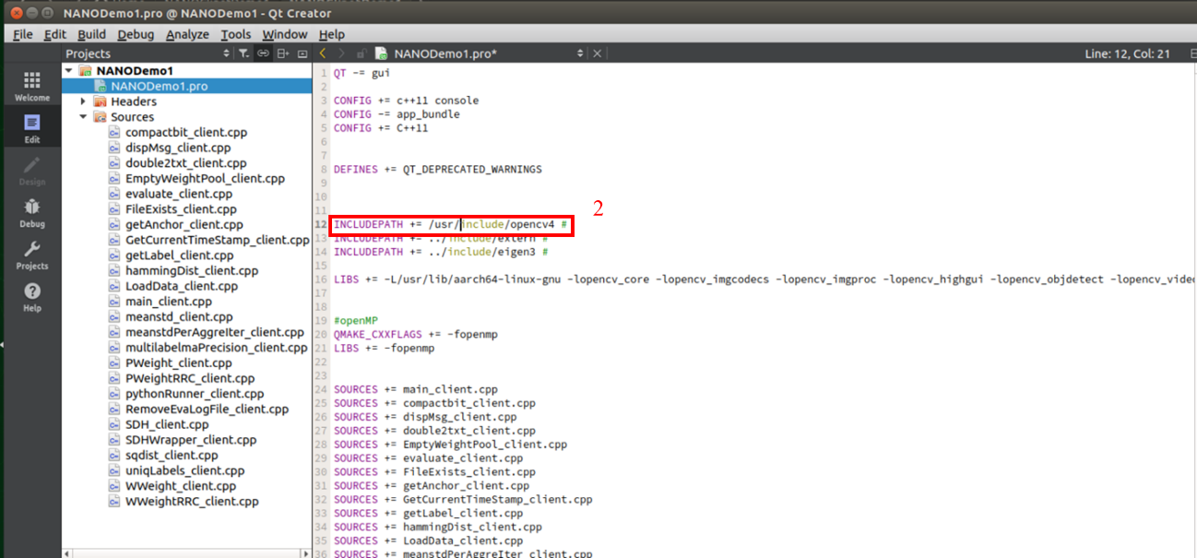

1. 打開剛創建專案檔 ⮚ 紅框1：檢查是否為”NANO” ➜ 紅框2：點擊綠色三角形按鈕，編輯程式➜ 紅框3：點擊Save All 等待程式編輯完成➜ 紅框4：執行過程如第三張圖所示，輸出內容有錯是因為還沒放入檢測Power及Memory的Python檔，所以是正常的，等程式跳出以下畫面就能按紅色正方形按鈕中斷

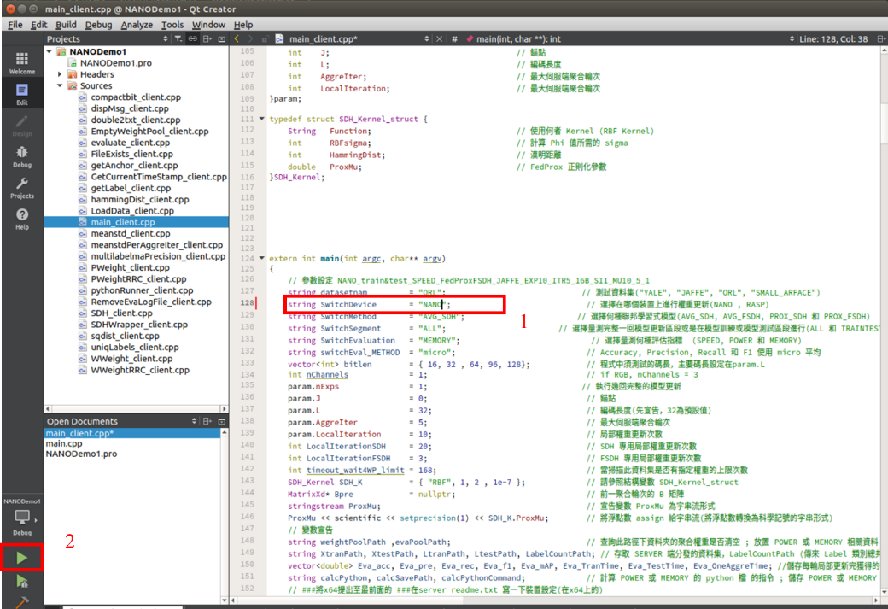

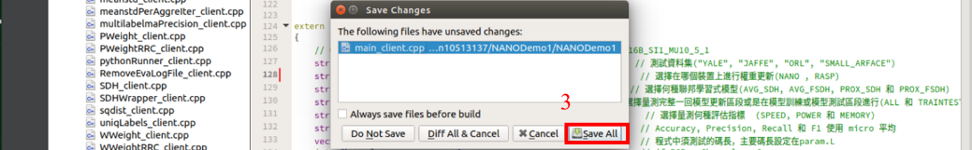

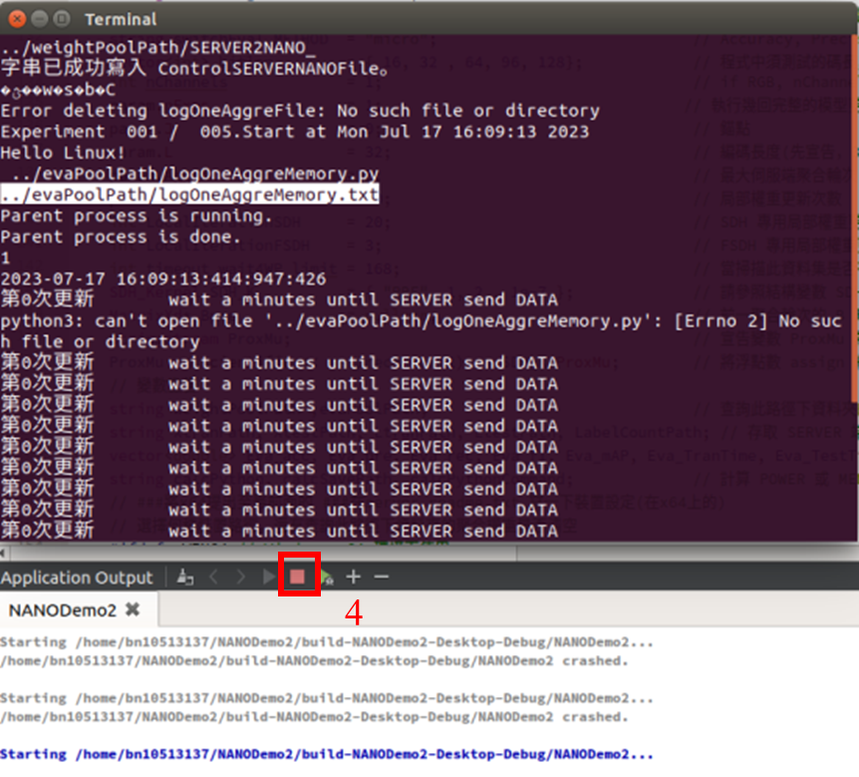

1. 複製檢測Power及Memory的Python檔⮚ 紅框1：將底下檔案複製到專案資料夾裡的evaPoolPath (/home/bn10513137/專案名/evaPoolPath)，evaPoolPath資料夾剛編輯程式時會自動創建不用自己手動創建 ➜ 紅框3：複製複製到紅框2 evaPoolPath資料夾底下，結果如下

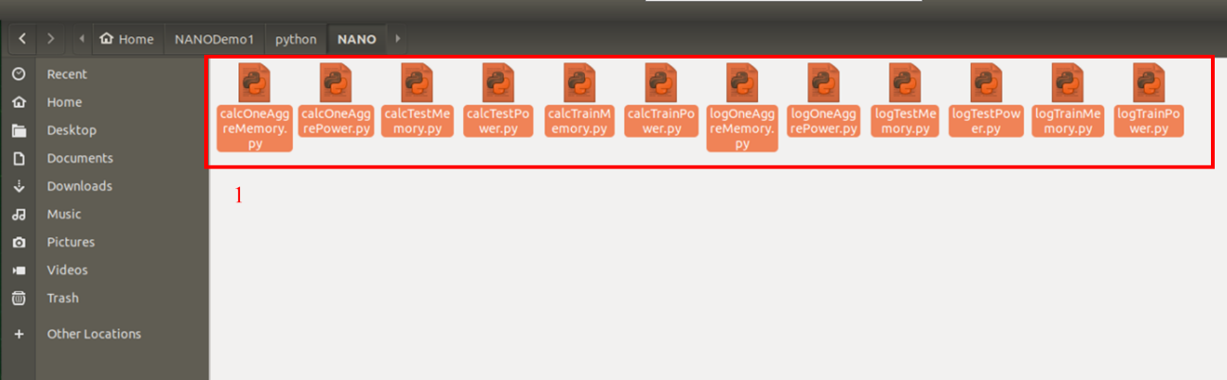

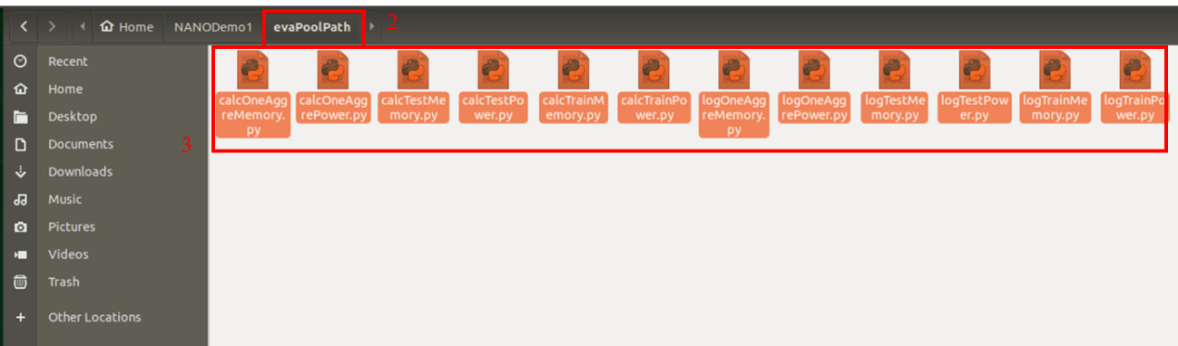

1. 打開終端機執行程式 ⮚ 紅框1：編輯完程式後會自動創建一個資料夾 build-NANODemo1-unknown-Debug (/home/bn10513137/專案名/build-NANODemo1-unknown-Debug)，裡面有我們編輯完程式的程式執行檔 ➜ 紅框2：點擊右鍵open in Terminal

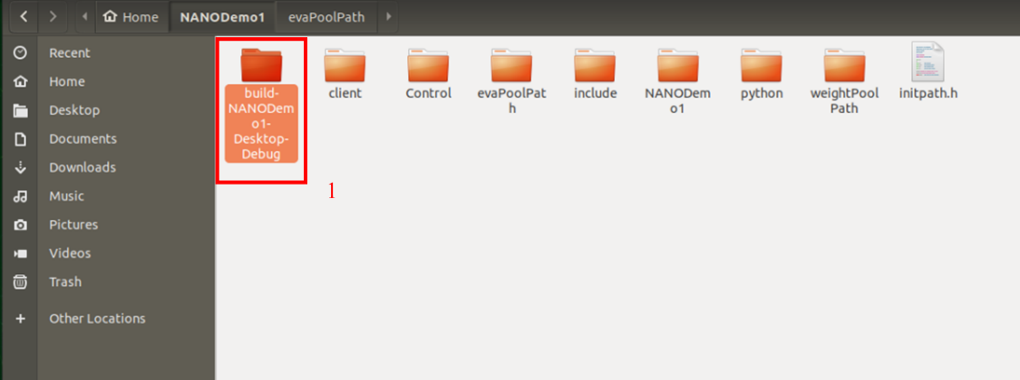

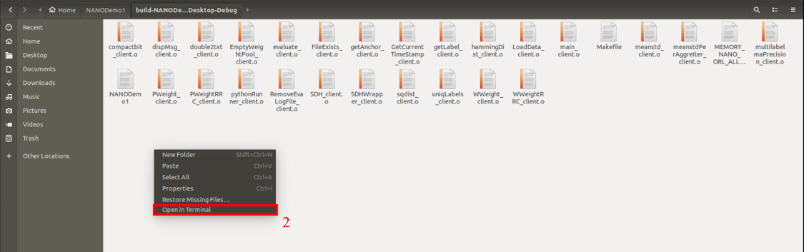

1. 在終端機上輸入執行命令

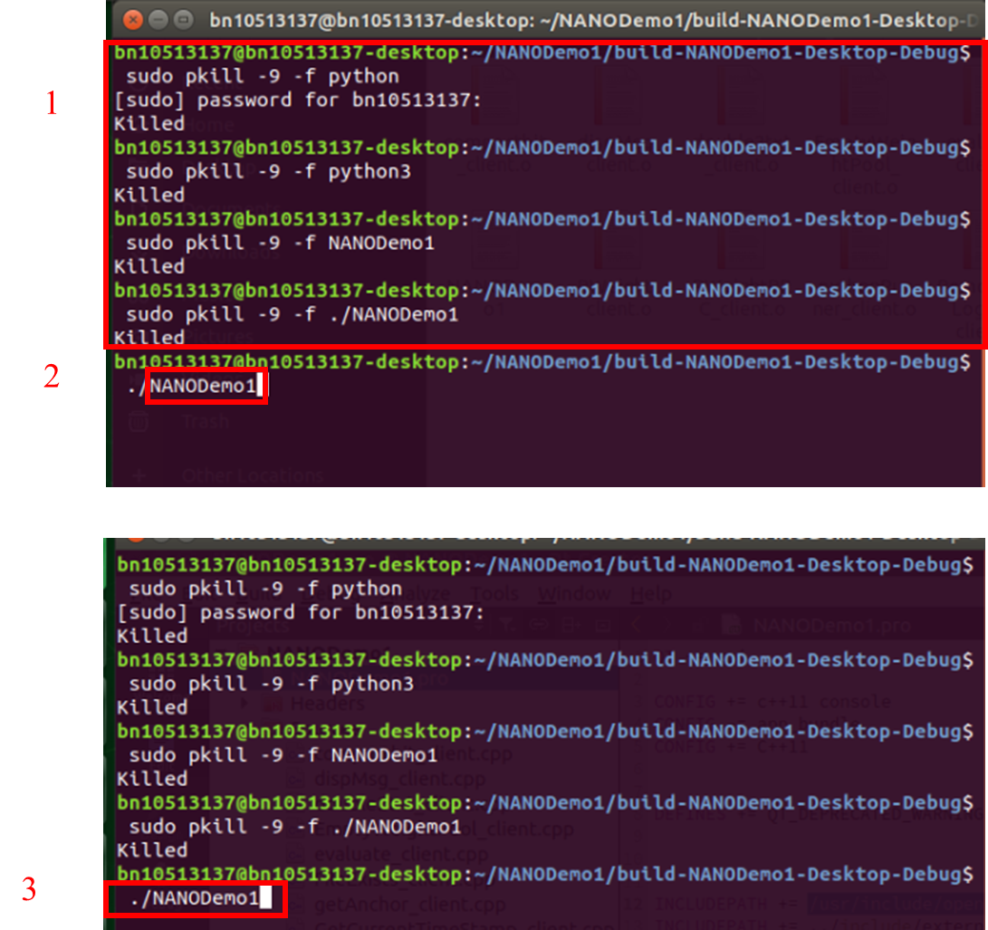

⮚ 紅框1：輸入下面四行中斷指令

# 四行中斷指令用於刪除執行序的，如果程式執行到一半未跑完，有可能程式會在背景執行，尤其是檢測 Power 及 Memory 的 Python 檔，最有可能

sudo pkill -9 -f python

sudo pkill -9 -f python3

sudo pkill -9 -f 專案檔名(例如紅框2的RASPDemo1)

sudo pkill -9 -f ./專案檔名(需在檔名前面加上 ./)

⮚ 紅框3：輸入執行程式指令(但先別按Enter執行)

# 執行程式執行檔

./專案檔名(需在檔名前面加上 ./)

* Win64 Server端程式

1. 以系統管理員身份執行Windows的命令提示字元(cmd)



# 於cmd上開啟WSL系統

wsl

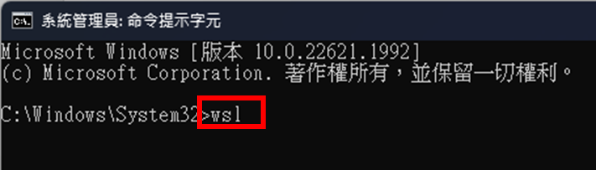

1. 開啟後可以看到在Linux子系統中，Windows的磁碟機會被掛載到Linux作業系統的/mnt目錄下

# 進入到剛創建的Server端專案Server1資料夾中

# cd /mnt/原來windows專案路徑位置

cd /mnt/c/Users/Dslab/Desktop/demo1/ServerDemo1

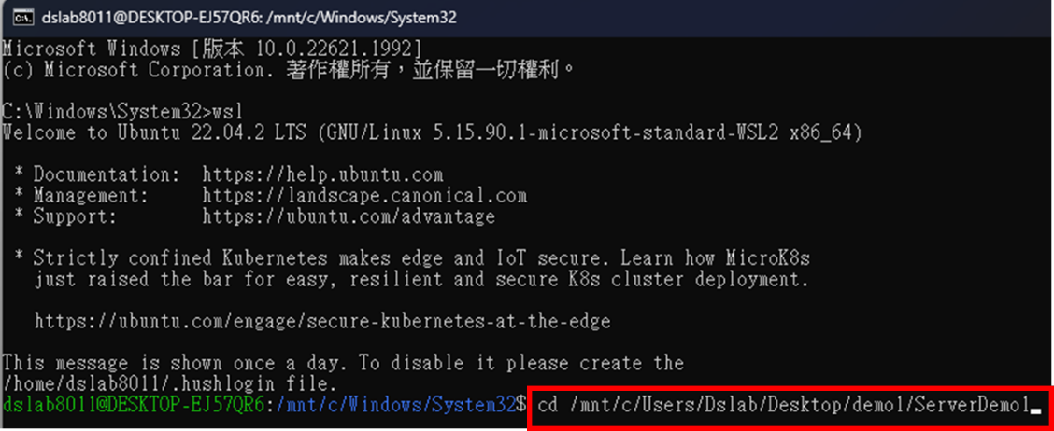

1. 安裝sshpass套件

# 先進行更新

sudo apt-get update

# 安裝sshpass 套件

sudo apt install sshpass

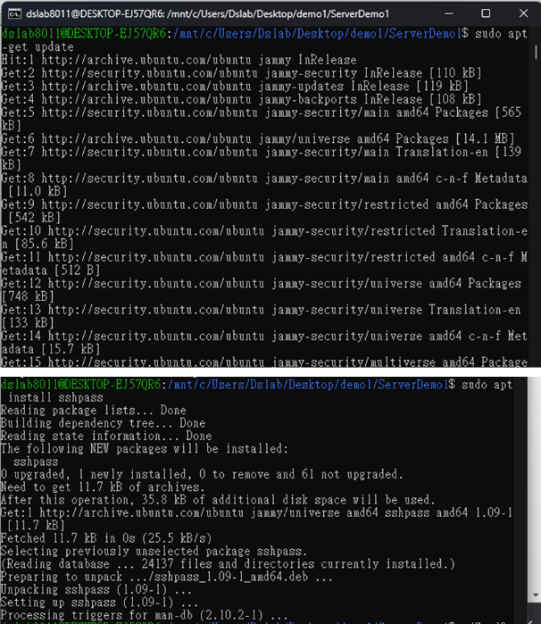

1. 設定RASP、NANO和SERVER之間透過SSH的公鑰私鑰來使用rsync指令傳遞更新權重

# 首先在server端輸入指令來產生 key(RASP已產生不需再做一次)，

# dslab8011@100.97.100.48為附加至公開金鑰檔案結尾以便輕鬆識別的註解

，有加沒加沒有差

#100.97.100.48為Server端的IP，dslab8011為Server端帳號名稱

#100.82.153.59為RASP端的IP，raspdslab為RASP端帳號名稱

#100.82.153.59為NANO端的IP ，bn10513137為NANO端帳號名稱

ssh-keygen -t rsa -m PEM -b 4096 -C dslab8011@100.97.100.48

#將公鑰設定放到CLIENT(RASP和NANO)端上

# ssh-copy-id -i your_key_path username@server_host

ssh-copy-id -i /home/dslab8011/.ssh/id_rsa raspdslab@100.82.153.59

ssh-copy-id -i /home/dslab8011/.ssh/id_rsa [bn10513137@100.66.82.83](mailto:bn10513137@100.66.82.83)

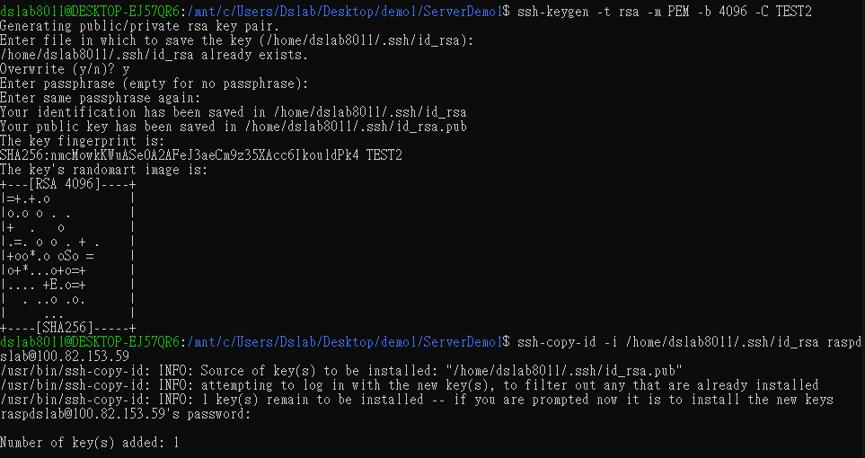

#傳檔案

#RASP端

rsync -avzhP /mnt/c/Users/Dslab/Desktop/demo1/weightPoolPath/ raspdslab@100.82.153.59:RASPDemo1/weightPoolPath/

#NANO端

rsync -avzhP /mnt/c/Users/Dslab/Desktop/demo1/weightPoolPath/ bn10513137@100.66.82.83:NANODemo1/weightPoolPath/

#免密傳檔案(其中指令中間的6517為RASP和NANO裝置的密碼，每次用此key登入都需要輸入因此用sshpass傳遞)

sshpass -p 6517 rsync -avzhP /mnt/c/Users/Dslab/Desktop/demo1/weightPoolPath/ raspdslab@100.82.153.59:RASPDemo1/weightPoolPath/

sshpass -p 6517 rsync -avzhP /mnt/c/Users/Dslab/Desktop/demo1/weightPoolPath/ bn10513137@100.66.82.83:/NANODemo1/weightPoolPath/

1. 打開Server端的路徑檔initpath.h

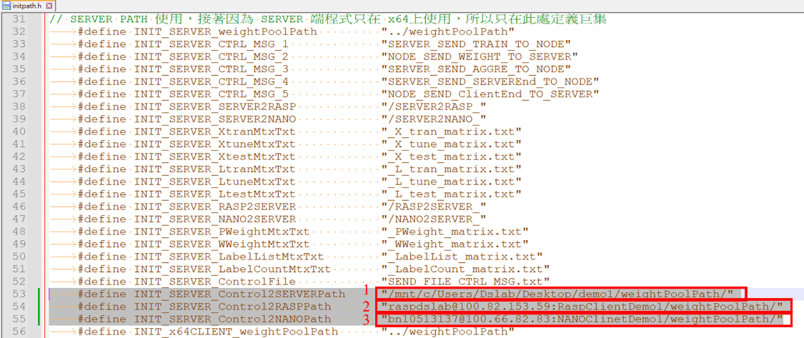

⮚ 紅框1：Server端weightPoolPath的路徑位置(/mnt/weightPoolPath路徑)

⮚ 紅框2：Rasp 上weightPoolPath的路徑位置

(主機名稱@ Rasp 端IP: /weightPoolPath路徑)

⮚ 紅框3：Nano 上weightPoolPath的路徑位置

(主機名稱@ Nano 端IP: /weightPoolPath路徑)

# 以下為範例，請依照實際位置去設置

紅框1："/mnt/c/Users/Dslab/Desktop/demo1/weightPoolPath/"

紅框2："raspdslab@100.82.153.59:RaspClientDemo1/weightPoolPath/"

紅框3："bn10513137@100.66.82.83:NANOClinetDemo1/weightPoolPath/"

1. 打開Server端的SendOrReturnWeight.sh(這個shell code檔主要為取SEND_FILE_CTRL_MSG.txt裡不同的控制指令傳遞權重資料) ⮚ 紅框1、2和3：這串密碼需改為RASP和NANO所設的系統密碼

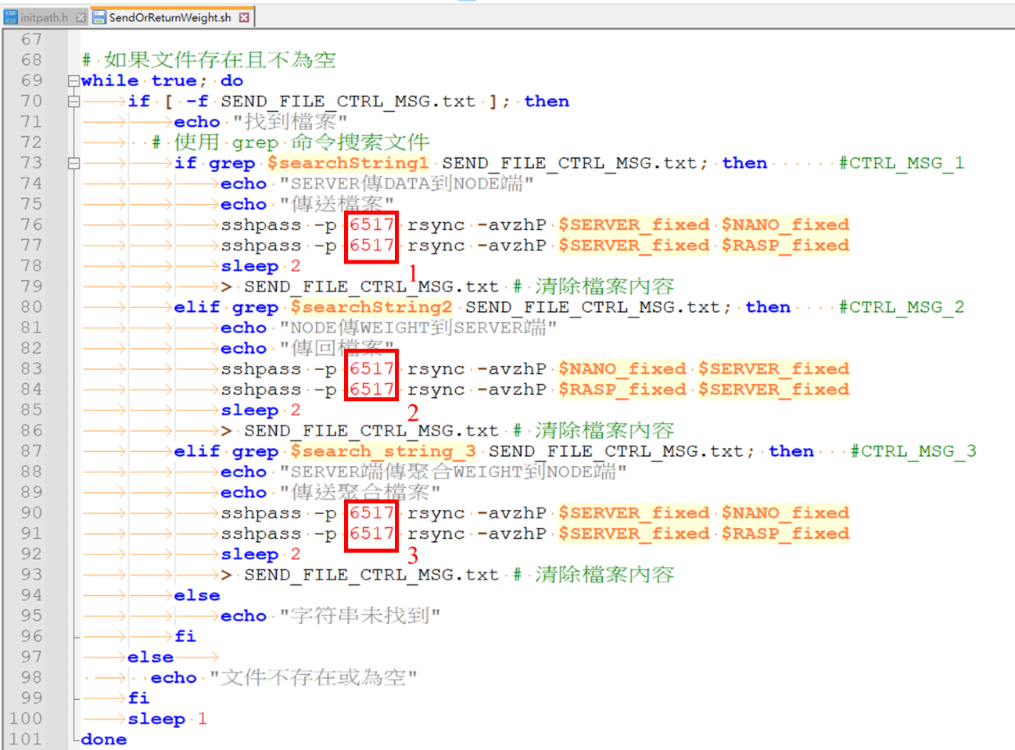

* 1. 執行聯邦式雜湊學習模型
* 進行最終檢查

1. 檢查SERVER端、RASP端和NANO端專案夾主程式的參數是否一致

⮚ 紅框1：檢查三個專案中datasetnam(數據集)變數之值是否一致

⮚ 黃框2：檢查三個專案中nChannel、param.nExps、param.J、param.L和param.AggreIter變數之值是否一致

⮚ 藍框3：檢查專案CLIENT1和CLIENT2 SwitchMethod、SwitchSegment、SwitchEvaluation和SwitchEva_METHOD變數之值是否一致

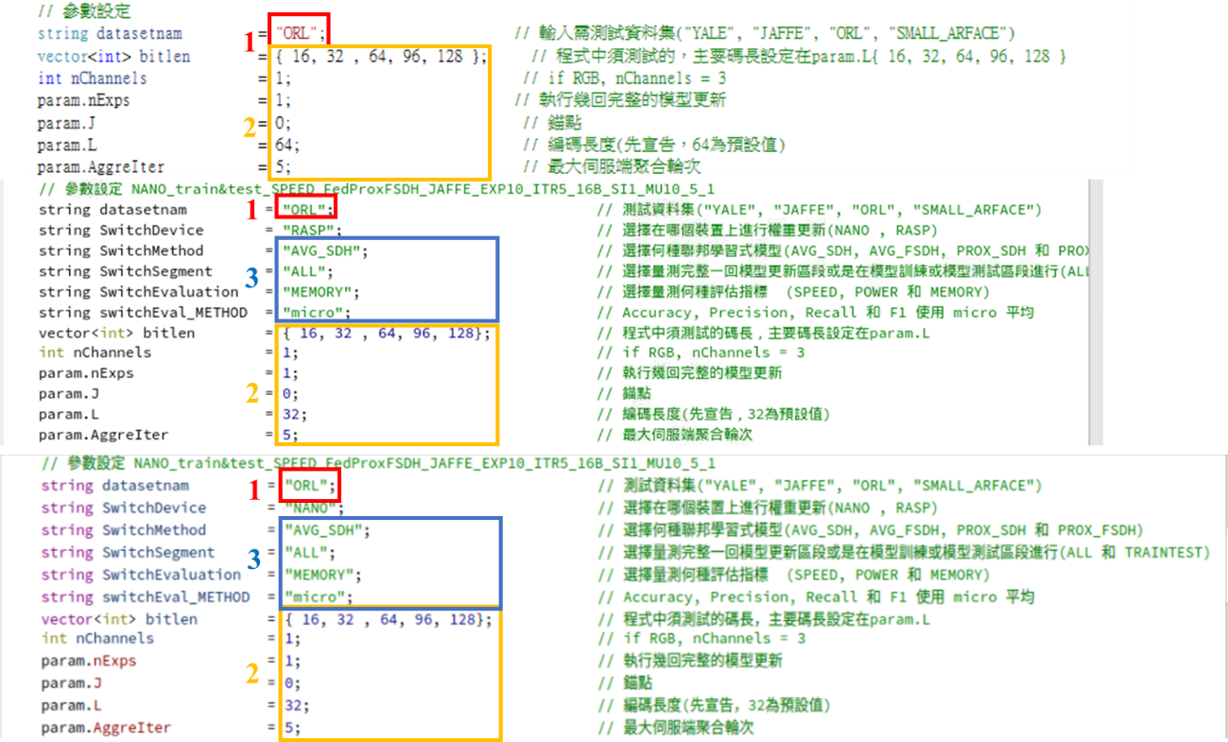

1. 檢查專案SERVER1裡的資料集路徑是否正確



1. 需要同時運作四個程式分別為專案SERVER1、RASP執行檔和NANO執行檔和傳遞更新權重的SendOrReturnWeight.sh，開啟他們各自的資料夾
2. 依序執行紅框1：SendOrReturnWeight.sh、紅框2：NANO執行檔、紅框3：RASP執行檔和紅框4：專案SERVER1 (最後一個一定要是專案SERVER1不然會出錯)

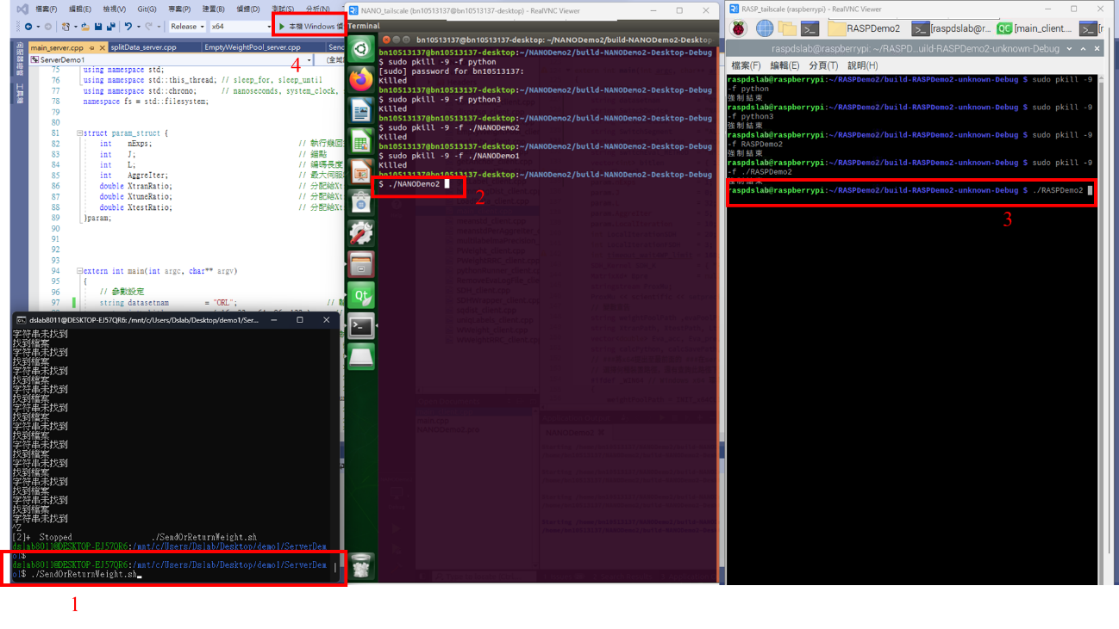

1. 程式執行中畫面

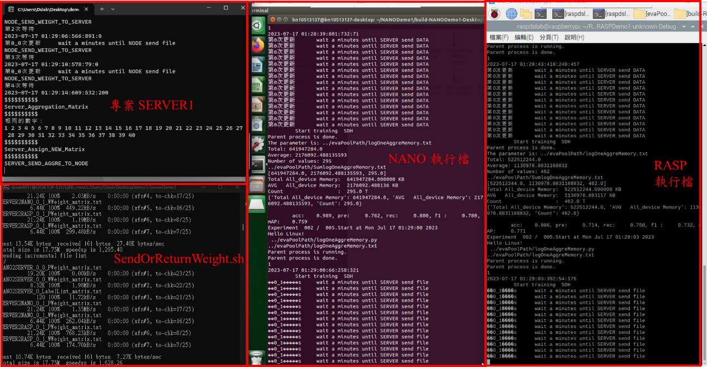

1. 程式執行結果如下

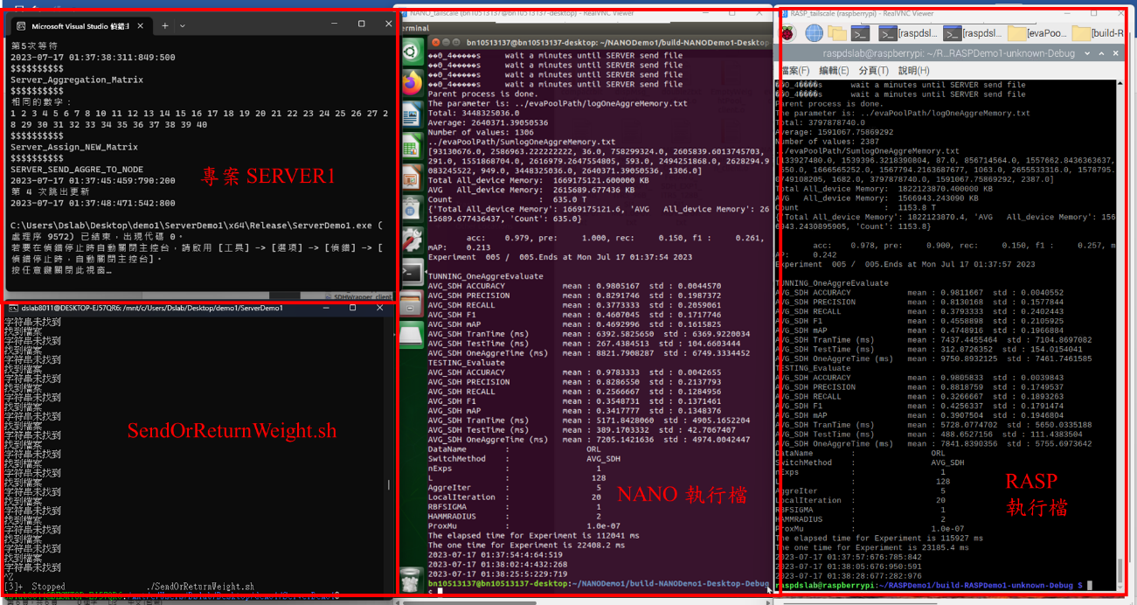

1. 測量數據(Memory)可以至RASP帳號名/專案檔名稱/ evaPoolPath (/home/raspdslab/RASPDemo1/evaPoolPath) 尋找，例如這次測的是區段為ALL及評估為Memory⮚ 紅框1：為此次RASP端產生的最終結果➜ 紅框2：每個碼長都跑五回，所以16bits的平均占用記憶體量為1159.505Megabyte(藍框1)➜ 紅框3：每一回累計到的占用記憶體量➜ 紅框4：每一回的平均占用記憶體量➜ 紅框5：從第一回計次到第五回結束，記錄到Memory的總次數。

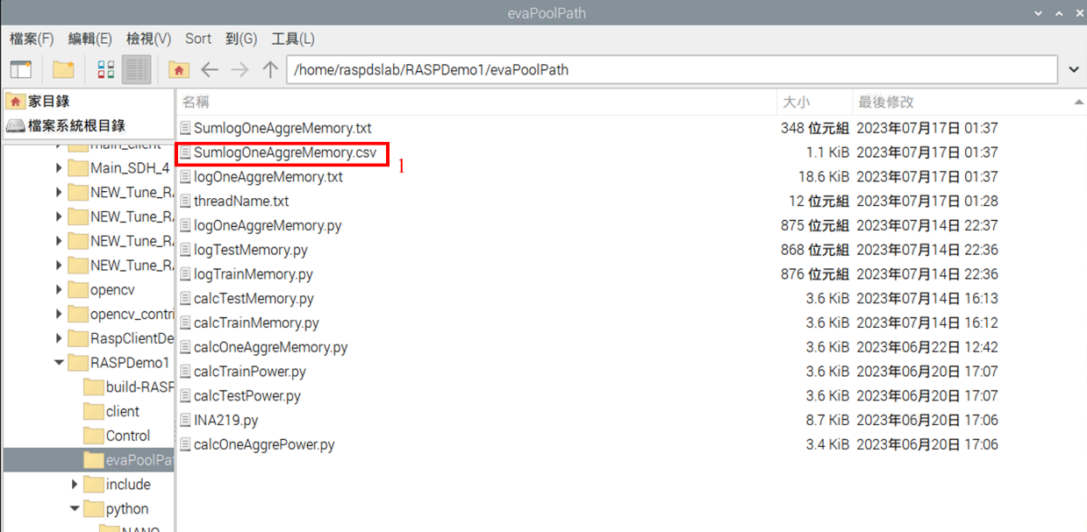

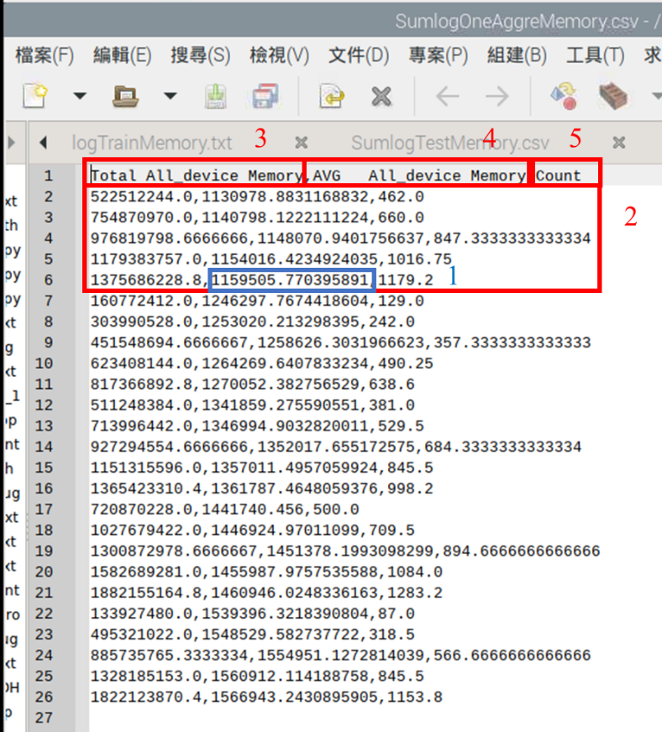

1. 而NANO也是到相同位置尋找測量數據(Memory) NANO帳號名/專案檔名稱/ evaPoolPath (/home/bn10513137/NANODemo1/evaPoolPath) 尋找，例如這次測的是區段為ALL及評估為Memory⮚紅框1：為此次NANO端產生的最終結果，點擊右鍵➜ 紅框2：點擊Open With LibreOffice Calc➜ 紅框3：每個碼長都跑五回，所以16bits的平均占用記憶體量為2631.064Megabyte(藍框1)➜ 紅框4：每一回累計到的占用記憶體量➜ 紅框5：每一回的平均占用記憶體量➜ 紅框6：從第一回計次到第五回結束，記錄到Memory的總次數。

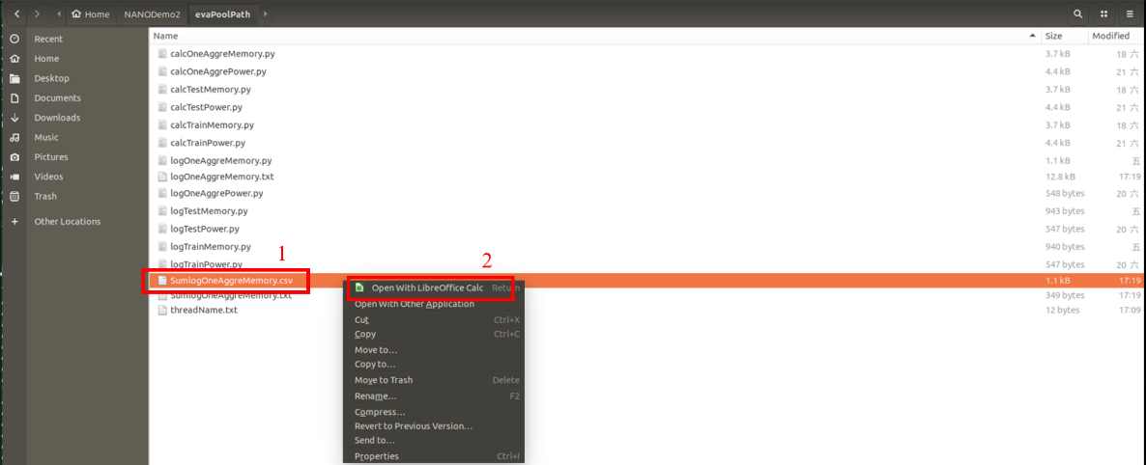

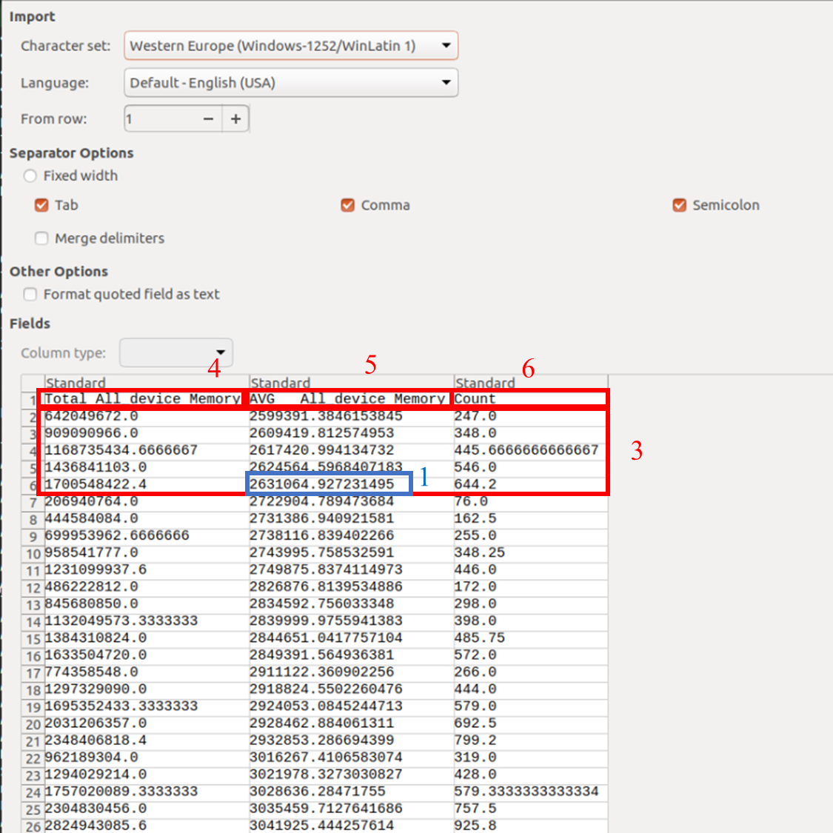

1. 如果要測量Power則需要回Qt – 5專案檔裡更改評估方法，並重新編譯⮚在NANO專案將紅框1(Memory)改為紅框2(Power)，在RASP專案將紅框1(Memory)改為紅框2 (Power)。

NANO

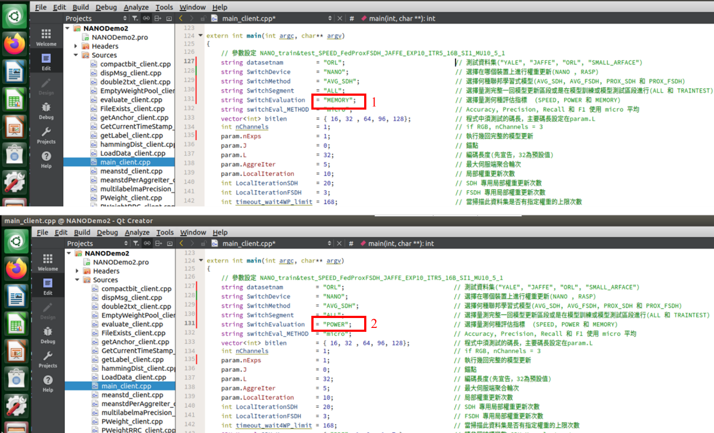

RASP

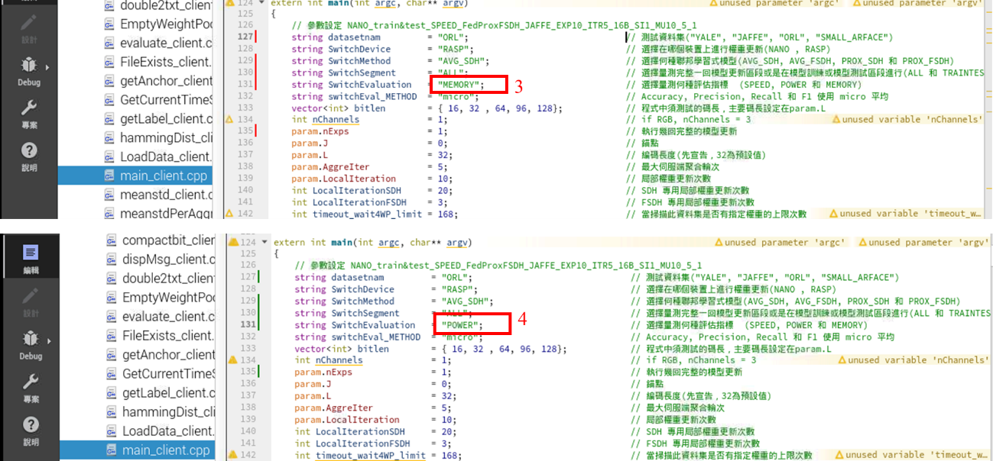

1. 將NANO專案和RASP專案進行編譯 ⮚紅框1：分別按下NANO專案和RASP專案的編譯按鈕➜ 紅框2：會各自輸出執行結果➜ 紅框3：等到像紅框2畫面的狀態時就能按下停止按鈕。

NANO

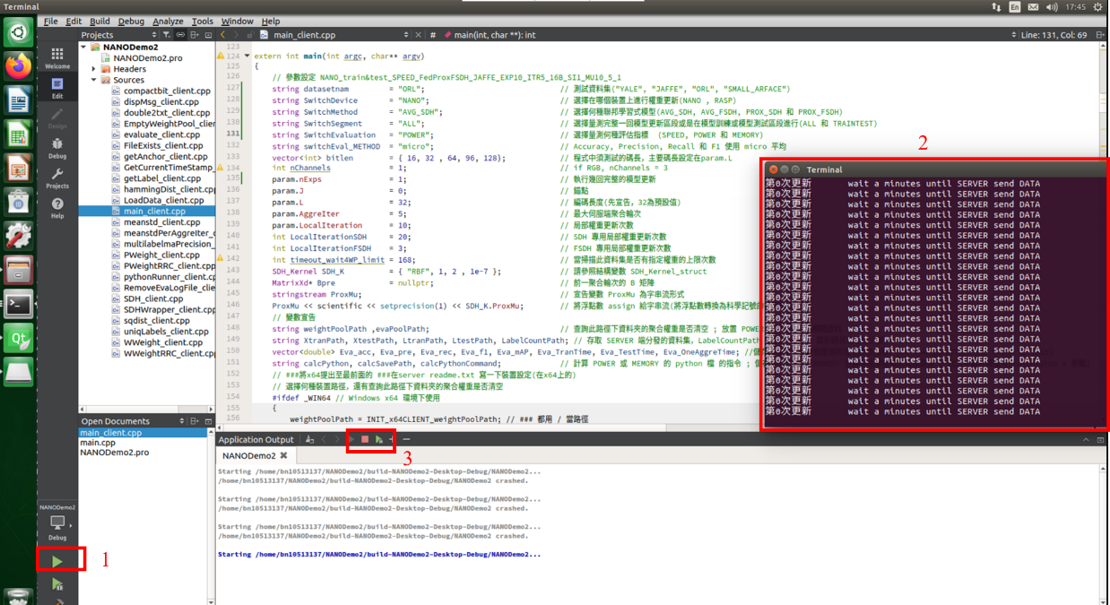

RASP

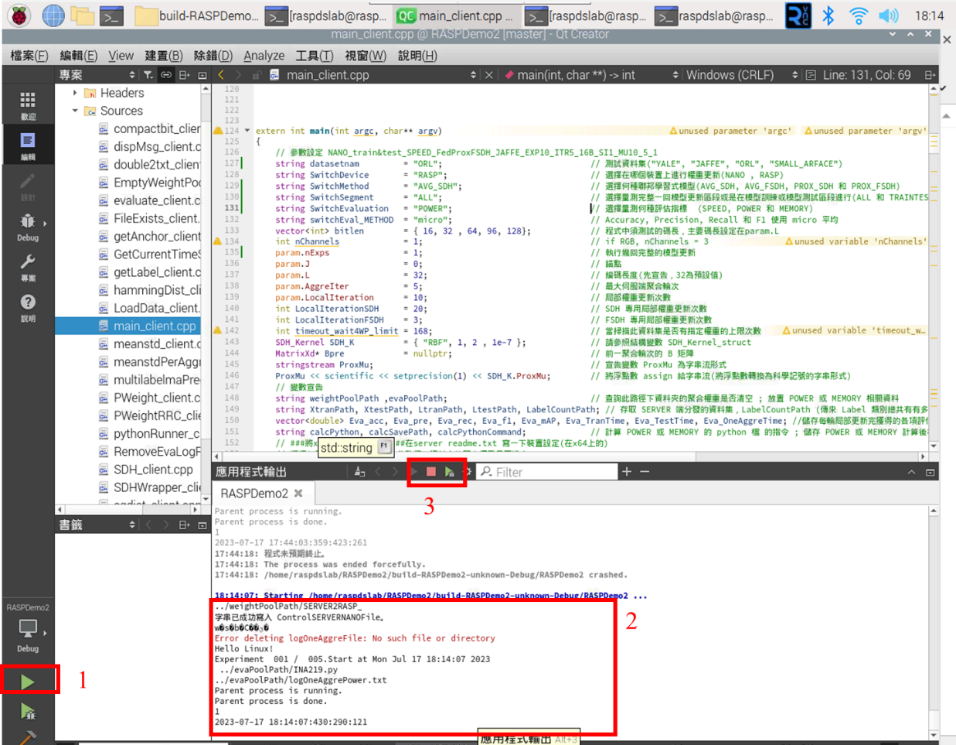

1. 打開RASP終端機執行程式 ⮚ 紅框1：到編輯完程式後自動創建的一個資料夾中 build-RASPDemo1-unknown-Debug (/home/raspdslab/專案名/build-RASPDemo1-unknown-Debug)，裡面有我們編輯完的程式執行檔➜ 紅框2：點擊工具➜ 紅框3：以終端機開啟目前資料夾

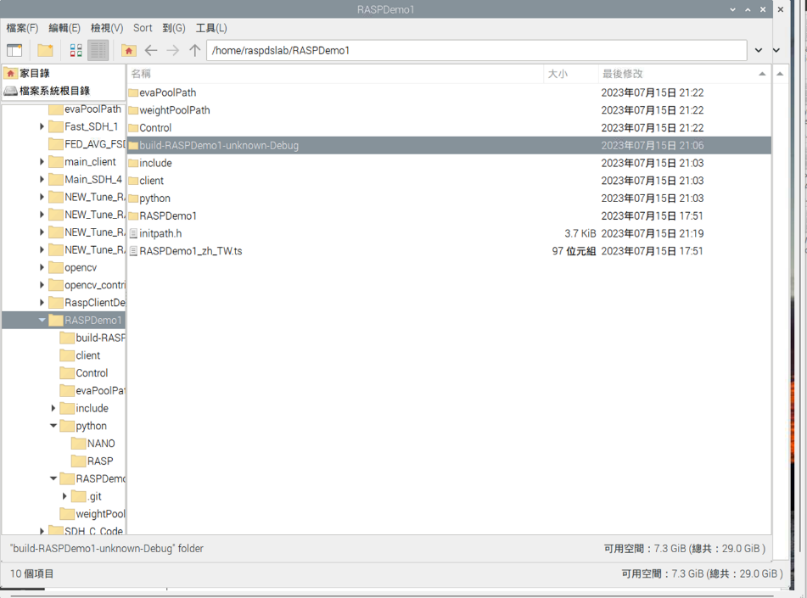



1. 在RASP終端機上輸入執行命令



⮚ 紅框1：一樣輸入下面四行中斷指令

# 四行中斷指令用於刪除執行序，如果程式執行到一半未跑完，有可能程式會在背景執行，尤其是檢測 Power 及 Memory 的 Python 檔，最有可能

sudo pkill -9 -f python

sudo pkill -9 -f python3

sudo pkill -9 -f 專案檔名(例如紅框2的RASPDemo1)

sudo pkill -9 -f ./專案檔名(需在檔名前面加上 ./)



⮚ 紅框3：輸入執行程式指令(但先別按Enter執行)

# 執行程式執行檔

./專案檔名(需在檔名前面加上 ./)

1. 打開NANO終端機執行程式 ⮚ 紅框1：編輯完程式後會自動創建一個資料夾 build-NANODemo1-unknown-Debug (/home/bn10513137/專案名/build-NANODemo1-unknown-Debug)，裡面有我們編輯完的程式執行檔 ➜ 紅框2：點擊右鍵open in Terminal





1. 在終端機上輸入執行命令



⮚ 紅框1：輸入下面四行中斷指令

# 四行中斷指令用於刪除執行序的，如果程式執行到一半未跑完，有可能程式會在背景執行，尤其是檢測 Power 及 Memory 的 Python 檔，最有可能

sudo pkill -9 -f python

sudo pkill -9 -f python3

sudo pkill -9 -f 專案檔名(例如紅框2的RASPDemo1)

sudo pkill -9 -f ./專案檔名(需在檔名前面加上 ./)

⮚ 紅框3：輸入執行程式指令(但先別按Enter執行)

# 執行程式執行檔

./專案檔名(需在檔名前面加上 ./)

1. 檢查SERVER端、RASP端和NANO端專案夾主程式的參數是否一致
2. 依序執行紅框1：SendOrReturnWeight.sh、紅框2：NANO執行檔、紅框3：RASP執行檔和紅框4：專案SERVER1 (最後一個一定要是專案SERVER1不然會出錯)

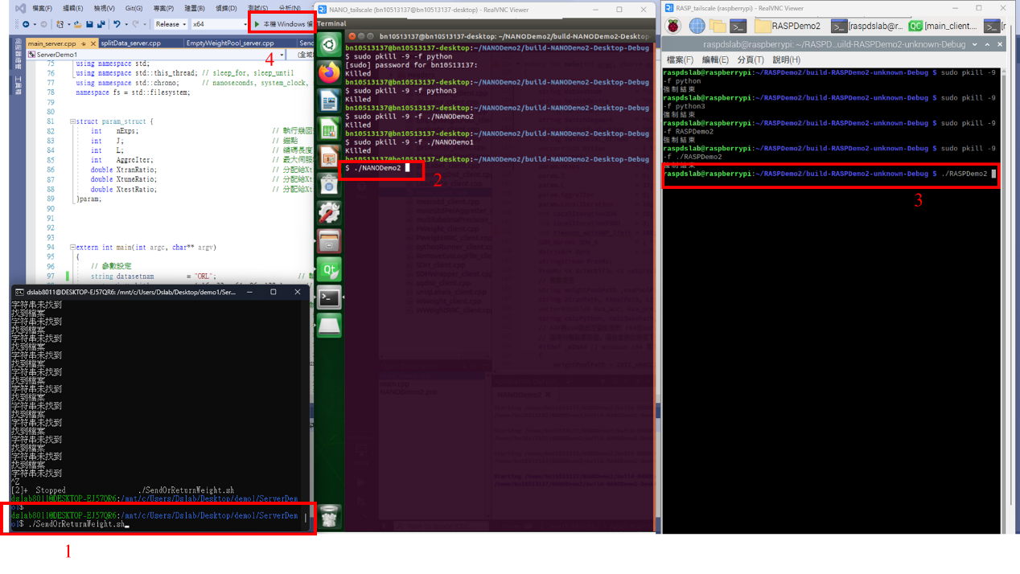

1. 程式執行中畫面

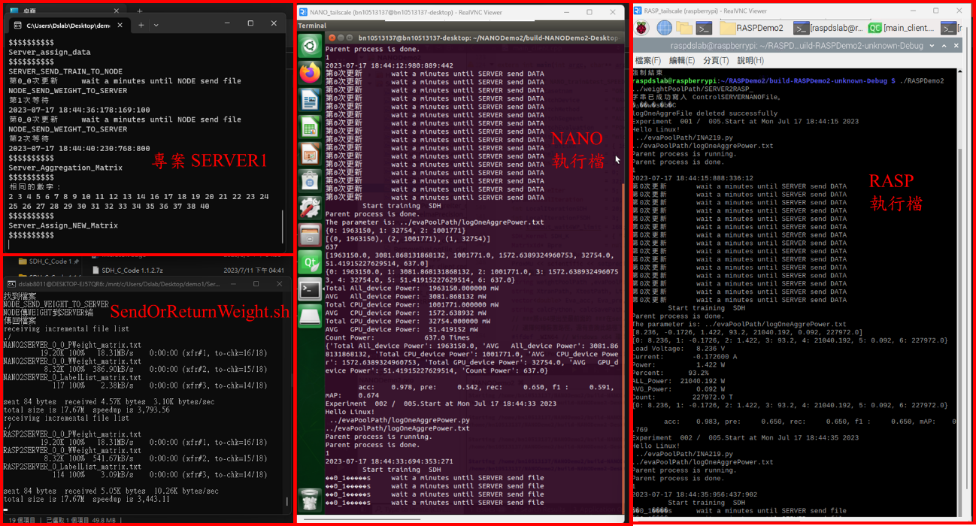

1. 程式執行結果如下

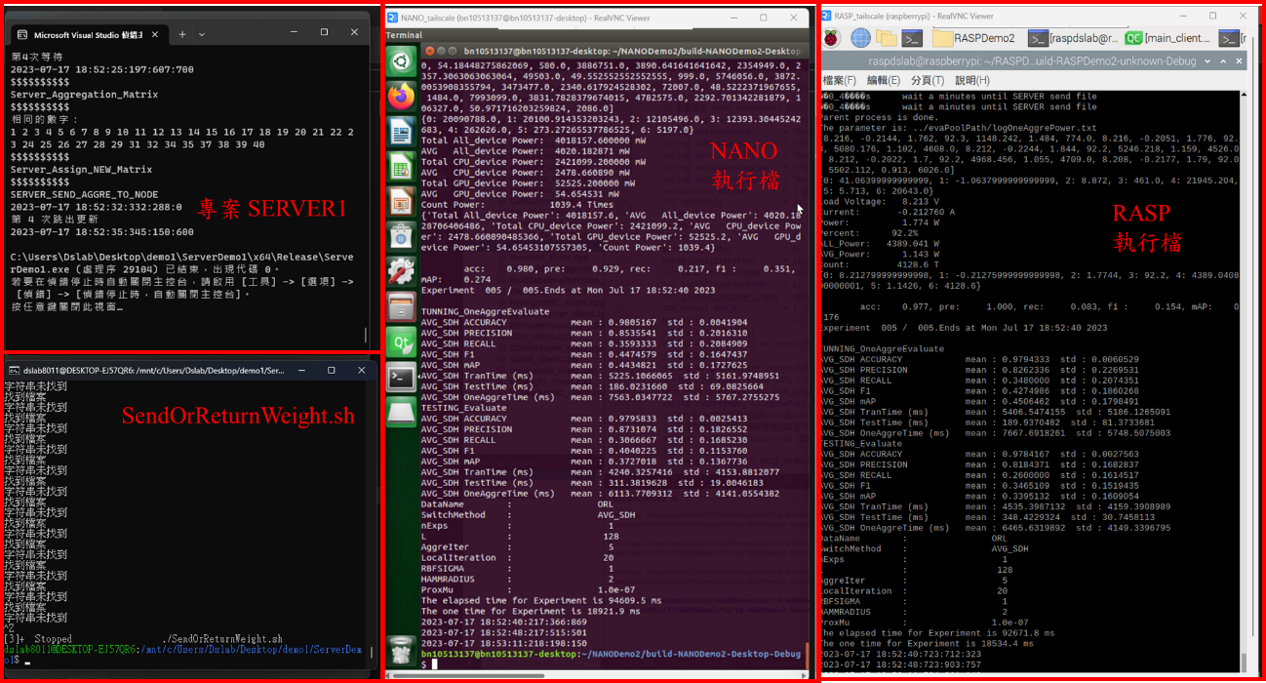

1. 測量數據(Power)可以至RASP帳號名/專案檔名稱/ evaPoolPath (/home/raspdslab/RASPDemo1/evaPoolPath) 尋找，例如這次測的區段為ALL及評估為Power ⮚ 紅框1：為此次RASP端產生的最終結果➜ 紅框2：點擊進來後，因每個碼長都跑五回，所以128 bits 輸出結果為22~26行，而碼長128 bits的平均功耗為1.1426 Watt (藍框1)➜ 紅框3：每一回累計到的功耗➜ 紅框4：每一回累計後的平均功耗➜ 紅框5：從第一回計次到第五回結束，記錄到Power的總次數。

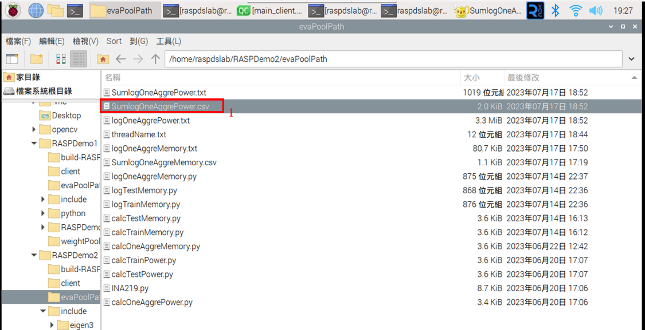

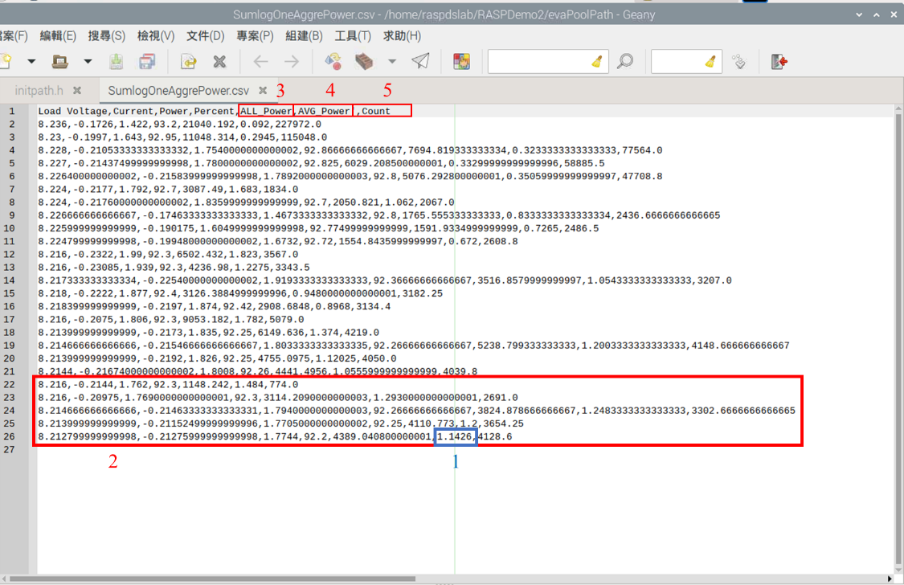

1. 而NANO也是到相同位置尋找測量數據(Power)NANO帳號名/專案檔名稱/ evaPoolPath (/home/bn10513137/NANODemo1/evaPoolPath) 尋找，例如這次測的區段為ALL及評估為Power ⮚紅框1：為此次NANO端產生的最終結果，點擊右鍵➜ 紅框2：點擊Open With LibreOffice Calc➜紅框3：點擊進來後，因每個碼長都跑五回，所以128 bits 輸出結果為22~26行，而碼長128 bits的平均功耗為4.0201 Watt (藍框1)➜ 紅框4：每一回累計到的功耗➜ 紅框5：每一回累計後的平均功耗➜ 紅框6：從第一回計次到第五回結束，記錄到Power的總次數。

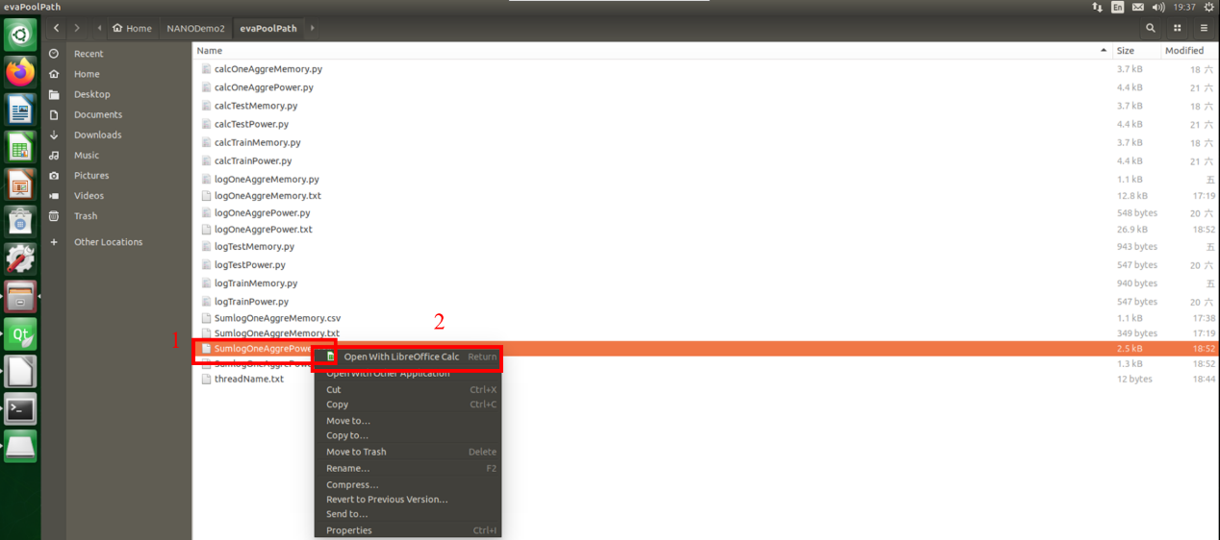

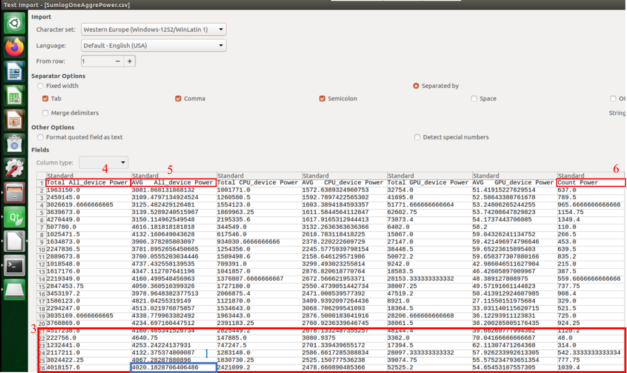

* 1. 備份RASP及NANO系統
* 備份前請先備好乾淨的SD卡(格式化)、讀卡機和在虛擬基裝一台Linux系統(UBUNTU 22版本)

# lsblk 看SD路徑(ex. /dev/sdb)

lsblk

#把RASP現有系統備份成映像檔的指令，會產生壓縮檔NCS-raspbian.zip

sudo dd bs=4M if=/dev/sda status=progress | zip NCS-raspbian.zip -

# 最終解壓縮的檔名為 -，需要自己改名為 raspbian.img

#下載pishrink腳本。

wget https://raw.githubusercontent.com/Drewsif/PiShrink/master/pishrink.sh

*.img 可以透過 pishrink 來縮減映像檔大小

chmod +x pishrink.sh

sudo ./pishrink.sh raspbian.img